PODSTAWY APLIKACJI INTERNETOWYCH

Sprawozdanie z projektu zaliczeniowego.

Imię nazwisko studenta: Adrian Sak vel Antoszak

grupa dziekańska: 4.6/11

numer albumu: 97727

Prowadzący laboratorium: dr inż. Tomasz Szymczyk.

Lublin rok 2023

Projekt wykonywany w oparciu o instrukcję laboratoryjną z przedmiotu “Podstawy aplikacji

internetowych”. Pracę nad projektem rozpocząłem od pobrania darmowego szablonu bootstrap ze strony <https://startbootstrap.com/theme/resume>, strona ta była podana w laboratorium 10 dotyczącym tworzenia responsywnych stron internetowych z wykorzystaniem szkieletu bootstrap.

Plik index.html zawierał w sobie podstawowe znaczniki charakterystyczne dla struktury dokumentu HTML.

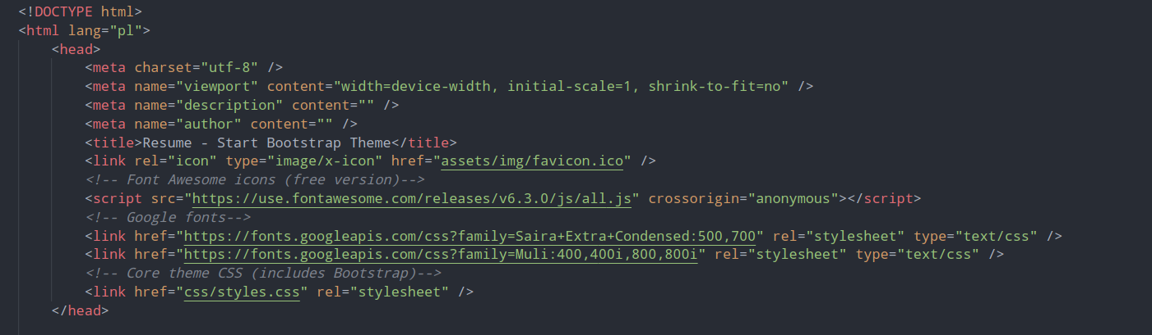

*Rys 1. Znacznik <head> w pliku index.html.*

Znacznik “DOCTYPE”, określa typ tworzonego dokumentu. Właściwa zawartość dokumentu html powinna znajdować się pomiędzy znacznikami “html” opcjonalnie wewnątrz znacznika html można użyć można użyć atrybutu “lang” w celu określenia języka w jakim została napisana zawartość strony.

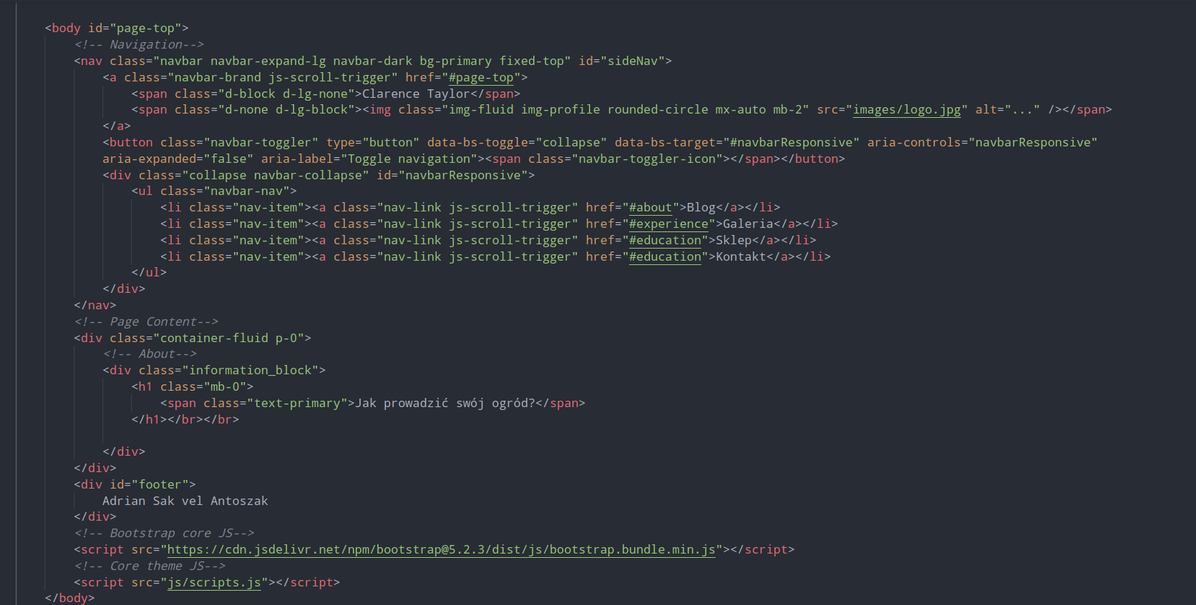

*Rys 2. Znacznik <body> w pliku index.html.*

Właściwa zawartość dokumentu html zawiera się w dwóch sekcjach:

* “head”, jest to część nagłówkowa która zawiera informacje dla przeglądarki, metadane zawarte w znaczniku “meta”, np informacje o rodzaju kodowania strony, znacznik “title” który określa tytuł strony wyświetlany w pasku tytułu okna przeglądarki.
* “body”, w znaczniku tym definiuje się główną zawartość strony, tą którą widzi użytkownik

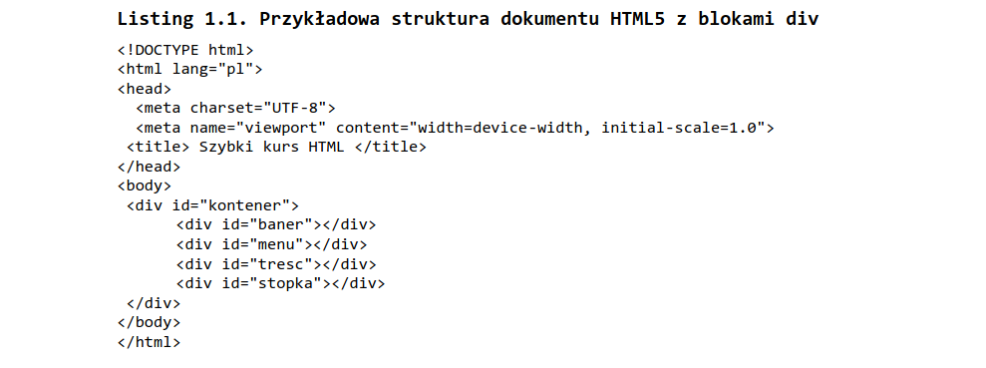

*Rys 3. Struktura dokumentu html użyta w laboratorium 1.*

Na Rys.1 widoczne jest również kilka podstawowych znaczników html które pomagają w tworzeniu struktury strony. Znacznik nav służy do definiowania sekcji nawigacji pomiędzy podstronami, sam w sobie nie powoduje zmiany wyglądu strony zawartej w tym znaczniku ale informuje że część znajdująca się wewnątrz tego znacznika jest częścią nawigacyjną lub menu strony internetowej, znacznik nav jest jednym z elementów dodanym w standardzie HTML 5.



*Rys 4. Przykład użycia znacznika nav w laboratorium 5.*

Znacznik <span> służy do stylizacji oraz manipulacji wybranymi fragmentami tekstu. Użycie znacznika <ul> wraz ze znacznikiem <li> umożliwia utworzenie listy punktowanej, w moim projekcie znaczniki te zostały wykorzystane do utworzenia między innymi menu nawigacyjnego.

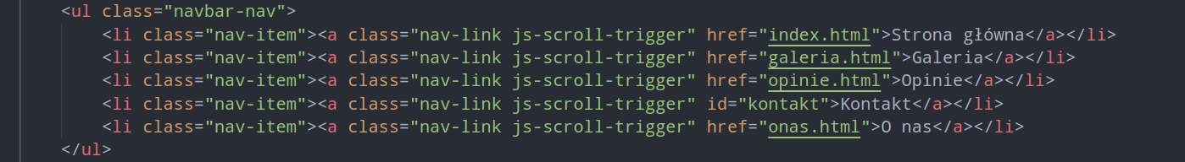

*Rys 5. Wykorzystanie znaczników <ul> oraz <li> do stworzenia menu nawigacyjnego.*

<div> to znacznik który służy jako kontener do grupowania elementów strony internetowej, ułatwia manipulowanie, rozmieszczenie oraz stylizacje zawartość strony. Do tworzenia hiperłączy służy znacznik <a> który w swojej strukturze posiada atrybut “href” którego wartość wynosi adres url strony do której użytkownik ma zostać przeniesiony po kliknięciu na zawartość strony objętą znacznikiem <a>, lub nazwę pliku z kodem podstrony. Znacznik button służy do tworzenia przycisków, posiada on np atrybut “onclick”, dzięki zdarzenie klikania na przycisk możemy powiązać z wykonaniem danej funkcji zdefiniowanej w JavaScript.

W znaczniku <head> w pliku index.html znajdowała się linia kodu odpowiedzialna za podłączenie zewnętrznego pliku CSS do pliku index.html.

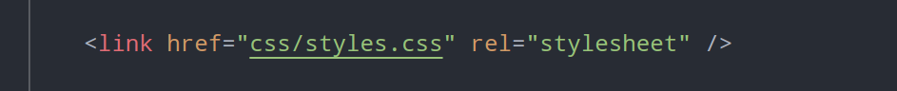

*Rys 6. Podłączenie arkusza stylów do strony index.html.*

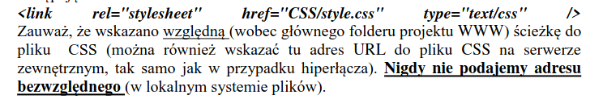

*Rys 7. Fragment instrukcji laboratorium 3, mówiący o podłączeniu zewnętrznego pliku CSS do strony.*



*Rys. 8*

Powyższa linia definiuje sposób, w jaki przeglądarka powinna dostosować wygląd strony do różnych urządzeń

Dzięki językowi CSS mogłem w wygodny sposób manipulować ułożeniem elementów na stronie a także modyfikowaniem ich wyglądu. Pierwszą rzeczą którą zmieniłem w pliku style.css była zmiana koloru tła sidebara znajdującego się po prawej stronie.

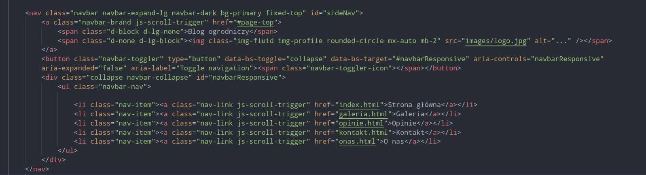

*Rys. 9 Kod HTML odpowiedzialny za tworzenie menu strony.*

Jak widać na rys.7 klasą odpowiedzialną za kolor menu jest klasa CSS o nazwie “bg-primary”, prawdopodobnie od skrótu (background-primary).

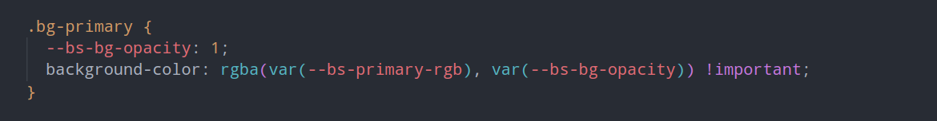

*Rys. 10 Zawartość klasy bg-primary w pliku style.css.*

W CSS właściwość background-color służy do zmiany koloru tła danego elementu, teraz musiałem znaleźć wartość –bs-primary-rgb w pliku style.css i zmienić jego wartość.



*Rys. 11 Zmiana koloru na zielony.*

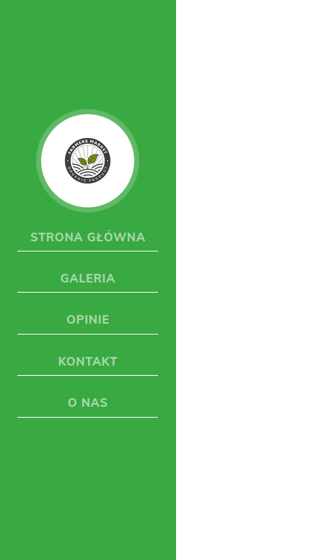

*Rys. 12 Efekt pokolorowania menu głównego.*

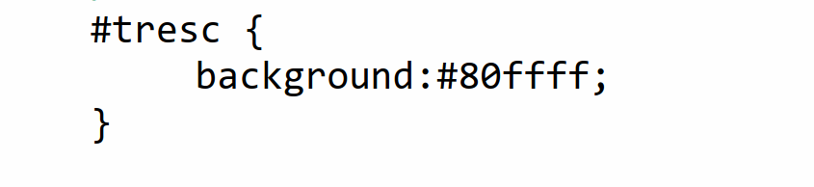

*Rys. 13 Przykład użycia właściwości background w listingu 2.1 w laboratorium 2.*

Następną rzeczą jaką zrobiłem była modyfikacja wyglądu poszczególnych elementów menu głównego. Aby tego dokonać musiałem dostać się do zawartości klasy “nav-item” w pliku style.css.

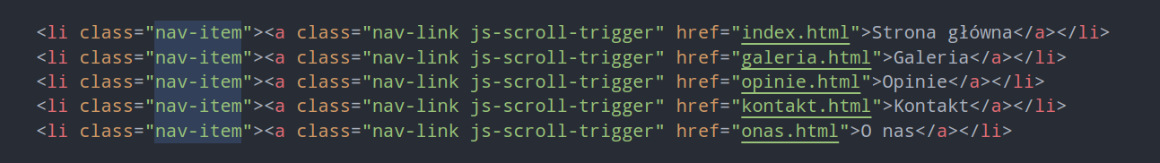

*Rys. 14*

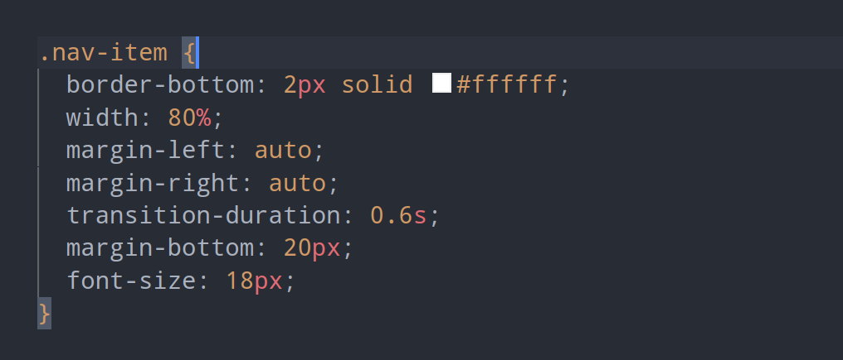

*Rys. 15 Klasa “nav-item” w pliku style.css.*

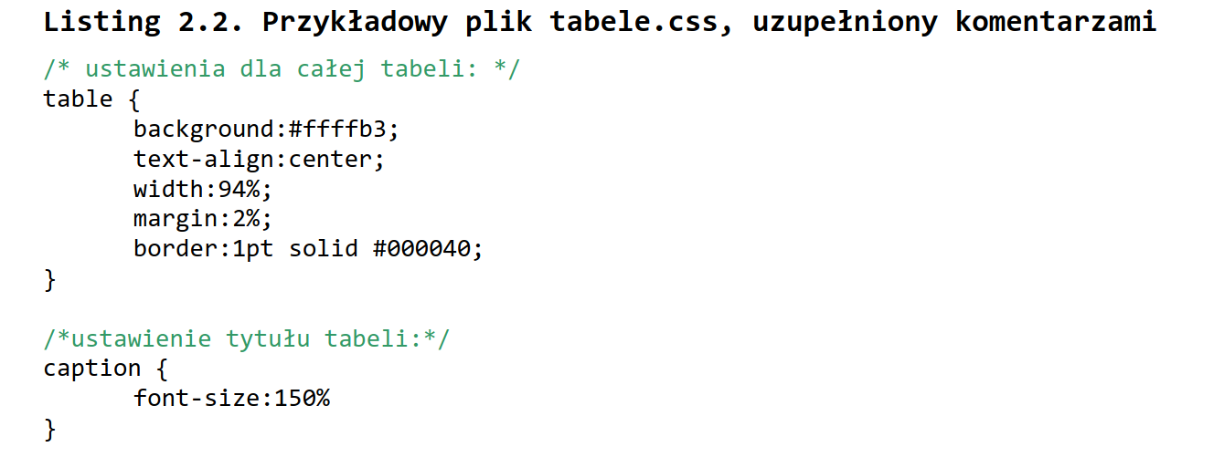

*Rys. 16*

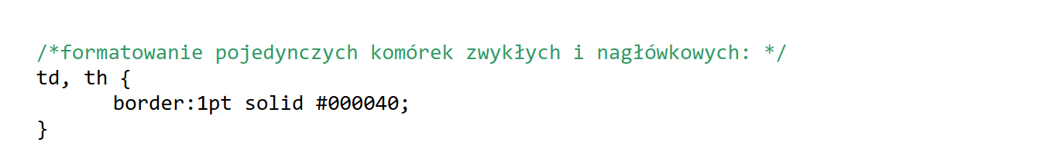

*Rys. 17*

Rys 14 oraz 15 przedstawiają fragment listingu 2.2 z laboratorium 2, oraz wykorzystanie kilku właściwości CSS użytych przeze mnie w projekcie.

Właściwość “border-bottom: 2px solid #ffffff” odpowiada za utworzenie białego obramowania na spodzie każdego elementu klasy “nav-item”. Właściwość “width: 80%” ustawia szerokość każdego elementu na 80% szerokość elementu nadrzędnego. Właściwości margin-left oraz margin-right ustawione na wartość auto odpowiadają za wyśrodkowanie każdego elementu klasy w poziomie wewnątrz elementu nadrzędnego, linia “margin-bottom: 20px” oznacza, że zostanie utworzony margines o szerokości 20 pikseli pomiędzy dolną krawędzią elementu klasy “nav-item” a innymi elementami znajdującymi się poniżej. Linia “transition-duration: 0.6s” określa czas trwania animacji przejścia dla danego elementu lub właściwości. Animacja przejścia jest efektem, który zmienia płynnie wartości właściwości CSS od jednego stanu do drugiego, na przykład podczas najechania na element myszą, co też wykorzystuje w moim menu głównym.

Następnie w pliku style.css dopisałem reguły dla sytuacji kiedy użytkownik najedzie kursorem myszy na obszar poszczególnego elementu menu.

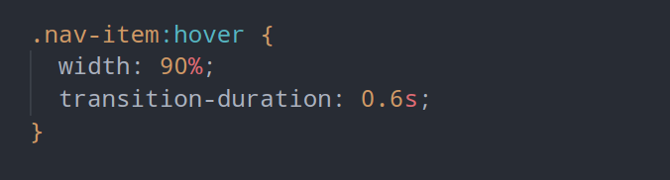

*Rys 18.*

Zapis “.nav-item:hover” określa stan elementu który jest aktywowany przez najechanie na niego kursorem myszy.

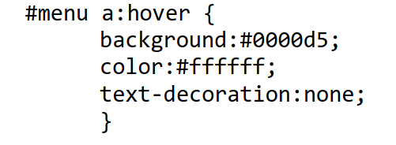

*Rys 19. Fragment kodu CSS z zadania 3.3 z laboratorium 3.*

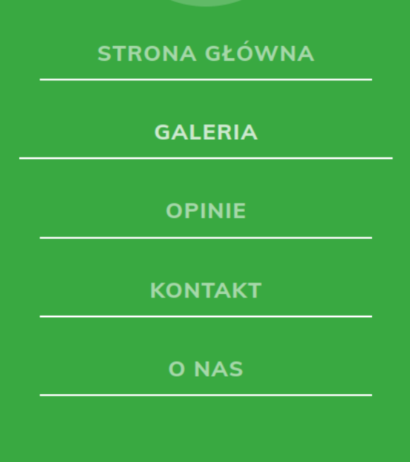

*Rys 20. Efekt najechania kursorem na opcje “Galeria”.*

Kolejnym efektem który chciałem uzyskać było zwiększenie szerokości paska menu głównego po najechaniu na niego kursorem.

W kolejnym kroku zmieniłem obrazek widniejący w logo w menu głównym, w tym celu musiałem zmienić atrybut “src” w odpowiednim znaczniku <img>, który służy do umieszczania obrazów na stronie internetowej, na ścieżkę względną z plikiem graficznym.



*Rys 21. Zmiana logo na wybrane przeze mnie.*

**

*Rys. 22 Zastosowana przeze mnie grafika służąca jako logo.*

Podczas tworzenia głównej zawartości strony index.html użyłem siatki bootstrapa w celu zachowania estetycznego wyglądu kontentu strony a także zapewnienia responsywności dzięki której strona wygląda dobrze zarówno na większych jak i mniejszych ekranach. Responsywna siatka bootstrapa składa się z 12 kolumn które rozdzielone są odstępami, dzięki temu że kolumn jest akurat 12 możemy w wygodny sposób dzielić stronę na kolumny o dowolnej szerokości np 3/12 czy też 12/12 co oznacza że dana kolumna zajmuje całą szerokość strony. Jeżli zawartość kolumny nie mieści się w dostępnym miejscu na danym ekranie, kolejne kolumny są przenoszone do kolejnego wiersz.

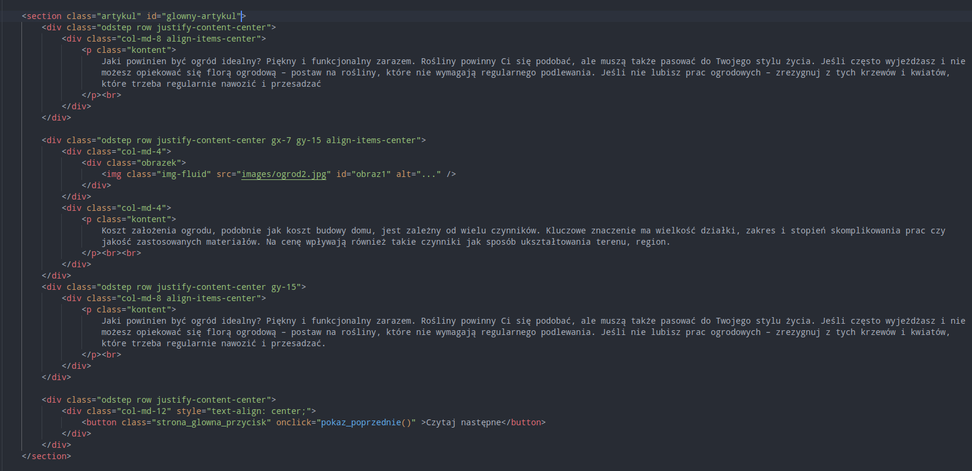

*Rys. 23 Zastosowanie siatki bootstrap do pozycjonowania zawartość strony index.html.*

Zawartość pierwszej podstrony index.html podzieliłem na 3 wiersze, w 1 i 3 występuje tylko tekst natomiast 2 wiersz podzieliłem na 2 kolumny w jednej znajduje się obraz a w sąsiedniej tekst.

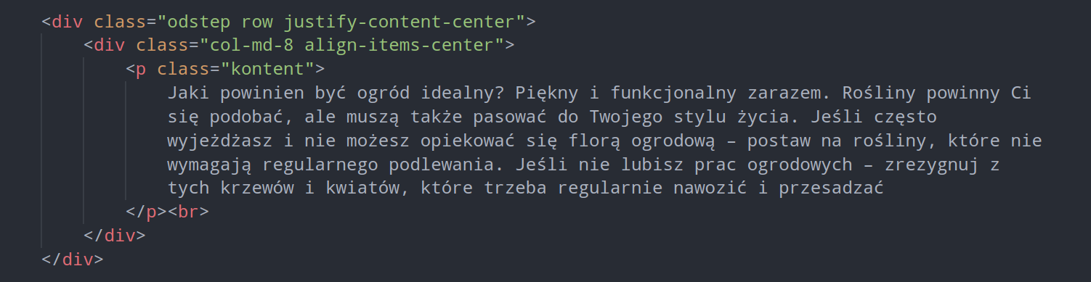

*Rys. 24 Kod odpowiedzialny za stworzenie pierwszego wiersza.*

Klasa "row" jest często używana w siatce bootstrapa, służy do tworzenia poziomych wierszy w siatce opartej na kolumnach. Klasa “justify-content-center” również jest częścią bootstrapa i użycie jej powoduje zawartość wiersza zostanie wyśrodkowana w poziomie. Po stworzeniu wiersza kolejnym etapem jest zdefiniowanie kolumn w nim występujących, w tym przypadku jest to tylko jedna kolumna zawierająca tekst. Klasa “col-md-8” powoduje że div którego dotyczy zajmuję szerokość 8 kolumn siatki na ekranach średnich a także większych natomiast 12 na każdym mniejszym ekranie. Użycie klasy “align-items-center” powoduje wyśrodkowanie zawartości kolumny w pionie. Dodatkowo w pliku style.css zdefiniowałem własną klasę “odstep” która służy do zachowania odstępu pomiędzy poszczególnymi wierszami.

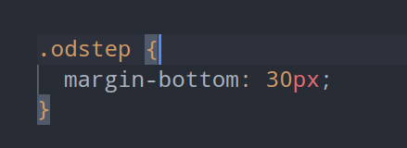

*Rys. 25 Definicja klasy odstep w pliku style.css.*

| **Nazwa klasy bootstrap** | **rodzaj ekranu** | **szerokość w px** |
| --- | --- | --- |
| col-xs | bardzo mały | do 575px |
| col-sm | mały | 576px-767px |
| col-md | średni | 768px-991px |
| col-lg | duży | 992px-1199px |
| col-xl | bardzo duży | od 1200px |

*Tabela. 1*

Drugi wiersz podzieliłem na 2 kolumny.

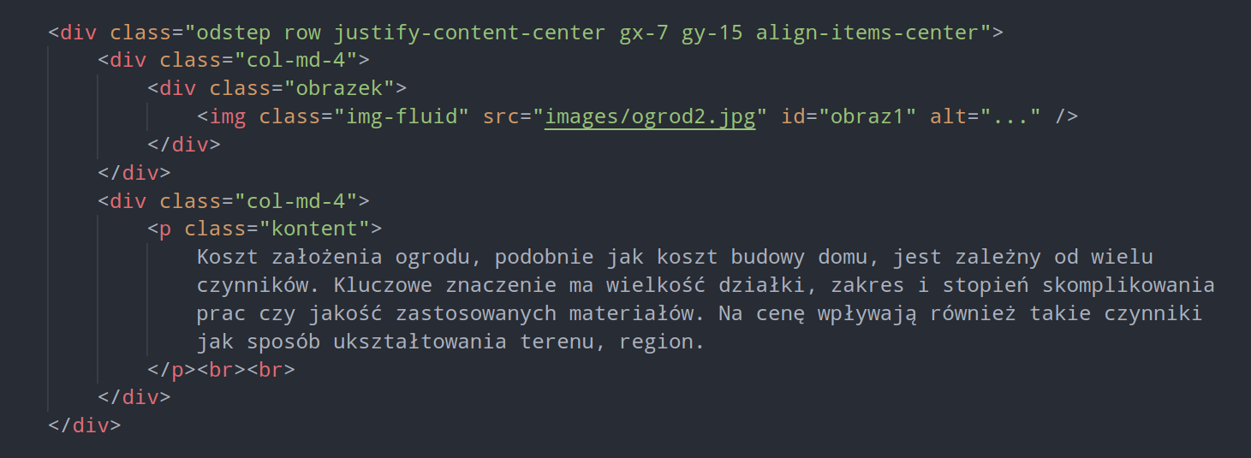

*Rys. 26 Kod odpowiedzialny za stworzenie drugiego wiersza.*

Klasy gx-7 oraz gy-15 są związane z użyciem siatki bootstrapa i określają odstępy pomiędzy wierszami i kolumnami w obrębie wspólnego elementu korzystającego z klasy “row”.

Klasa gx-7 dotyczy odstępów poziomych między kolumnami, oznacza że odstęp poziomy między kolumnami wynosi 7 jednostek. Klasa "gy-15" dotyczy odstępów wertykalnych między wierszami, oznacza, że odstęp wertykalny między wierszami wynosi 15 jednostek.

W Bootstrapie pojedyncza jednostka używana w gx i gy wynosi 1/2 rem. Rem (root em) jest jednostką względem rozmiaru czcionki korzenia (root) dokumentu.

Obrazek umieściłem w divie o id równym “obrazek”.

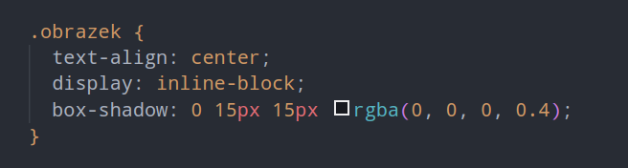

*Rys. 27 Definicja klasy obrazek w pliku style.css.*

Właściwość “text-align: center” powoduje wyśrodkowanie w poziomie elementów znajdujących się wewnątrz klasy obrazek. Właściwość “box-shadow: 0 15px 15px rgba(0,0,0,0.4)” dodaje cień do elementu klasy obrazek.

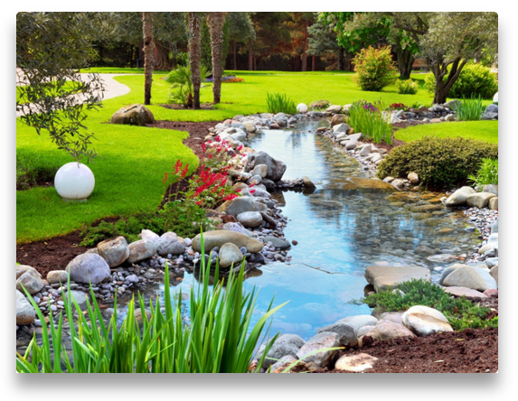

*Rys. 28 Zaprezentowanie właściwości box-shadow.*

W celu przejścia do dalszej zawartości strony index.html wykorzystałem technologie SPA poznaną na laboratorium 7. Technologia SPA (Single page application) polega na jednorazowym załadowaniu strony w moim przypadku index.html a następnie poprzez interakcję z użytkownikiem np przy użyciu przycisków, zawartość strony jest dynamicznie aktualizowana , bez przeładowywania całej strony. W moim projekcie technologia ta realizowana jest podczas naciśnięcia na przycisk znajdujący się na dole strony głównej index.html. Przycisk ten posiada atrybut onclick, który nasłuchuje zdarzenia kliknięcia na ten przycisk, po kliknięciu na niego uruchamiana jest funkcja JavaScript przypisana do atrybutu onclick w moim przypadku nazywa się ona “pokaz_nastepne()” bądź “pokaz_poprzednie()” w zależności od tego gdzie w danej chwili znajduje się użytkownik, jeżeli jest na treści początkowej to do zdarzenia onclick przycisku przypisana jest funkcja “pokaz_nastepne()” jeżeli użytkownik przeszedł do dalszej części artykułu do to zdarzenia onlick przypisywana jest funkcja “pokaz_poprzednie()”. Ciała obu tych funkcji zdefiniowane są w pliku scripts.js.

Obie ten funkcję powodują wstawienie kodu HTML pomiędzy znaczniki elementu o id “glowny-artykul”

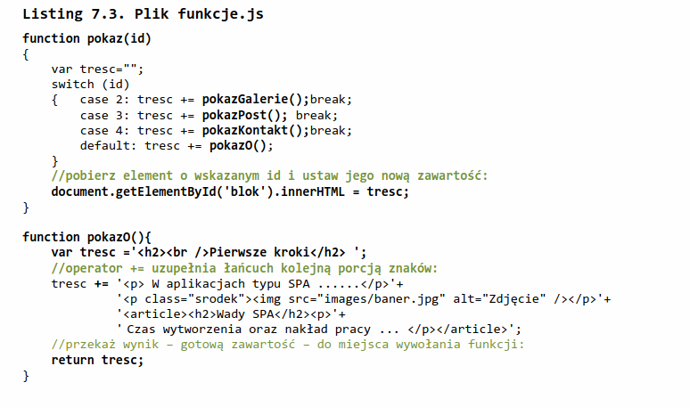

*Rys. 29 Fragment listingu 7.3 z laboratorium 7, w moim projekcie wzorowałem się funkcją “pokazO()”*

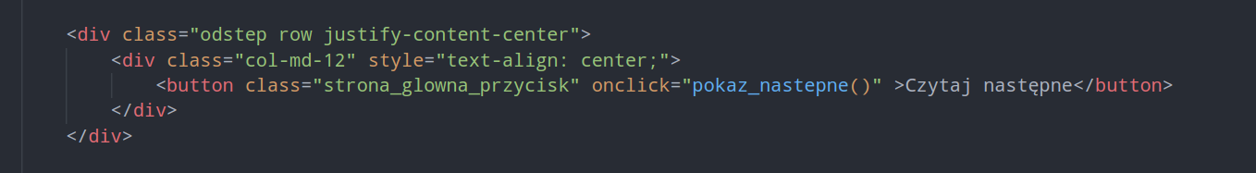

*Rys. 30 Zdefiniowanie przycisku obsługującego SPA w pliku index.html.*

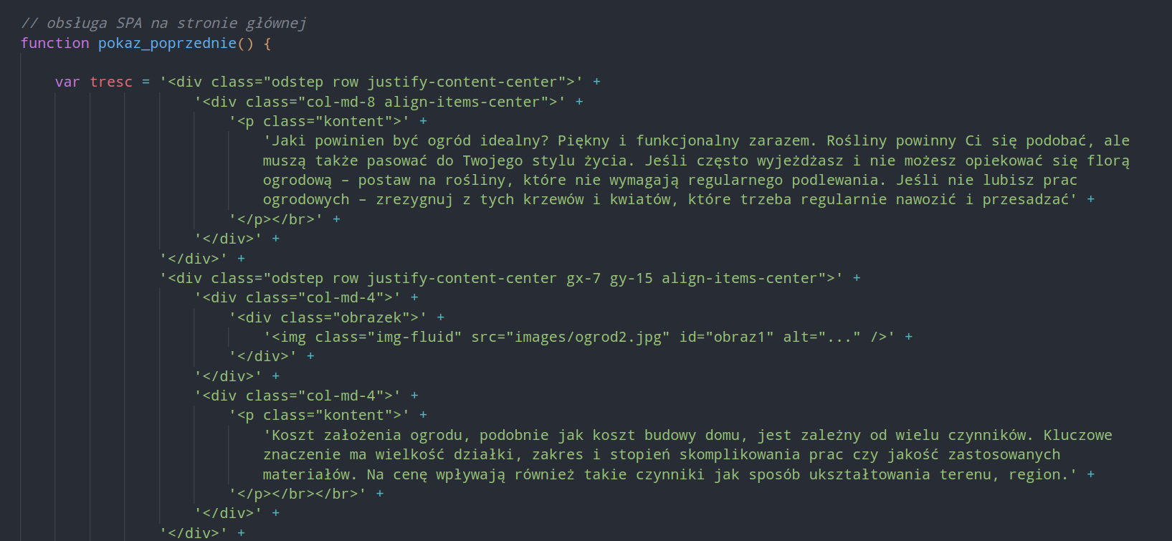

*Rys. 31*

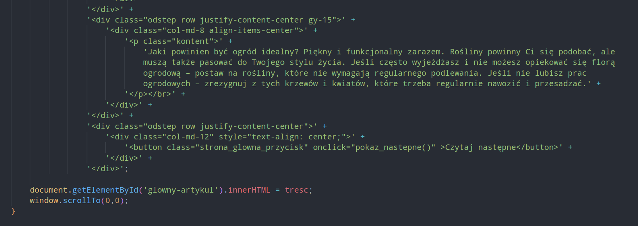

*Rys. 32*

Rysunki 29 oraz 30, przedstawiają ciało funkcji pokaz_poprzednie() zdefiniowane w pliku scripts.js.

Wygląd i zachowanie przycisku zdefiniowane jest zgodnie z klasą CSS “strona_glowna_przycisk”.

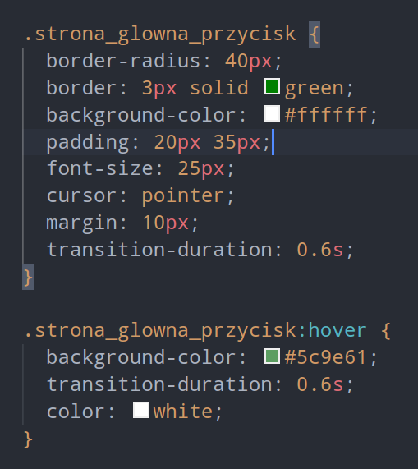

*Rys. 33 Definicja wyglądu klasy strona_glowna_przycisk a także jego zachowania po najechaniu na niego kursorem myszy.*

Zapis “border-radius: 40px” oznacza promień zaokrąglenia rogów przycisku w tym przypadku 40px, “cursor: pointer” zmienia kształt kursora w kształt “łapki” która sugeruje użytkownikowi że element jest klikalny.

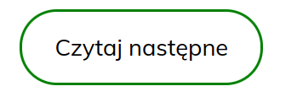

*Rys. 34 Przycisk przed najechaniem na niego kursorem.*

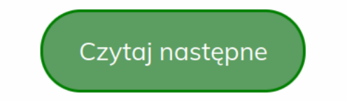

*Rys. 35 Przycisk po najechaniu na niego kursorem.*

Na stronie głównej umieściłem slider zdjęć. Do jego stworzenia posłużył mi kod który skopiowałem ze strony której adres podany był w laboratorium 10, <https://bs4.kursbootstrap.pl/slider-carousel/>. W kodzie z tej strony dokonałem poprawy nazwy atrybutu “data-ride” znajdującego się w divie dziedziczącym po klasie “carousel slide” na “data-bs-ride” bez tej poprawki slider nie działał. W kolejnym etapie dodałem zdjęcia które znajdują się w karuzeli. Każde zdjęcie zawarte jest w divie o klasie “carousel-item” natomiast zdjęcie aktualnie wyświetlane dziedziczy po klasie CSS “carousel-item active”. Cały slider zawarty jest dodatkowo w divie o klasie “odstep” w celu zachowania odstępów pionowych od innych elementów.

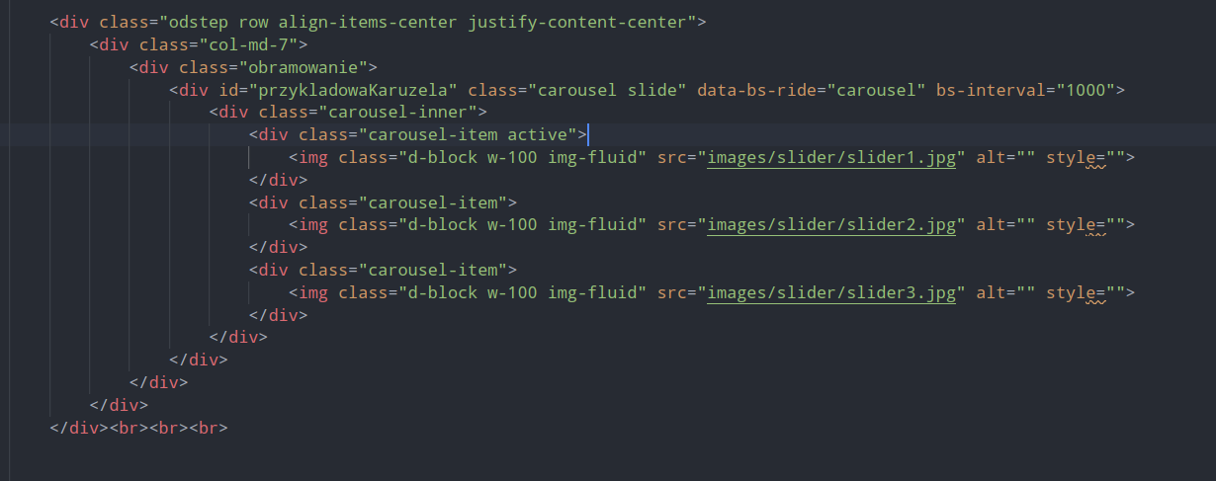

*Rys. 36 Kod karuzeli zdjęć występującej na stronie głóœnej.*

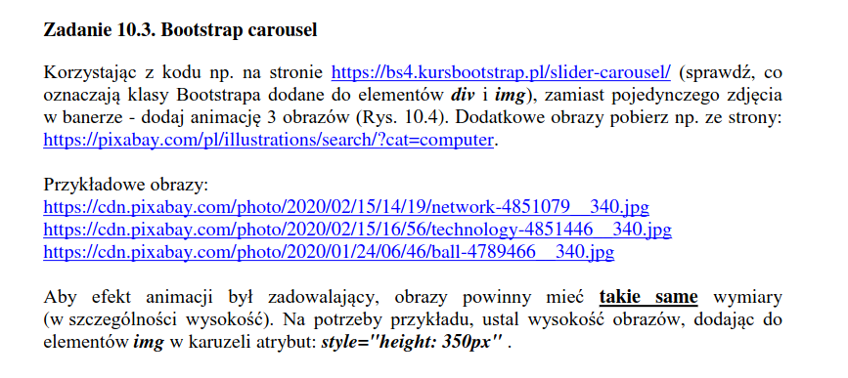

*Rys. 37 Wykorzystanie slidera jest nawiązaniem do laboratorium 10 traktującego o bootstrapie.*

Następną podstroną którą wykonałem w projekcie była galeria zdjęć, nwiązująca do galerii tworzonej podczas laboratorium 5. Znacznik body a także menu główne przekopiowałem z pliku index.html. Podobnie jak w przypadku zawartość strony index.html, dla zapewnienia estetycznego wyglądu a także responsywności tworzonej galerii wykorzystałem siatkę bootstrapa.

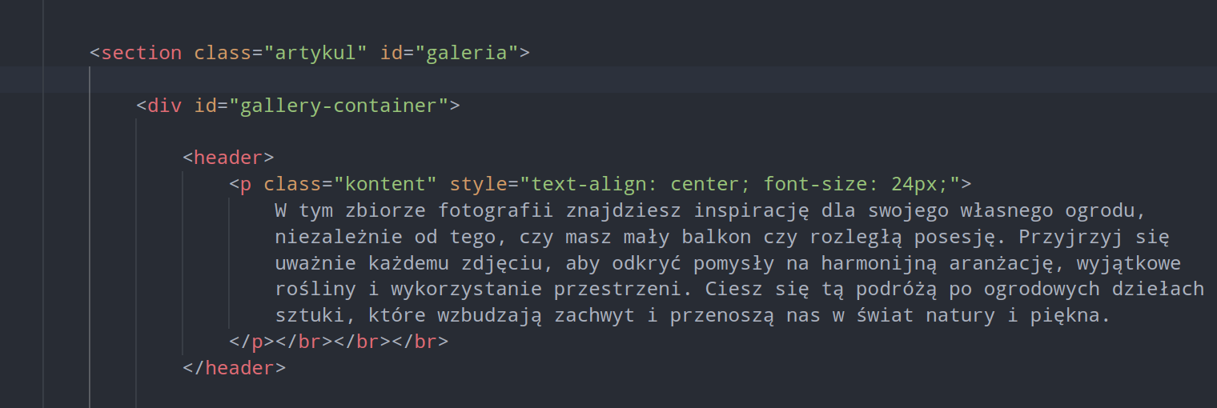

*Rys 38.*

Całą zawartość galerii umieściłem w divie o id “gallery-container”.

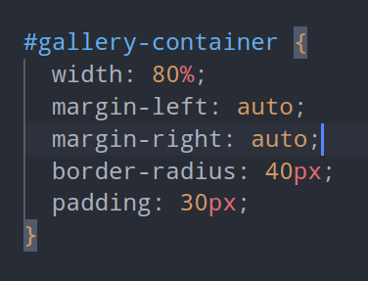

*Rys. 39 Definicja elementu gallery-container w pliku style.css.*

Zastosowanie właściwości “margin-left: auto” oraz “margin-right: auto” powoduje wyśrodkowanie poziomie całej galerii względem elementu nadrzędnego w <section> o klasie “artykul” i id “galeria”. Znacznik <section> oznacza sekcję strony internetowej i ma na celu ułatwienie organizacji i struktury strony dla lepszej czytelności. Wszystkie zdjęcia znajdujące się w galerii znajdują się w nadrzędnym divie który dziedziczy z klasy bootstrap o nazwie “row” o znaczy że zdjęcia będą zachowywać się w sposób responsywny, jeżeli w wierszu nie starczy miejsca dla poszczególnych zdjęć to będą one przechodzić do wiersza następnego.



*Rys. 40 Div w którym znajdują się wszystkie zdjęcia w galerii.*

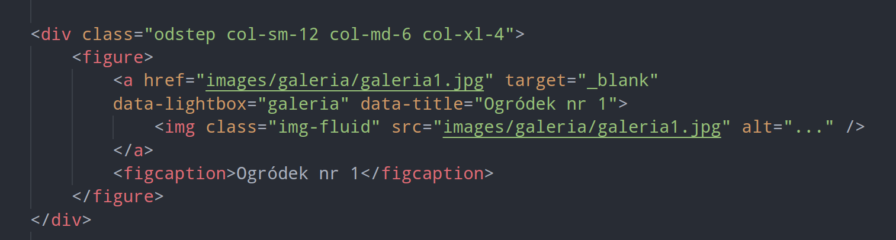

*Rys. 41 Definicja pojedynczego zdjęcia znajdującego się w galerii.*

Klasa col-sm-12 oznacza że dla ekranów małych (sm) oraz bardzo małych (xs) pojedyncze zdjęcia będzie zajmować całą szerokość dostępnego miejsca czyli wszystkie 12 kolumn siatki bootstrapa, col-md-6 oznacza że dla ekranów średnich w jednym wierszu będą znajdować się dwie kolumny każda z nich zajmie po 6 kolumn siatki, natomiast do ekranu bardzo dużych (xl) w jednym wierszu będą występować po 3 zdjęcia każde z nich będzie znajdować się w kolumnie która będzie składać się z 3 kolumn siatki bootstrapa. Dodatkowo każde zdjęcia zawarłem w znaczniku <figure>, który jest używany do grupowania treść, w moim przypadku obrazka wraz z jego opisem. Znacznik <figcaption> służy do określenia opisu dla obrazka. Inspirując się galerią zdjęć z laboratorium 9, dla lepszego efektu wyświetlania zdjęć po kliknięciu na nie wykorzystałem jQuery lightbox. Efekt lightbox powoduje że po kliknięciu na dane zdjęcie, wyświetla się ono w większym rozmiarze oraz dodatkowo można przechodzić pomiędzy poszczególnymi zdjęciami za pomocą strzałek. Aby efekt lightbox działał poprawnie musiałem dodać plik JavaScript o nazwie lightbox.js do mojego projektu, plik ten przekopiowałem ze sprawozdania z laboratorium 9, gdzie używaliśmy tego efektu. Następnie musiałem podpiąć plik lightbox.js w sekcji body pliku galeria.html, a także jako że efekt lightbox korzysta z biblioteki jQuery, musiałem zaimportować ją, zrobiłem to używając adresu URL i zaimportowałem jQuery z serwera Google’a. Aby lightbox działał poprawnie musiałem także dodać grafiki, krzyżyka oraz strzałek do katalogu images w moim projekcie.

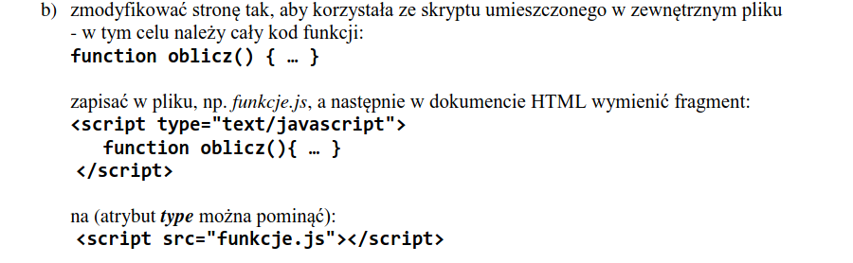

*Rys. 42 Fragment laboratorium 6, ukazanie jak można zaimportować zewnętrzny plik JavaScript do pliku z projektem.*

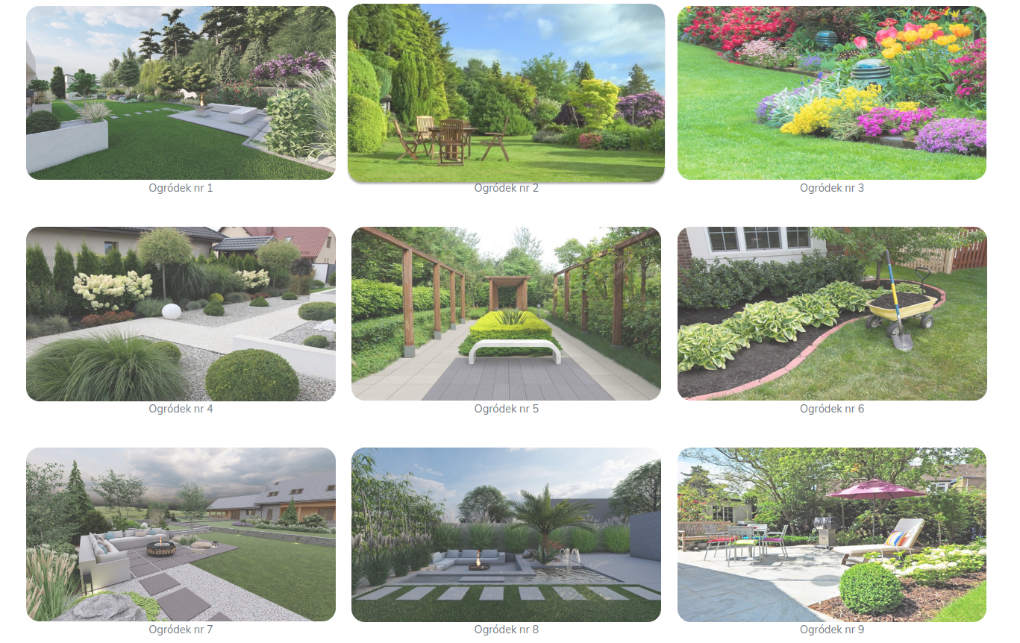

*Rys. 43 Galeria zdjęć zbudowana w oparciu o siatkę bootstrapa.*

Jak widać na Rys 39 zdjęcia w galerii mają ustawią lekką przeźroczystość oraz zaokrąglone rogi. Efekty te zostały osiągnięte za pomocą JavaScript przy użyciu biblioteki jQuery. Na stronie galeria.html zaprezentowałem kolejny sposób podłączenia skryptu JavaScript w pliku HTML a mianowicie poprzez umieszczenie jego treść pomiędzy znacznikami <script>.

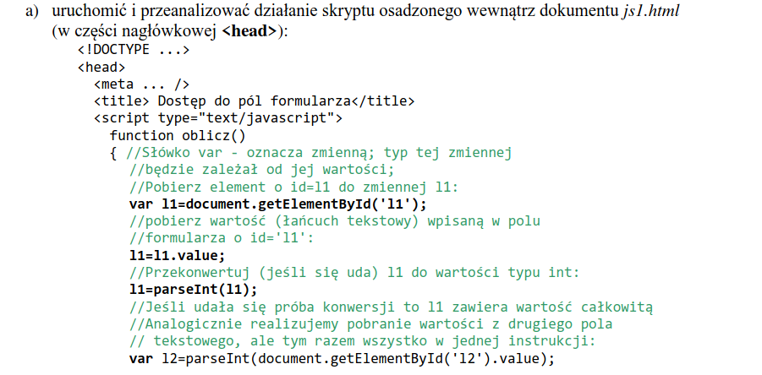

*Rys. 44 Fragment kodu z laboratorium 6 prezentujący sposób osadzenia skryptu JavaScript w pliku HTML pomiędzy znacznikami <sciript>.*

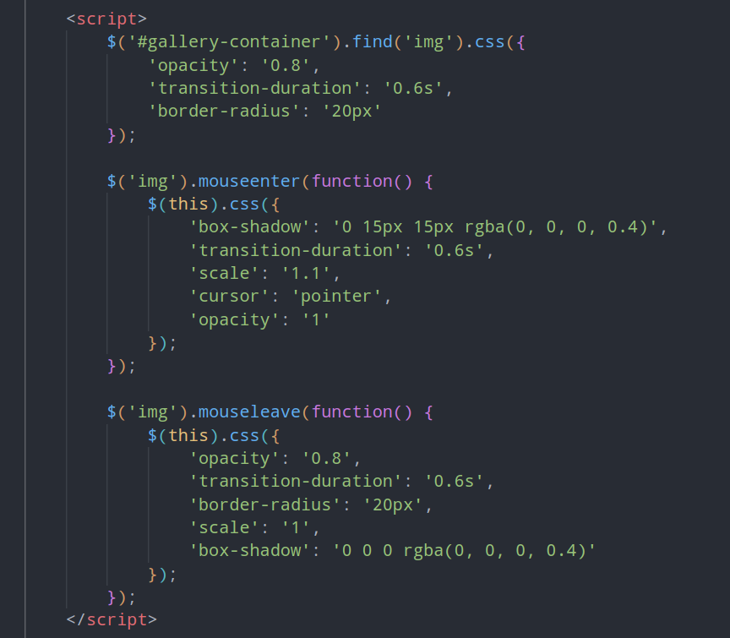

*Rys. 45 Przykład wykorzystania biblioteki jQuery do modyfikowania wyglądu zdjęcia.*

Zastosowanie biblioteki jQuery nawiązuje do laboratorium 9,

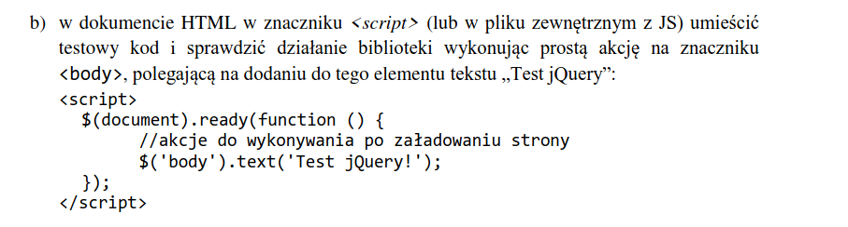

*Rys. 46 Fragment kodu JavaScript wykorzystującego bibliotekę jQuery, z laboratorium 9.*

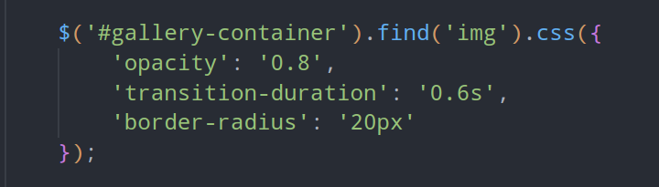

*Rys. 47*

Kod na Rys 42, zapis $(‘#gallery-container’) powoduje znalezienie na stronie elementu o id “gallery-container”, następnie na znalezionym elemencie wywoływana jest metoda find w celu znalezienia wszystkich obrazków znajdujących się w obrębie elementu o id “gallery-container’, wywołując metodę css, wymuszamy zastosowanie określonych reguł CSS na znalezionych obrazkach.

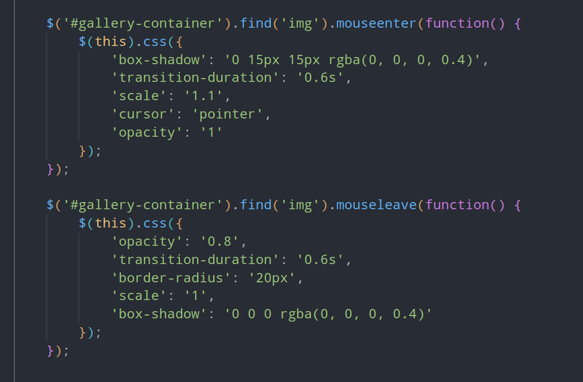

*Rys. 48*

Kod z Rys 43, wykorzystywany jest określenia zachowania obrazka po najechaniu na niego kursorem myszy, wywołując funkcję mouseenter dla obrazków znajdujących się wewnątrz elementu o id “gallery-container” określamy jak mają się zachować po najechaniu na nie kursorem myszy. $(this) wewnątrz funkcji anonimowej odnosi się do obrazka na którym aktualnie występuje zdarzenie polegające na umieszczeniu na nim kursora myszy, manipulujemy wyglądem tego konkretnego obrazka wywołując metodę css, której działanie

Właściwość scale, umożliwia przeskalowanie obiektu. Natomiast właściwość opacity umożliwia określenie przeźroczystości, 0 oznacza że element jest nie widoczny, natomiast 1 oznacza brak przeźroczystości. Po najechaniu kursorem, obrazek staje się nieprzeźroczysty i jest delikatnie powiększany.

opisałem wyżej. Analogicznie obsługuje zdarzenie opuszczenia przez kursor obszaru zajmowanego przez obrazek, tylko tym razem na znalezionych obrazkach wywołuje funkcję “mouseleave” także z funkcją anonimową.

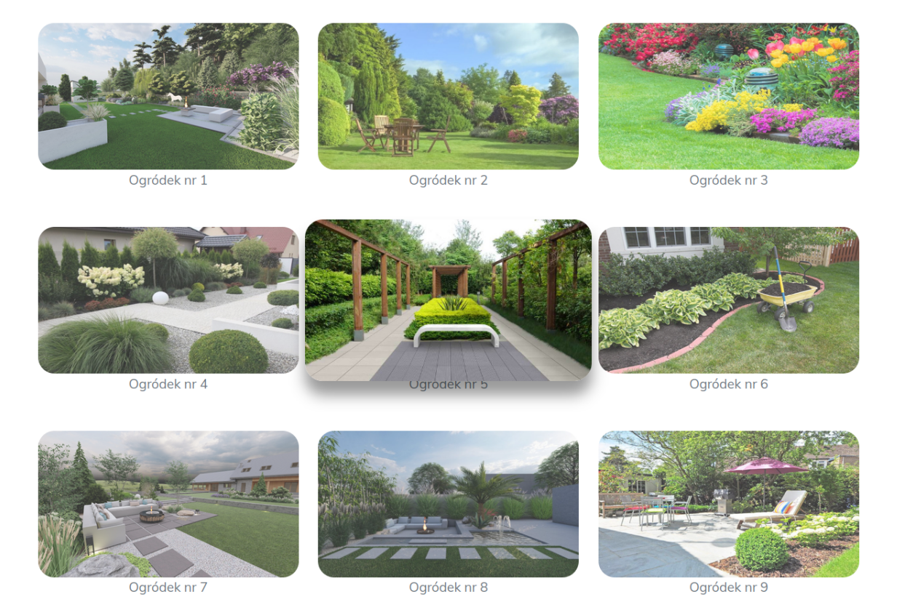

*Rys. 49 Efekt najechania na zdjęcie kursorem myszy.*

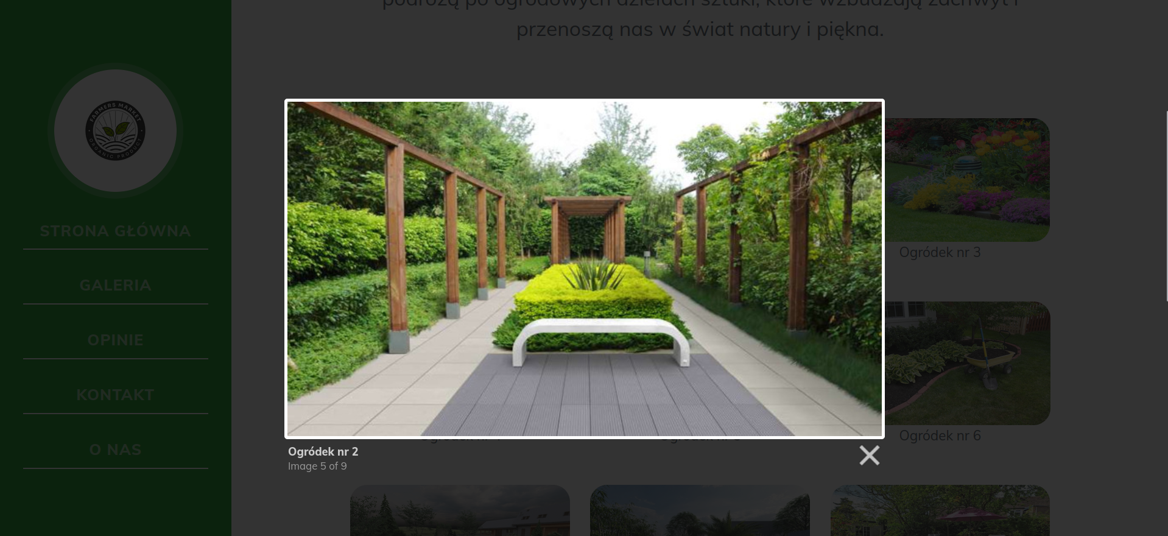

*Rys. 50 Efekt zastosowania w galerii efektu lightbox.*

Kolejnym etapem tworzenia projektu było stworzenie formularza. Formularz HTML powinien być zawarty w znaczniku <form>, który stanowi kontener dla różnych typowych pól formularza.

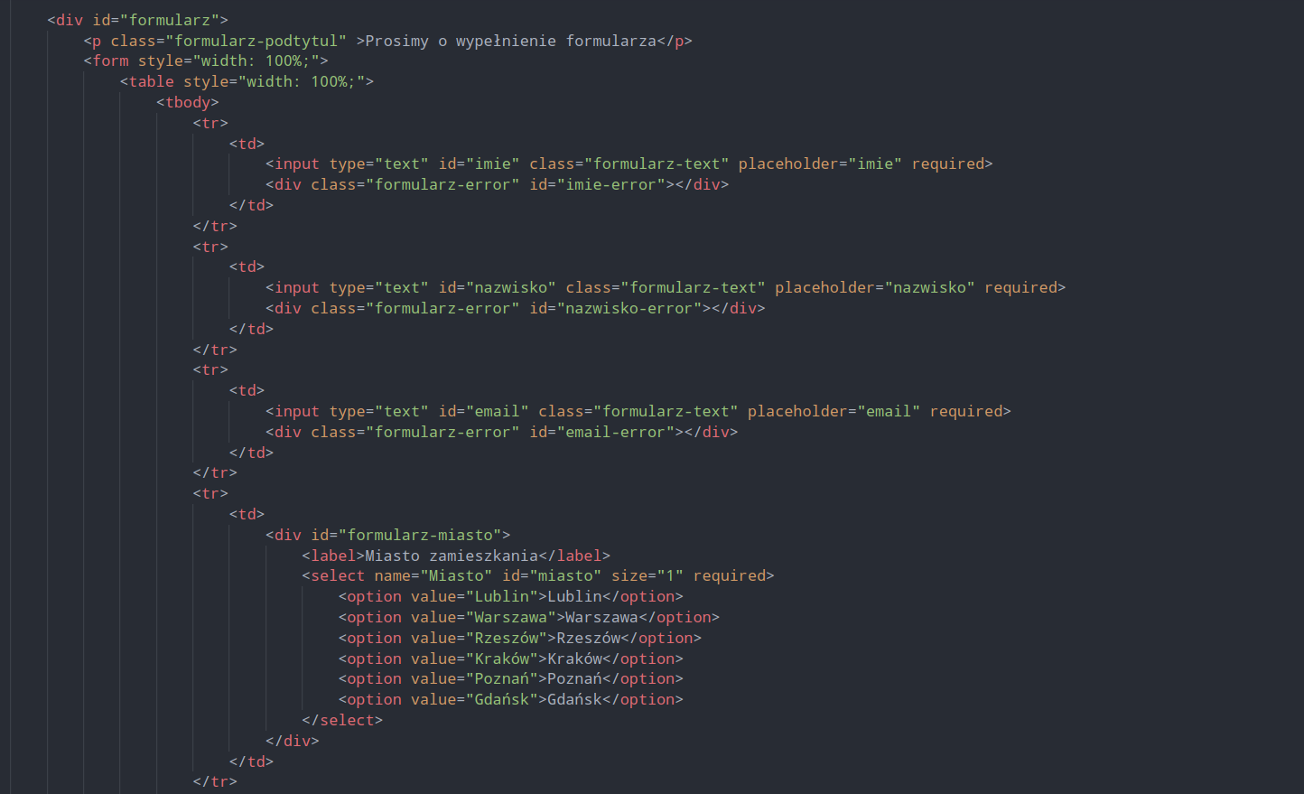

*Rys. 51*

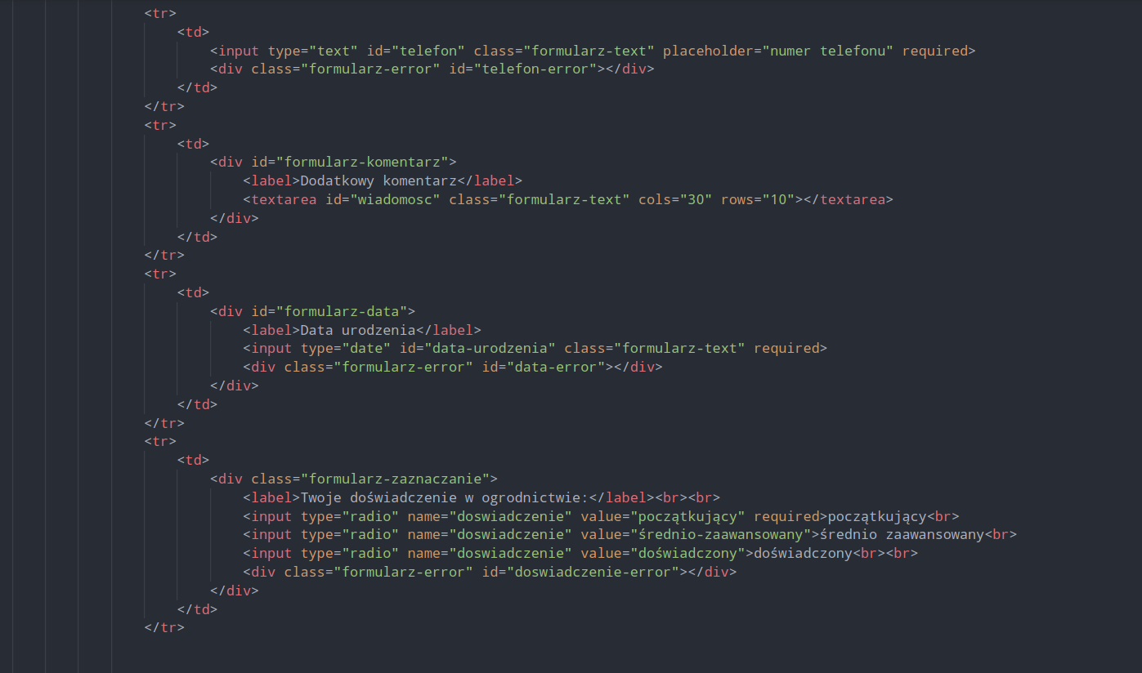

*Rys. 52*

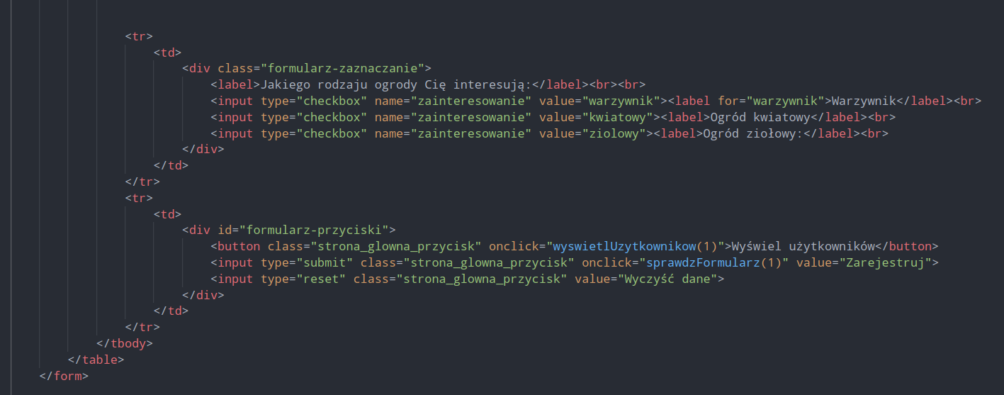

*Rys. 53*

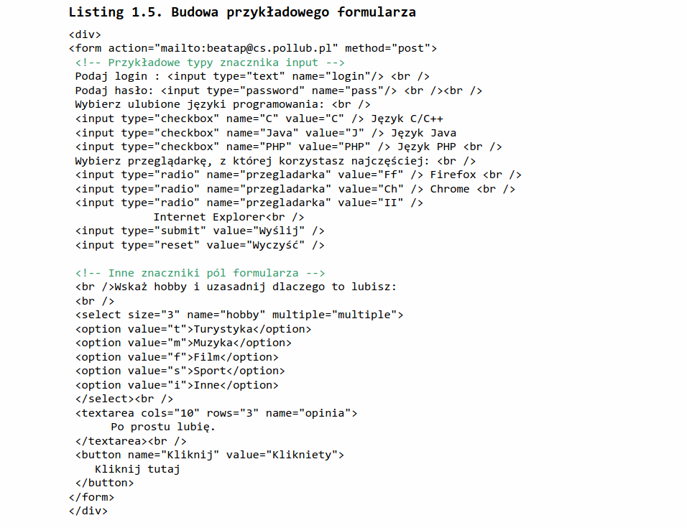

*Rys. 54 Kod formularza realizowanego podczas laboratorium 1 część 2.*

Rys 46,47,48 przedstawiają kod HTML formularza wykonanego przeze mnie w projekcie, w skład tego formularza wchodzi kilka typów pól jakie zazwyczaj możemy spotkać podczas wypełniania formularzy na stronach internetowych. Znacznik <input> wraz z atrybutem “type” pozwala na dodawanie różnego rodzaju pól formularza, np atrybut type=”text” tworzy pole tekstowe umożliwiające wprowadzenie przez użytkownika dowolnego tekstu.

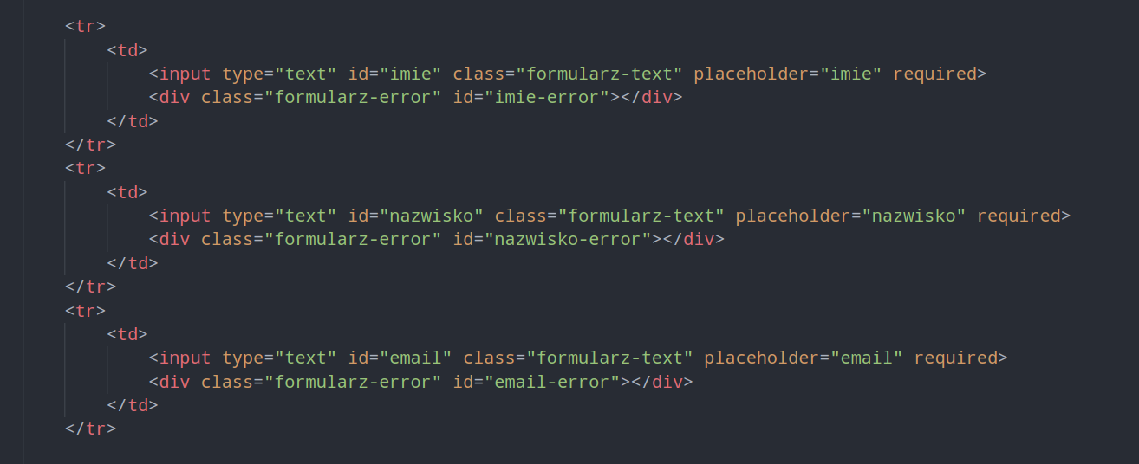

*Rys. 55 Kod HTML służący do utworzenia pól tekstowych.*

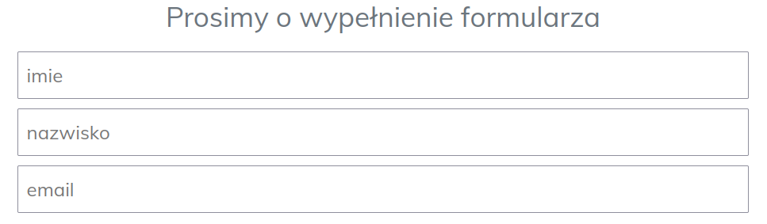

*Rys. 56 Pola tekstowe w formularzu.*

W celu umożliwienia użytkownikowi dodania wielolinijkowego komentarza zastosowałem znacznik <textarea>, który służy do tworzenia wielolinijkowego pola tekstowego, dzięki atrybutom “cols” a także “rows” jesteśmy w stanie określić ile kolumn a także wierszy ma mieć pole textarea, wiersz i kolumna ma odpowiednio wysokość i szerokość jednej litery.

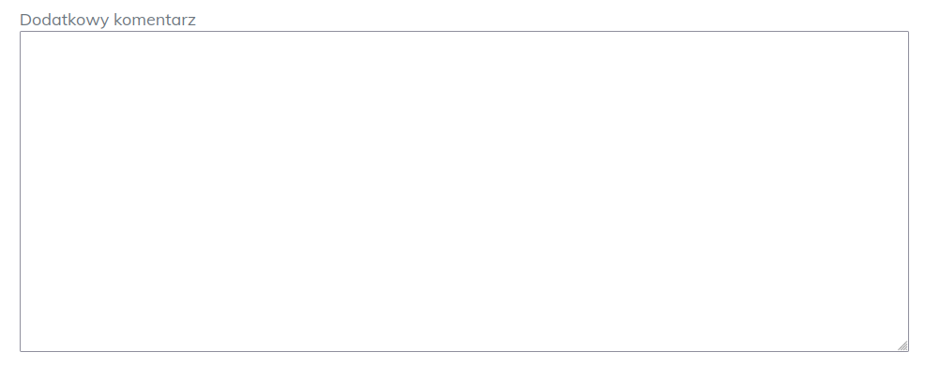

*Rys. 57 Pole typu textarea w projekcie.*

Aby umożliwić wygodnego podanie daty urodzenia przez użytkownika, wykorzystałem znacznik <input> z atrybutem type=”date”. Umożliwia to wprowadzenie daty z użyciem wbudowanego kalendarza po kliknięciu na to pole. Po wyborze daty zostanie ona wyświetlona w polu tekstowym w formacie dd.mm.yyyy. Wygląd pola daty może różnić się w zależności od używanej przeglądarki a także systemu operacyjnego.

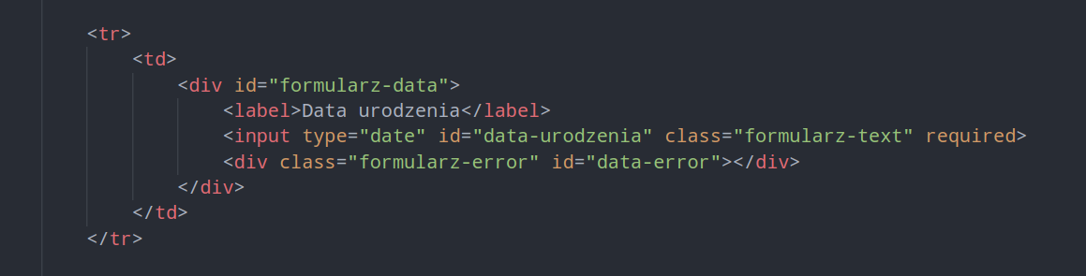

*Rys. 58 Kod HTML odpowiadający za utworzenie pole daty w formularzu.*

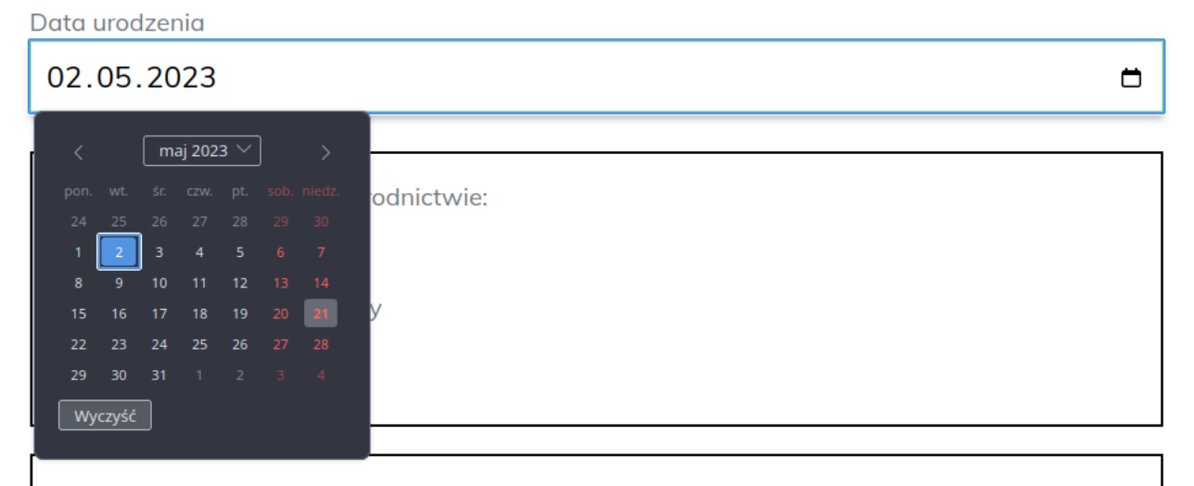

*Rys. 59 Pole daty w formularzu.*

W celu umożliwienia wyboru miasta zamieszkania, wykorzystałem znacznik <select> który służy do tworzenia rozwijanych list wyboru. Użytkownik może wybrać jedną lub wiele opcji spośród dostępnych możliwości. Poszczególne opcje definiuje się z użyciem znacznika <option> w którym zdefiniowana jest treść wyświetlana użytkownikowi w liście rozwijanej. Znaczniki <option> umieszcza się pomiędzy znacznikami <select>.

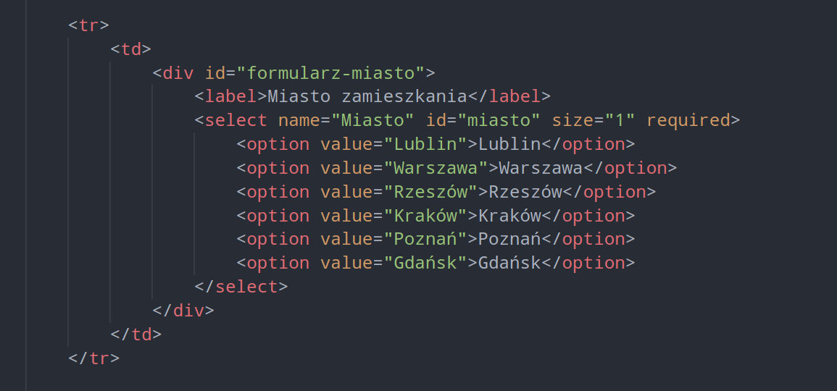

*Rys. 60 Kod HTML odpowiadający za utworzenie listy rozwijanej w formularzu.*

Atrybut size=”1” oznacza że na liście rozwijanej będzie wyświetlane tylko jedna opcja na raz. Reszta opcji będzie widoczna dopiero po kliknięciu na strzałke po prawej stronie pola listy.

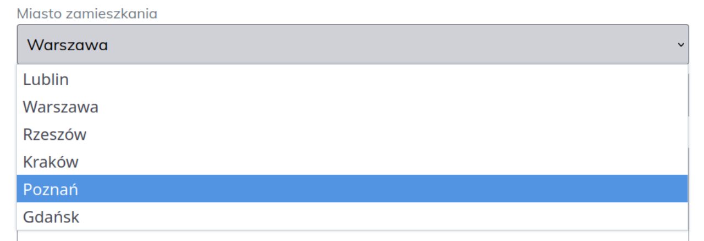

*Rys. 61 Lista rozwijana w formularzu.*

Kolejnymi elementami występującymi w moim formularzu są przyciski radio oraz checkbox. Aby stworzyć przycisk typu radiobox należy użyć znacznika <input> z atrybutem type=”radio”. Przyciski radio a także checbox występują w grupach, przyciski radio umożliwiają wybranie jednej opcji spośród dostępnych. Aby przyciski należały do jednej grupy, dla każdego przycisku należy w znaczniku <input> dodać atrybut “name” z taką samą wartością dla każdego przycisku z grupy, powoduje to że, w przypadku przycisków radio po zaznaczeniu jednego przycisku reszta zostanie odznaczona. Atrybut “name” a także “value” powinien posiadać każdy element formularza w HTML ponieważ wartość parametru “name” jest kluczem który pozwala odebrać parametry przekazane wraz z żądaniem HTTP. Wartości zbierane z formularze po naciśnięciu przycisku typu submit przesyłane są w postaci klucz=wartość, gdzie klucz to właśnie wartość atrybuty name natomiast wartość pochodzi od atrybutu value. Formularze mogą być przesyłane z użyciem metody POST bądź GET. W przypadku użycia metody GET podczas przesyłania formularza, wszystkie zebrane dane dołączane są do adresu URL jako parametry. Jedną z wad używania metody GET do przesyłania formularzy jest ograniczona długość danych jakie mogą być przesłane, poprzez długość adresu URL. Kolejną wadą używania metody GET jest bezpieczeństwo, jako że przesyłane dane wyświetlane są w adresie URL, oznacza to że dane mogą zostać łatwo podejrzane lub przechwycone przez osoby niepowołane zwłaszcza jeśli w polach formularza znajdują się np hasła. Podczas przesyłania danych metodą GET kolejne parametry oddzielane są od siebie znakiem &. Aby przesyłać dane formularza z użyciem metody GET, w znaczniku form należy dodać atrybut “metod” i przypisać mu wartość “get”. Aby przesyłać formularze metodą POST należy przypisać do atrybutu method w znaczniku <form> wartość “post”. Metoda POST jest nieco bezpieczniejszą niż GET ponieważ dane z formularza są umieszczane w ciele żądania HTTP a nie w adresie URL.

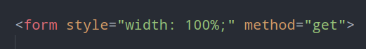

*Rys. 62 Znacznik form z atrybutem method ustawionym na wartość “get”.*

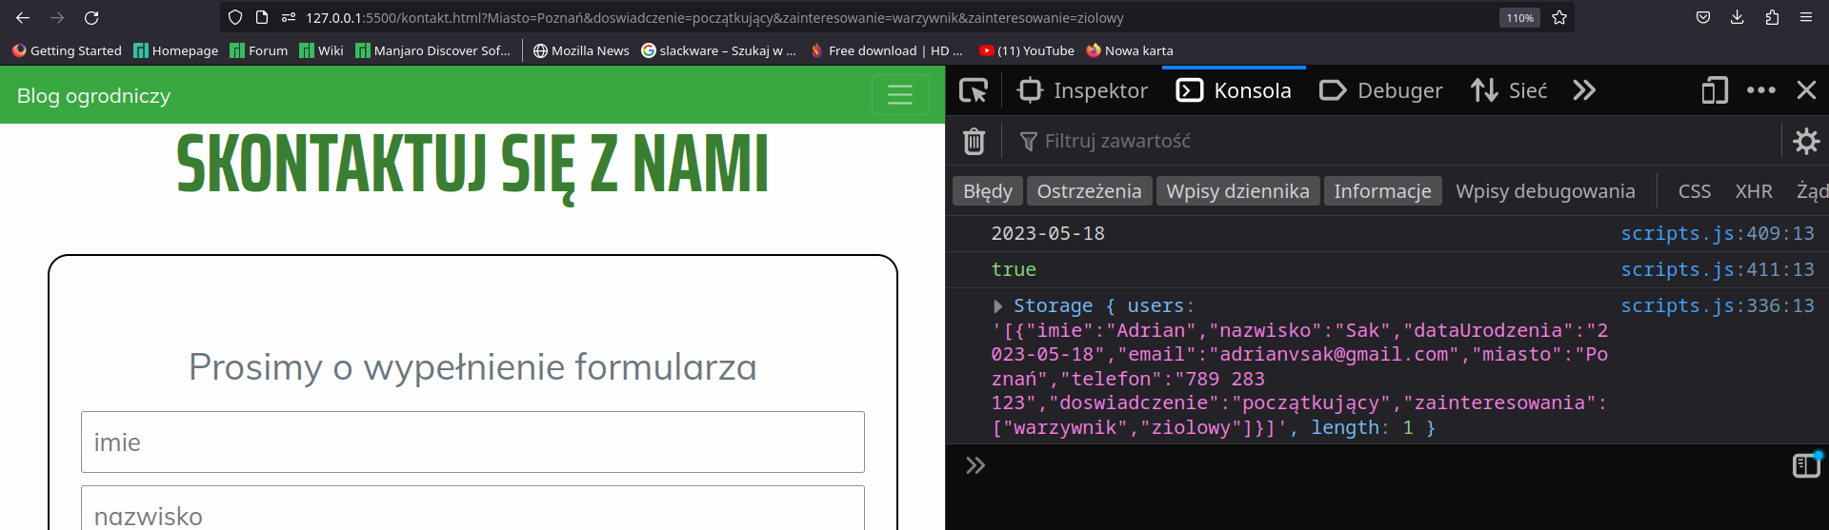

*Rys. 63 Wysłanie formularza za pomocą metody GET dane z formularza dołączane są do adresu URL w formie klucz=wartość.*

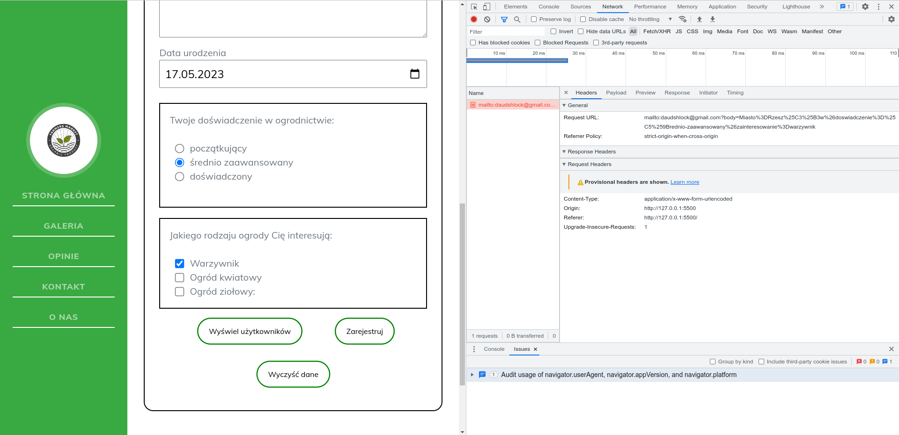

*Rys. 64 Przesyłanie formularza z zastosowaniem metody post.*

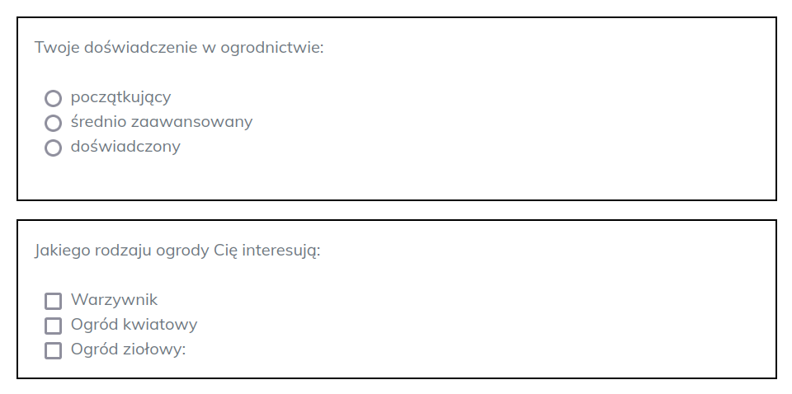

*Rys. 65 Grupy przycisków radiobox oraz checkbox.*

W celu ustalenia odpowiedniego wyglądu formularza, wszystkie jego pola umieściłem wewnątrz tabeli, pozwoliło to na wyrównanie poszczególnych pól formularza oraz ewentualnych etykiet a także na zachowanie estetycznego wyglądu całego formularza.

W laboratorium 1 część 1, zostały przedstawione i zaprezentowane znaczniki HTML pozwalające na tworzenie tabel na stronach internetowych. Tabele w HTML tworzy się przy użyciu znacznika <table>, przy użyciu znacznika <tr> tworzymy wiersze tabeli, wiersz tabeli możemy podzielić na kolumny z użyciem znacznika <td>. W polach tekstowych formularza zamiast używać etykiet do zasugerowania użytkownikowi czego dotyczy dane pole, użyłem atrybutu placeholder. Wartość atrybutu “placeholder” wyświetlana jest w polu tekstowym jeśli użytkownik nie wpisał w nie swojej wartości. Przeznaczenie niektórych pól formularza sugerowane jest użytkownikowi poprzez stworzenie etykiet. Etykiety formularza tworzyłem z wykorzystaniem znacznika <label>.

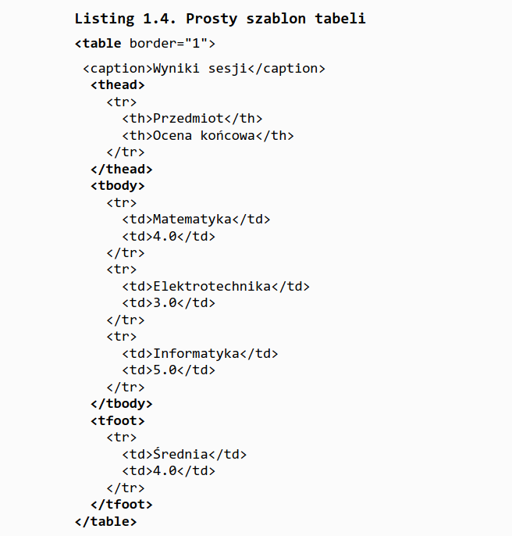

*Rys. 66 Kod tabeli z laboratorium 1 część 1.*

Pierwszym najprostszym mechanizmem walidacji formularza po stronie HTML jak zastosowałem w formularzu jest oznaczenie wszystkich wymaganych dodając do znaczników z polami atrybutu required, który oznacza że pole z tym atrybutem musi wypełnione przez użytkownika przed wysłaniem formularza, jeżeli użytkownik spróbuje wysłać formularz bez wypełnienia wymaganego pola to przeglądarka przerwie wysyłanie i wyświetli odpowiedni komunikat. Dodatkowym zabezpieczeniem realizowanym po stronie HTML, zwiększającym bezpieczeństwo ze względu na spójność danych jest zastosowanie atrybutu type=”email” dla pola formularza do którego użytkownik musi wprowadzić adres email, dzięki temu atrybutowi przeglądarka może sprawdzić czy wprowadzony tekst strukturą przypomina adres email np czy zawiera w sobie znak “@”. Podobnie dla numeru telefonu zastosowanie atrybutu type=”tel” zapewnia że przeglądarka spodziewa się łańcucha znaków przypominającego numer telefonu. Techniki realizacji walidacji formularza z użyciem czystego kodu HTML pokazane zostały w laboratorium 4.

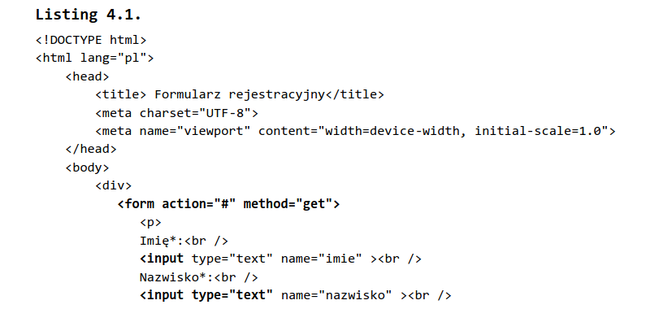

*Rys 59.*

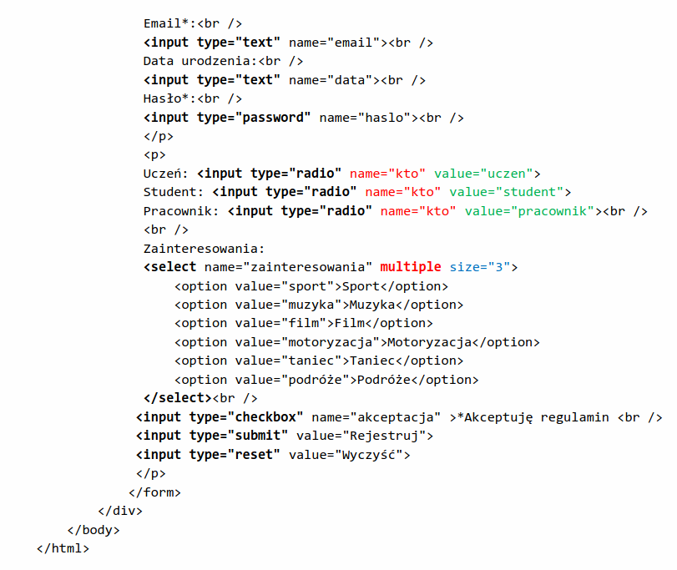

*Rys. 67*

Rys 59 oraz 60 przedstawiają listing 4.1 z laboratorium 4 na którym widać podstawowe techniki walidacji formularzy z użyciem HTML.

Realizacja walidacji formularzy po stronie klienta może również odbywać się za pomocą języka JavaScript. Do przycisku umożliwijącego użytkownikowi rejestrację, do zdarzenia “onclick” przypisana jest funkcja “sprawdzFormularz()”, która przed zebraniem danych z formularza sprawdza ich zgodność z założeniami.



*Rys. 68 kod przycisku, służącego do rejestracji użytkownika.*

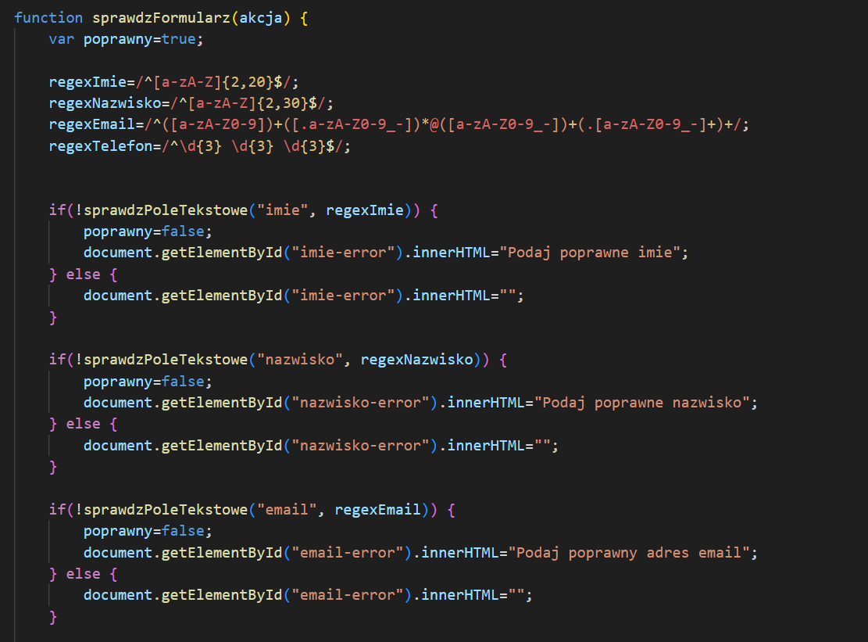

*Rys. 69*

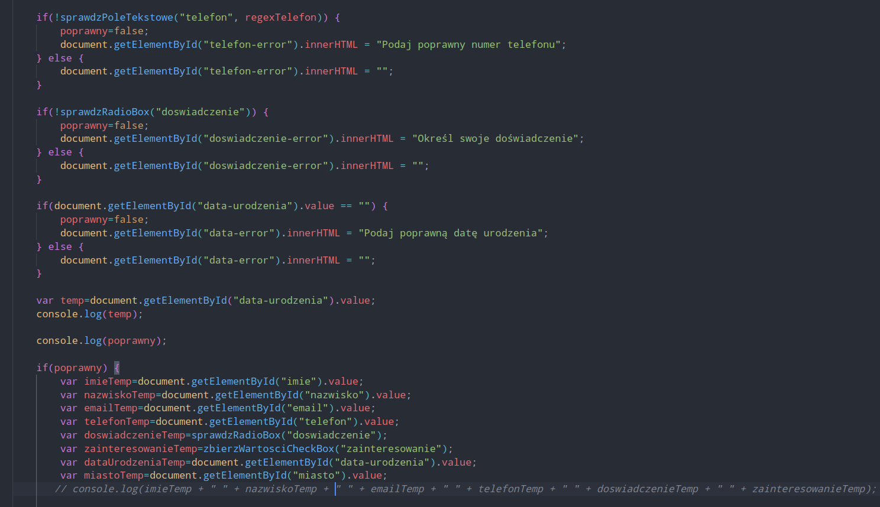

*Rys. 70*

Rys 62 oraz 63 przedstawiają fragment funkcji “sprawdzFormularz()” odpowiedzialny za walidację pól formularza. Pisząc ten fragment funkcji wzorowałem się na funkcji “sprawdz()” realizowanej w trakcie laboratorium 8.

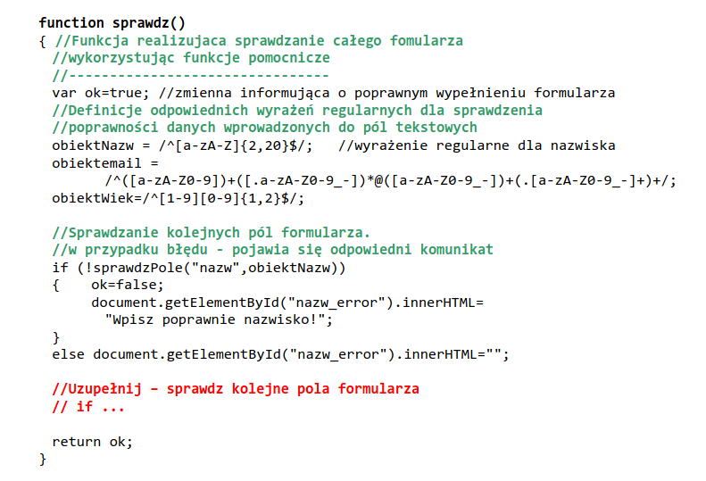

*Rys. 71 Fragment funkcji “sprawdz()” z laboratorium 8.*

Realizacja walidacji pól tekstowych odbywa się przy użyciu wyrażeń regularnych.Wyrażenia regularne służą do wyszukiwania i dopasowywania wzorców w tekstach, jednym z ich głównych zastosowań jest właśnie walidacja danych.

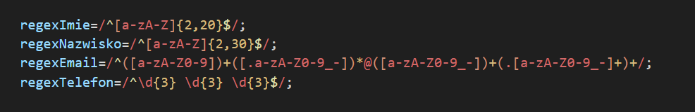

*Rys. 72 Wyrażenia regularne w moim formularzu.*

W projekcie używam wyrażeń regularnych do sprawdzania poprawności pól tekstowych zawierających: imie, nazwisko, adres email a także telefon. W przypadku “regexImie” zapis “[a-zA-Z]” określa zbiór dopuszczalnych znaków z których może składać się imie, w tym przypadku są to małe i wielkie litery odpowiednio od a do z oraz A do Z. Zapis “{2,20}” określa ilość znaków z których może składać się imię, w moim przykładzie imię mieć długość od 2 do 20 znaków. Znaki ^ oraz $ oznacza dopasowanie kolejno od początku i od końca. Podobna walidacja dotyczy nazwiska z tą różnicą żę nazwisko możę mieć długość od 2 do 30 znaków. W przypadku walidacji adresu email wykorzystałem wyrażenie z laboratorium 8.

Funkcją realizującą sprawdzanie pól tekstowych w moim formularzu jest funkcja “sprawdzPoleTekstowe()” inspirowana funkcją tworzoną w trakcie realizacji laboratorium 8, przyjmuje ona dwa argumenty, pierwszym z nich jest id pola formularza które będzie walidowane, drugim argumentem jest łańcuch znaków który reprezentuje wyrażenie regularne, używane do sprawdzenia poprawności pola tekstowego.

Na początku funkcja pobiera wartość z pola tekstowego za pomocą funkcji value, wywołanej na obiekcie o id podanym jako argument pierwszy. Na koniec funkcja zwraca wartość funkcji “test()” wywołanej na rzecz na rzecz wyrażenia regularnego, jako argument przyjmuje ona wartość pola formularza a następnie sprawdza czy wyrażenie regularne pasuje do wartości podanej jako argument, jeżeli pasuje to zwracana jest wartość true, w przeciwnym wypadku zwracana jest wartość false.

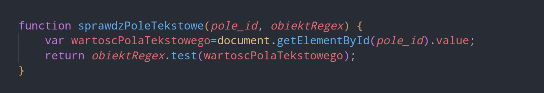

*Rys. 73 Ciało funkcji sprawdzPoleTekstowe() w pliku scripts.js*

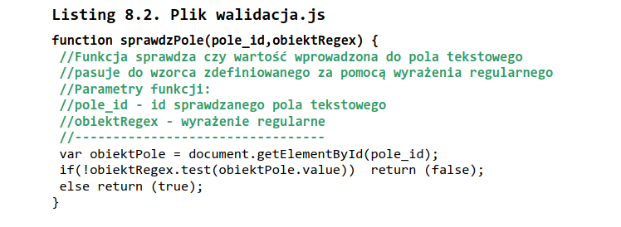

*Rys. 74 Funkcja sprawdzPole() z listingu 8.2 z laboratorium 8.*

Sprawdzenie czy został zaznaczony przycisk radiobox, realizowane jest z użyciem funkcji “sprawdzRadioBox()”.

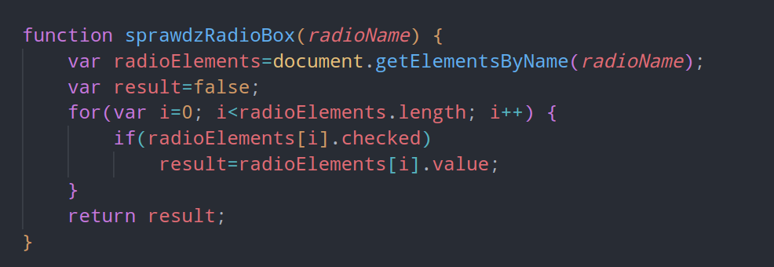*Rys. 75 Ciało funkcji sprawdzRadioBox() w pliku scripts.js.*

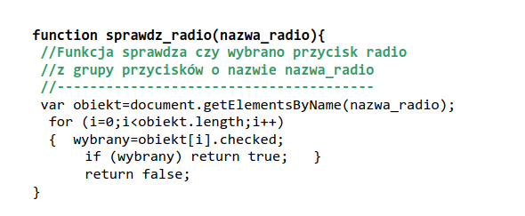

*Rys. 76 Funkcja sprawdz_radio() z listingu 8.2 z laboratorium 8.*

Funkcja “sprawdzRadioBox” przyjmuje jako argument parametr “radioName” którego wartość służy do zebrania elementów zawierających atrybut “name” równy wartości tego parametru, realizowane jest to w oparciu o funkcję z klasy “document” o nazwię “getElementsByName()” która zwraca tablicę obiektów do zmiennej tablicowej “radioElemets”. Następnie w pętli iteruję po wszytkich obiektach z tablicy sprawdzając dla każdego wartość parametru “checked”, jeśli wynosi “true” znaczy to że przycisk został zaznaczony. Jeżeli przycisk został zaznaczony do zmienna “result” przyjmuje wartość jego atrybutu “value”. Na koniec funkcji zwracana jest wartość zmiennej “result” która zawiera “false” jeśli żaden przycisk nie został wciśnięty bądź wartość przycisku zaznaczonego.

Podobnie do funkcji “sprawdzRadioBox” wygląda funkcja do zbierania wartości przycisków checbox.

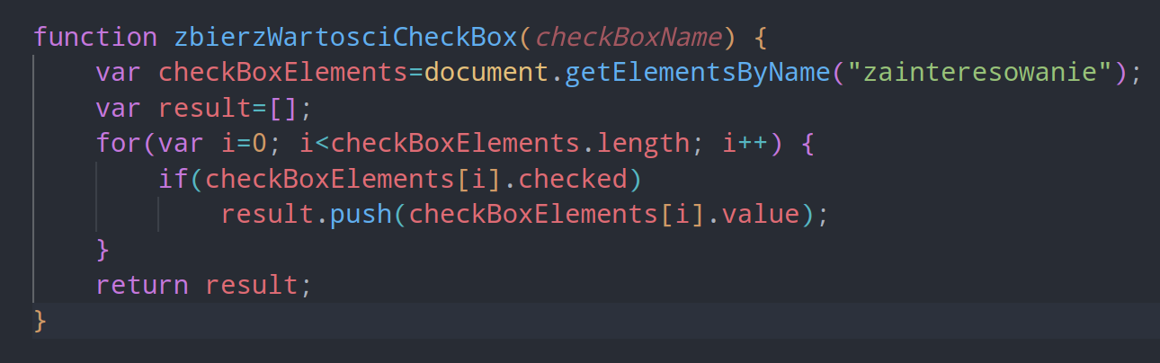

*Rys. 77 Ciało funkcji “zbierzWartosciCheckBox()” w pliku scripts.js.*

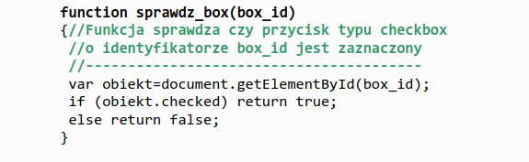

*Rys. 78 Funkcja sprawdz_box() z listingu 8.2 z laboratorium 8.*

Podobnie jak funkcja “sprawdzRadioBox()” funkcja iteruje po tablicy zawierającej obiekty reprezentujące przyciski checkbox. Ponieważ na raz może być naciśnięty więcej niż jeden przycisk checkbox, to wartości atrybutów value zaznaczonych przycisków zapisywane są do tablicy “result” a następnie tablica jest zwracana jako wynik. Zaznaczenie przycisku checkbox nie jest wymagane przez użytkownika więc nie ma potrzeby zwracać wartości false, potrzebnej do walidacji.

W ciele funkcji “sprawdzFormularz()” po kolei wywoływane są wyżej opisane przeze mnie funkcje. Przed sprawdzeniem jakiegokolwiek pola, tworzona jest zmienna “poprawny” której początkowa wartość jest równa true, jeżeli walidacja wartości któregoś z pól się nie powiedzie, to w bloku else wartość zmiennej “poprawny” zmieniana jest na false i poniżej zajścia tej zmiany nigdzie nie występuje ponowna zmiana jej wartości na true co oznacza że jeżeli wartość choć jednego z pól formularza nie jest zgodna z założeniami to walidacja formularza nie powiedzie się. Pod każdym polem formularza, umieszczony jest div klasy “formularzy error” oraz o id unikatowym dla każdego pola formularza. W momencie sprawdzania poszczególnego pola w funkcji “sprawdzFomrularz()” jeżeli nie przejdzie ono walidacji to do tego diva wstrzykiwany jest odpowiedni komunikat informujący użytkownika że wpisane przez niego dane nie są poprawne. W momencie kiedy użytkownik wpisze poprawne dane do pola, to do diva zawierającego komunikat o błędzie zostanie wstrzyknięty pusty napis co spowoduje że komunikat zniknie.

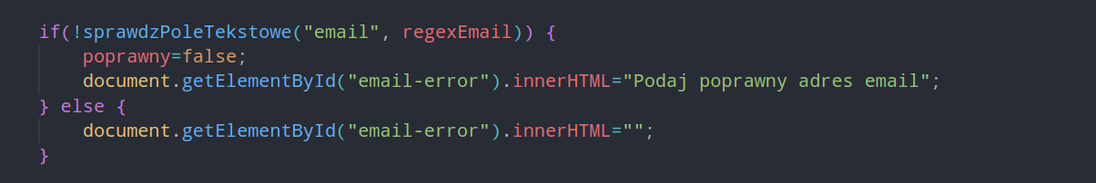

*Rys. 79 Warunek sprawdzania pojedynczego pola w formularzu.*

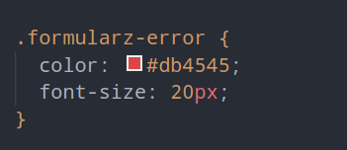

*Rys. 80 Klasa formularz-error*

Atrybut “color” zmieniany jest na czerwony sugerujący że operacja nie powiodła się, atrybut “font-size” zmienia wielkość czcionki w divach dziedziczących po klasie “formularz-error”.

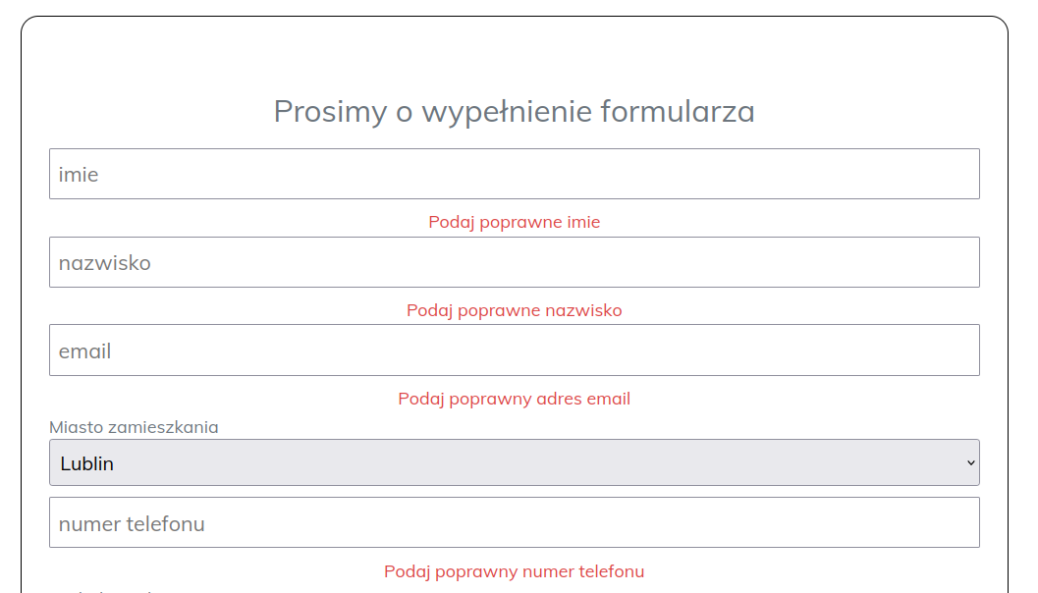

*Rys. 81*

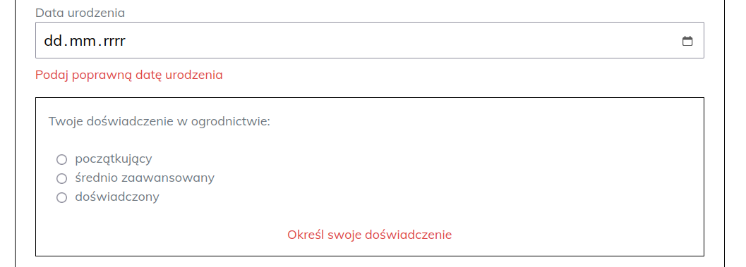

*Rys. 82 oraz 81 przedstawiają jak zachowa się formularz przy próbie podania błędnych danych bądź ich braku.*

Funkcja “sprawdzFormularz()” przyjmuję argument “akcja”, jego wartość określa jakie działania mają zostać podjęte dalej, jeżeli formularz poprawnie przejdzie walidację.

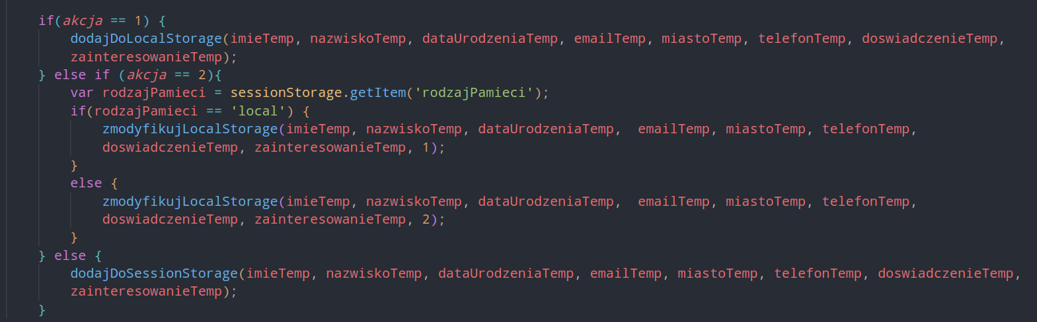

*Rys. 83 Fragment funkcji “sprawdzFormularz()” w którym podejmowana jest decyzja jakie mają być podjęte kolejne działania.*

Na początku omówię działania związane argumentem “akcja” równym 1, oznacza on zapisanie użytkownika do localStorage, jest to lokalny magazyn danych pozwalający na przechowywanie danych w przeglądarce po stronie klienta. Dane w local storage przechowywane są w postaci klucz-wartość. Więcej na temat local storage opowiem później podczas porównywania z session storage. Przed podjęciem decyzji o dalszych działaniach, dane z formularza zbierane są do tymczasowych zmiennych.

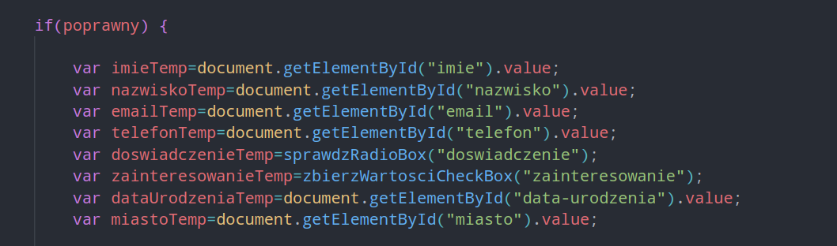

*Rys. 84 Zbieranie danych z formularza do zmiennych tymczasowych.*

Następnie wywoływana jest funkcja “dodajDoLocalStorage()”.

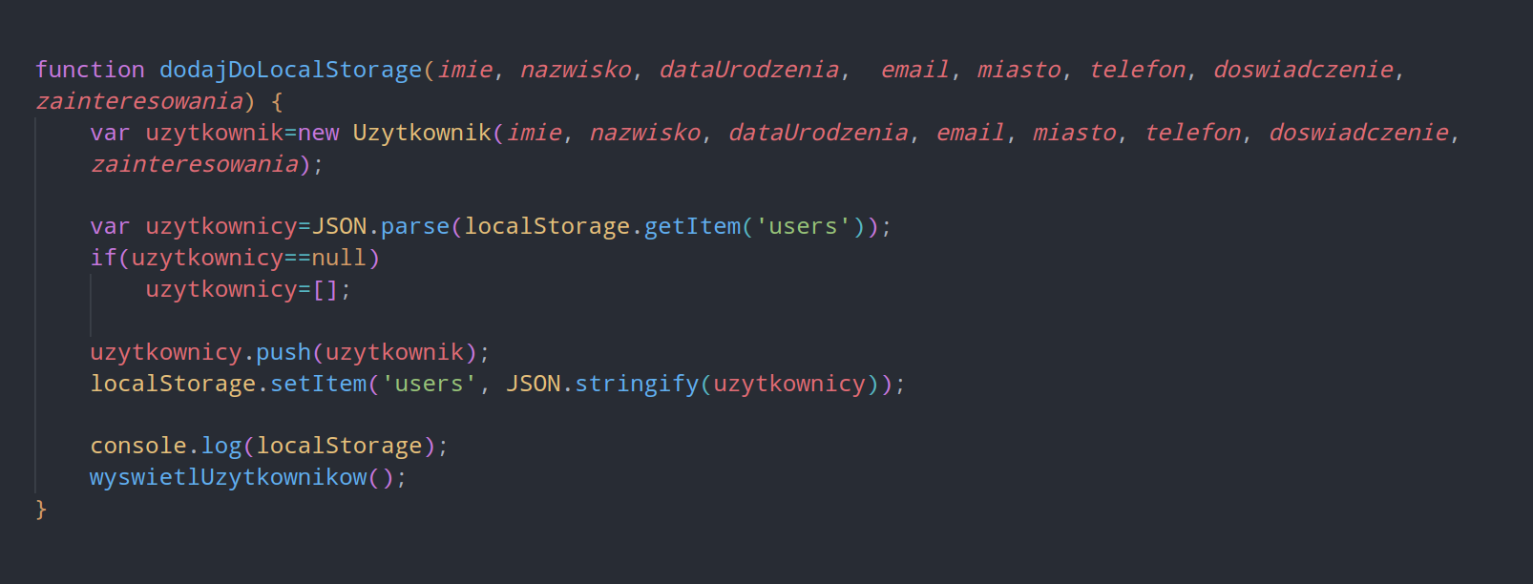

*Rys. 85 Ciało funkcji dodajDoLocalStorage() w pliku scripts.js.*

Argumentami funkcji “dodajDoLocalStorage()” są dane zebrane z formularza podczas wykonywania funkcji “sprawdzFormularz()”. Na początku funkcji tworzony jest nowy obiekt który reprezentuje pojedynczego użytkownika, obiekt ten stworzony jest według klasy Uzytkownik zdefiniowanej w pliku scripts.js. Jest to możliwe ponieważ JavaScript jest językiem który obsługuje programowanie obiektowe. Możliwość wykorzystania elementów programowania obiektowego w JavaScript omawiana była w laboratorium 12 część 1.

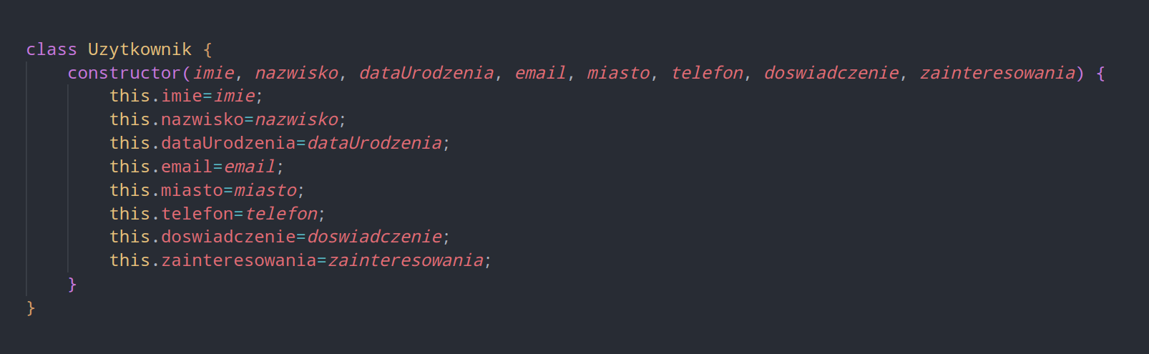

*Rys. 86 Klasa Uzytkownik zdefiniowana w pliku scripts.js.*

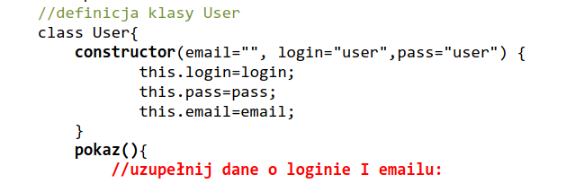

*Rys. 87*

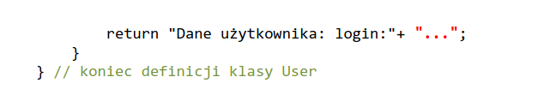

*Rys. 88*

Rys. 80 oraz 81 przedstawiają definicję klasy User w listingu 12.1 w laboratorium 12 część 1.

W klasie “Uzytkownik” jedyną występującą funkcją jest konstruktor tej klasy, jest to specjalna funkcja wywoływana jednorazowo podczas tworzenia obiektu danej klasy, moim przypadku konstruktor przyjmuje wszystkie atrybuty opisujące obiekt klasy Uyztkownik, a następnie są przypisywane do wartości poszczególnych parametrów tej klasy. Słowo kluczowe “this” odnosi się do obiektu dla którego wywołany został konstruktor. W moim przykładzie “this” służy do inicjalizacji pól klasy Uzytkownik. W funkcji “dodajDoLocalStorage()” zapis “new Uzytkownik()” oznacza właśnie wywołanie konstruktora.

W kolejnej linii pobierane są dane zapisane pod kluczem “users” w local storage, dane te reprezentują użytkowników występujących w local storage, zmienna “uzytkownicy” posłuży właśnie do przechowywania tych użytkowników w formie tablicy obiektów klasy Uzytkownik. Do pobrania danych z local storage służy funkcja “getitem()” dostępna w interfejsie obiektu localStorage, odczytując dane z local storage otrzymujemy je w postaci tekstowej. Następnie na pobranych danych wykonywana jest funkcja “parse()” dostępna w interfejsie obiektu JSON. Przekształca ona ciągi znaków zapisanych w formacie JSON na tablicę obiektów JavaScript. JSON (JavaScript Object Notation) jest to format wykorzystywany do transferu danych, jego zaletami jest to że jest stosunkowo lekki oraz łatwy do czytania dla człowieka Wbudowanym obiektem w JavaScript jest obiekt JSON który właśnie zapewnia metody do pracy z formatem danych JSON. Po zapisaniu wyniku pobrania danych do zmiennej “uzytkownicy” sprawdzany jest warunek czy zmienna “uzytkownicy” jest równa null. Jeżeli warunek ten byłby spełniony oznaczałoby to że dane nie istnieją w local storage lub nie są poprawnie zapisane w formacie JSON, dlatego w takim przypadku do zmiennej “uzytkownicy” przypisywana jest pusta tablica. Dzięki temu unikam błędów w częściach kodu które korzystają ze zmniennej “uzytkownicy”. W kolejnej linii za pomocą funkcji “push()” która służy do dodawania elementów na koniec tablicy, dodaje nowo stworzony obiekt klasy “Uzytkownik” do zmiennej tablicowej “uzytkownicy”. W kolejnej linii:



*Rys. 89*

Linijka ta służy do zapisania tablicy obiektów klasy “Uzytkownik” do local storage. Na obiekcie localStorage wywoływana jest funkcja “setItem()” służy ona do zapisania wartość podanej jako jej drugi argument, pod kluczem podanym jako pierwszy argument w local storage. W tym przypadku kluczem jest napis ‘users’ a wartością jest przekonwertowana na format JSON tablica “uzytkowicy”. funkcja “stringify()” wywołana na obiekcie JSON służy właśnie do konwertowania, w tym przypadku tablicy “uzytkownicy” na format JSON.

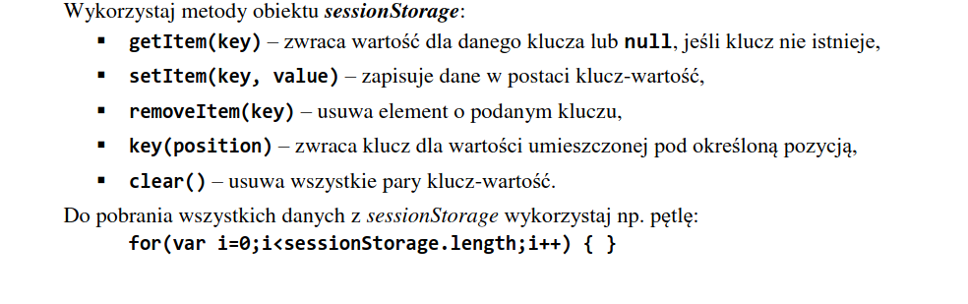

*Rys. 90 Fragment laboratorium 11 część 1, pokazujący metody jakie możemy stosować na obiekcie sessionStorage w celu pracy z lokalnym magazynem danych session storage, nazwy metod służących do pracy z local storage są analogiczne tylko są wywoływane na obiekcie localStorage.*

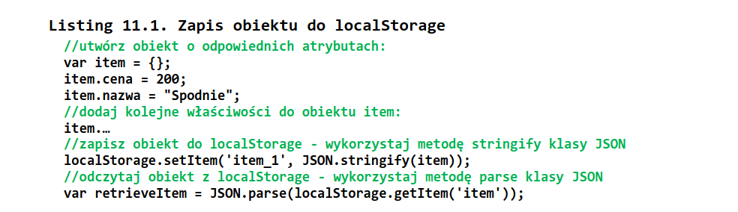

*Rys. 91 Listing 11.1 z laboratorium 11 część 1, pokazujący wykorzystanie funkcji “setitem” oraz “getItem” w celu zapisu danych do local storage.*

Polecenie:

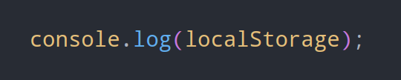

*Rys. 92*

Powoduje wyświetlenie obiektu localStorage w konsoli znajdującej się w narzędziach deweloperskich przeglądarki, umożliwi to zobaczenie wszystkich danych przechowywanych w pamięci local storage przeglądarki.

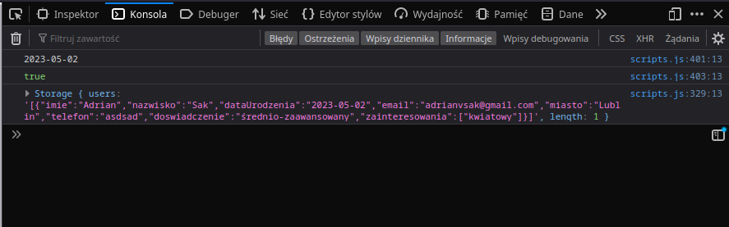

*Rys. 93 Konsola przeglądarki po dodaniu użytkownika do local storage.*

Na końcu funkcji “dodajDoLocalStorage()” wywoływana jest kolejna funkcja służąca do obsługi pamięci local storage na mojej stronie a mianowicie funkcja “wyswietlUzytkownikow()”, jej celem jest prezentacja danych użytkowników zapisanych w local storage w tabeli umieszczonej poniżej formularza.

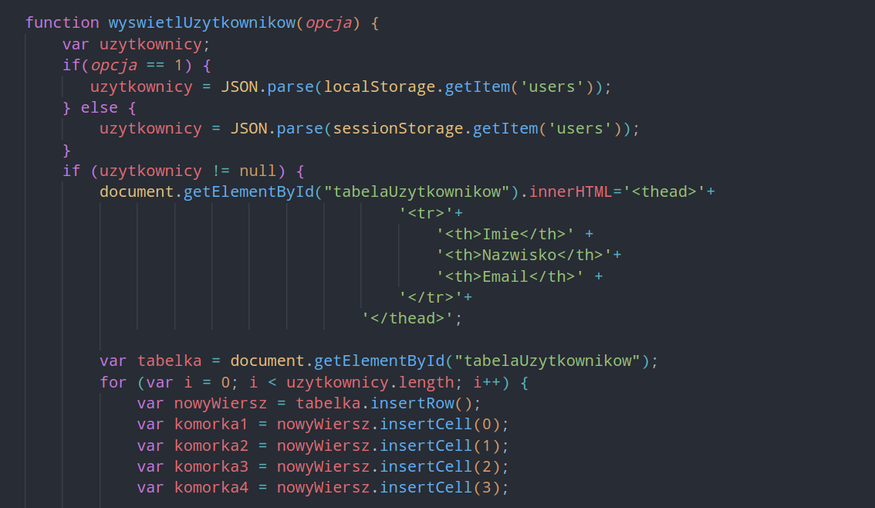

*Rys. 94*

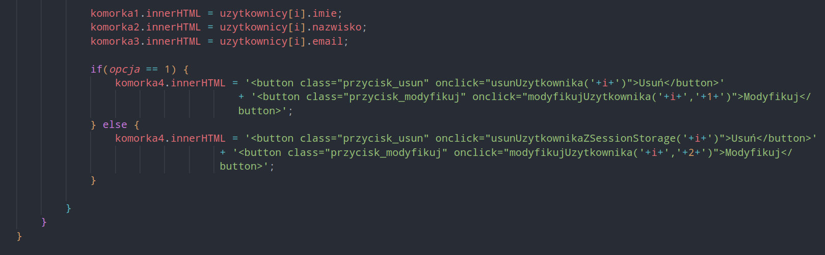

*Rys. 95*

Rys. 88 oraz 89, przedstawiają ciało funkcji “wyswietlUzytkownikow()” w pliku scripts.js. Przyjmuje ona jeden parametr “akcja”, jego wartość mówi jaki rodzaj pamięci przeglądarki ma być obsłużony, jeżeli jest to 1 to wyświetlane będą dane przechowywane w local storage w przeciwnym wypadku dane zawarte w session storage. Działanie funkcji przedstawię na podstawie local storage. Na początku przy użyciu funkcji “parse()” oraz “getItem()” pobierane są dane umieszczone w local storage pod kluczem “users”. Następnie sprawdzane jest czy dane zostały pobrane poprawnie z localstorage, jeśli tak to do elementu o id “tabelaUzytkownikow” wstrzykiwana jest tabela zawierająca w kolejnych wierszach dane użytkowników.

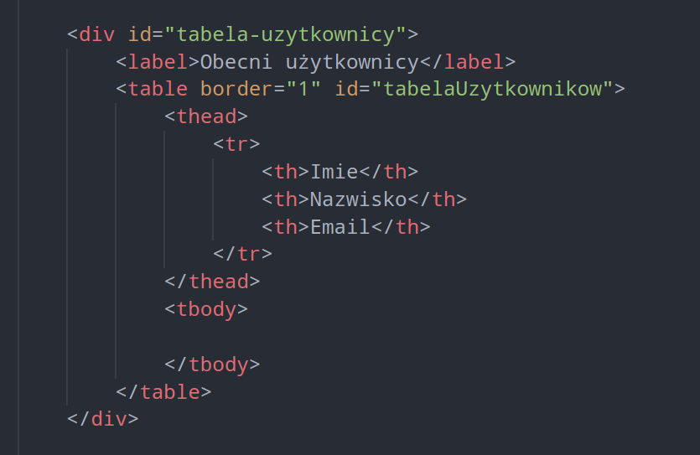

*Rys. 96 Div tabela-uzytkownicy zawierający ciało tabeli zawierającej dane użytkowników.*

Znacznikami tabeli których nie omówiłem wcześniej są <thead> oraz <tbody> , <thead> używany jest do tworzenia sekcji nagłówka tabeli. Komórki zawarte w sekcji <thead> tabeli zwykle zawarte są w znacznikach <th>. <tbody> stosowany jest do definiowania właściwej zawartości tabeli.

Polecenie:

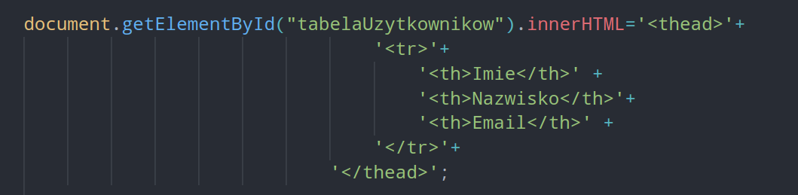

*Rys. 97*

Wstrzykuje kod HTML służący do stworzenia nagłówka tabeli.

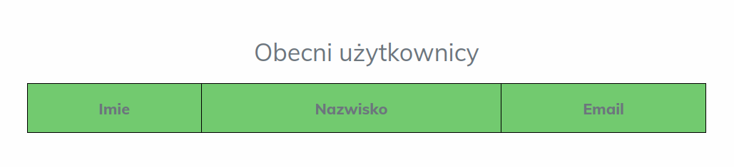

*Rys. 98 W przypadku gdy nie dodano żadnego użytkownika do local storage w sekcji tabeli wyświetlany jest tylko nagłówek tabeli.*

W kolejnej linijce do zmiennej “tabelka” zapisywany jest obiekt tabeli HTML o id “tabelaUzytkownikow”. Następnie w pętli iteruję po wszytskich użytkownikach znajdujących się w tablicy “uzytkownicy”.

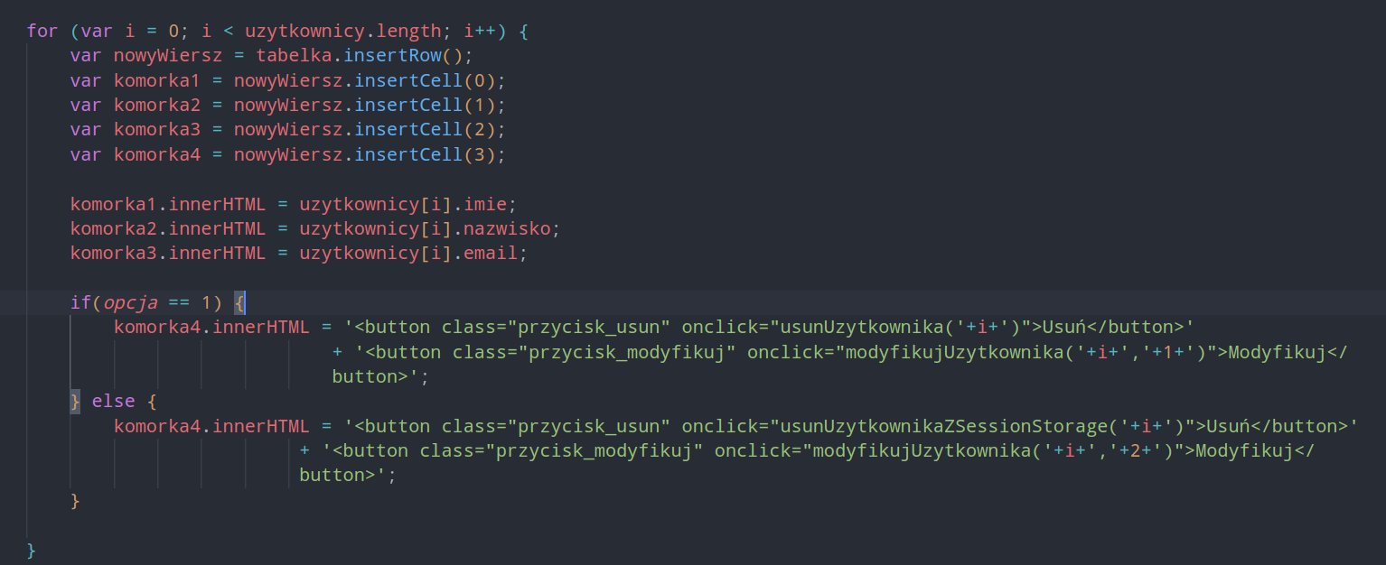

*Rys. 99 Ciało pętli w funkcji “wyswietlUzytkownikow()”.*

Polecenie:

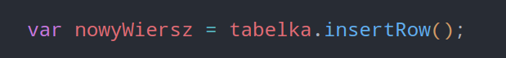

*Rys. 100*

Tworzy nowy wiersz tabeli tabeli reprezentowanej przez zmienną “tabelka” umieszczając go w kolejnym znaczniku <tr> tej tabeli.

Polecenia:

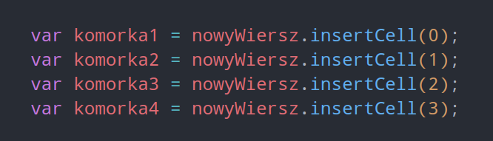

*Rys. 101*

Tworzą nowe komórki tabeli i umieszczają je w nowo utworzonym wierszu reprezentowanym przez zmienną “nowyWiersz”.

Następnie za pomocą poleceń:

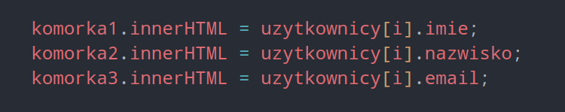

*Rys. 102*

Do kolejnych komórek wiersza za pomocą funkcji innerHTML, wstawiam dane użytkownika z aktualnej iteracji pętli. Ostatnim etapem jest wstawienie z wykorzystaniem technologii SPA, kontentu do ostatniej komórki każdego z wierszy, znajdują się w nim przyciski służące do modyfikacji danych użytkownika bądź usunięcie go z pamięci przeglądarki.

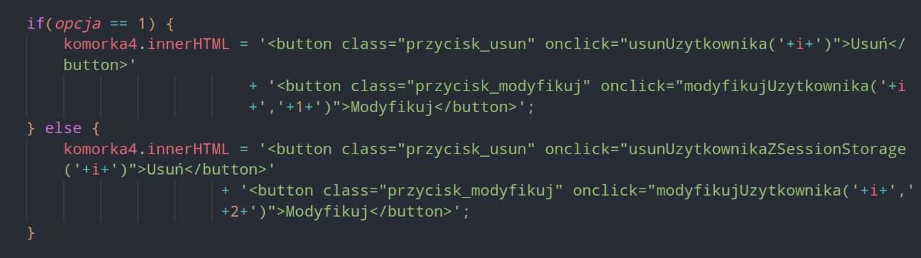

*Rys. 103 Wstawienie przycisków umożliwiających modyfikację lub usunięcie danych użytkownika do wiersza tabeli reprezentującego poszczególnego użytkownika.*

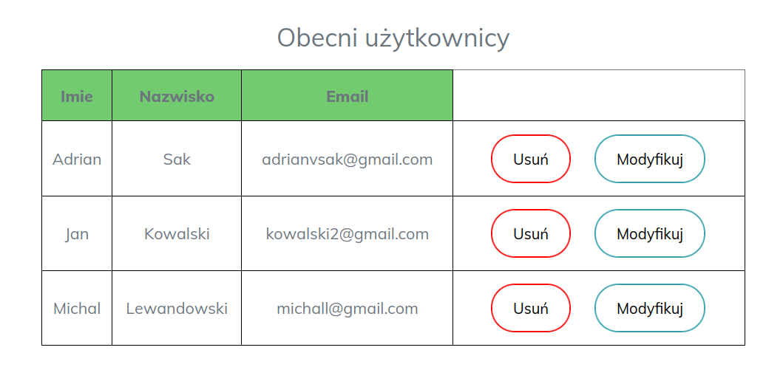

*Rys. 104 Tabela dodanych użytkowników.*

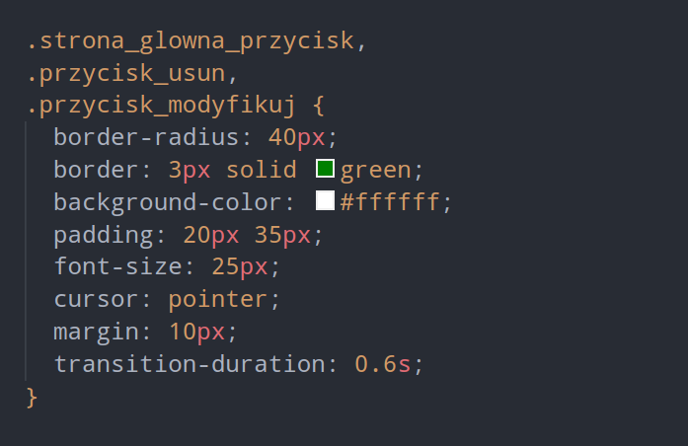

*Rys. 105*

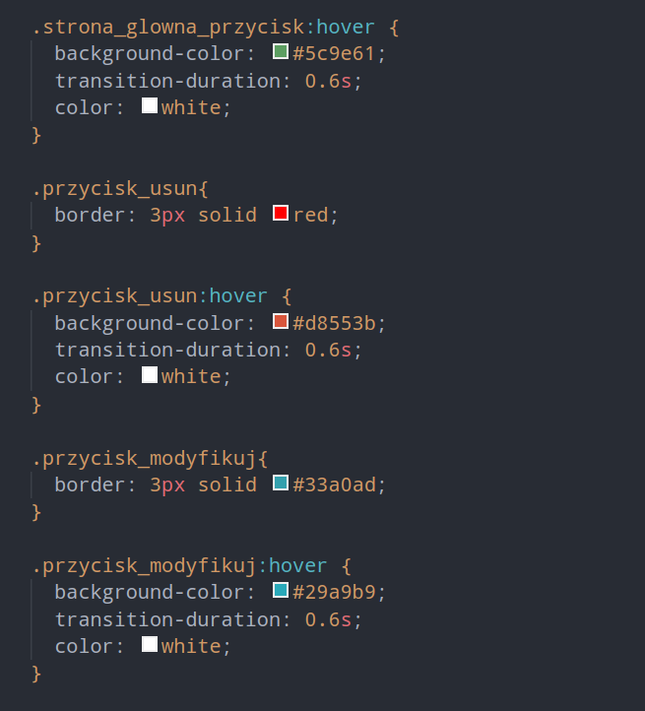

*Rys. 106*

Przyciski stworzonego według klas “przycisk_usun” oraz “przycisk_modyfikuj” różnią się od przycisku klasy “strona_glowna_przycisk” tylko kolorem obrabowania a także kolorem tła po najechaniu kursorem myszki.

Przyciski przeznaczone do usuwania użytkowników mają przypisaną funkcję “usunUzytkownika()” do swojego atrybutu “onclick”.

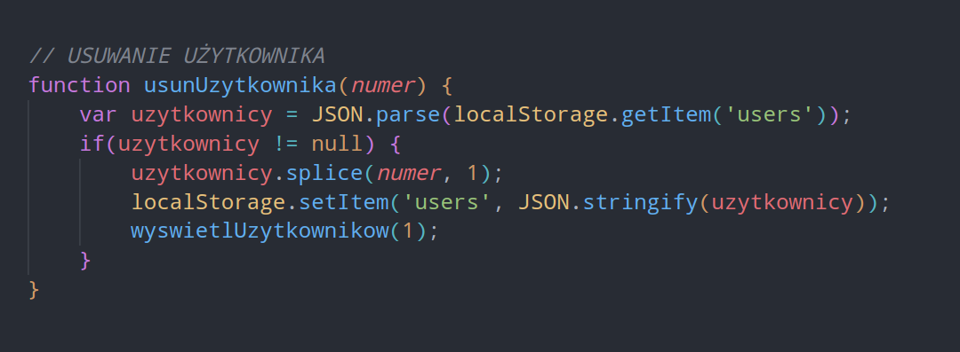

*Rys. 107 Ciało funkcji usunUzytkownika() w plik scripts.js.*

Funkcja “usunUzytkownika()” jako argument przyjmuje index usuwanego użytkownika w tablicy z local storage, argument ten przekazywany jest do funkcji podczas tworzenia tabeli uzytkownikow poprzez zastosowanie technologii SPA o czym wspominałem powyżej.

W pierwszej linii do zmiennej tablicowej “uzytkownicy” zapisywane są dane użytkowników z local storage. Następnie sprawdzany jest warunek czy zmienna “uzytkownicy” jest różna od null. Po sprawdzeniu warunku z tablicy usuwany jest wskazany poprzez argument użytkownik z tablicy, dzieje się to za sprawą funkcji “splice()” wykonywanej na tablicy “uzytkownicy”, polega ona na tym że usuwa liczbę elementów podaną jako drugi argument, począwszy od indexu numer. W tym przypadku usuwam jeden element od indexu użytkownika usuwanego, czyli jego samego.

Kolejną funkcjonalnością dostępną na stronie mojego formularza jest możliwość modyfikacji danych poszczególnych użytkowników. Na początku podczas tworzenia tabeli użytkowników podobnie jak w przypadku funkcji do usuwania użytkownika, do atrybutu “onlick” przycisku klasy “przycisk_modyfikuj” przypisywana jest funkcja “modyfikujUzytkownika()”. Przyjmuje ona dwa argumenty pierwszym z nich jest index użytkownika w tablicy, a drugi mówi o rodzaju pamięci przeglądarki z którego funkcja będzie korzystać.

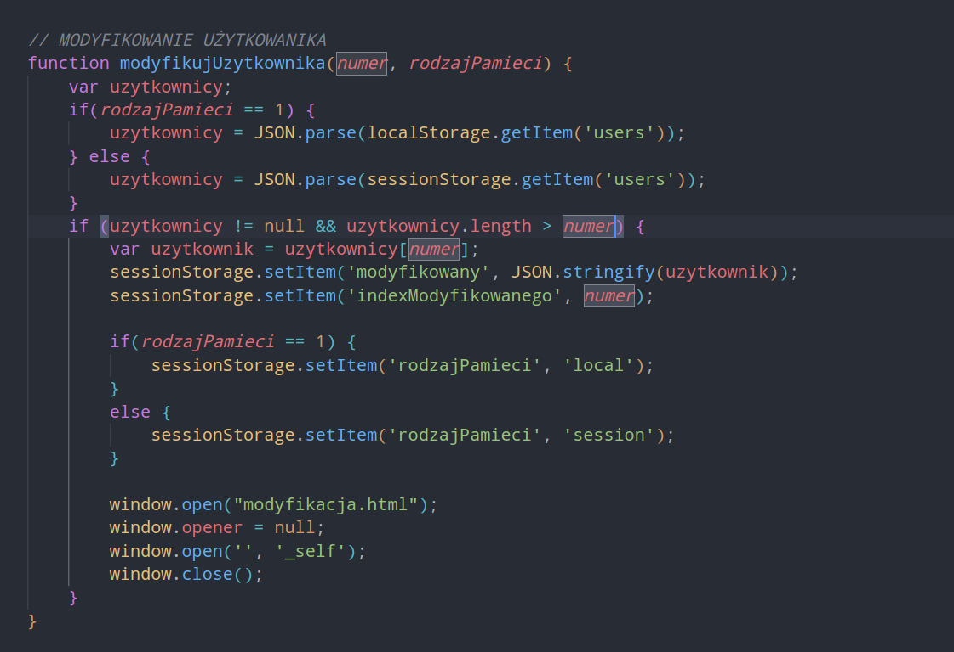

*Rys. 108 Ciało funkcji modyfikujUzytkownika() w pliku scripts.js.*

W zależności od argumentu “rodzajPamieci” do zmiennej tablicowej “uzytkownik” zapisywana jest zawartości odpowiedniej pamięci spod klucza “users”. Następnie sprawdzany jest warunek czy zmienna “uzytkownicy” jest różna od null, a także czy index użytkownika modyfikowane nie wykracza poza zakres tablicy użytkowników. Do zmiennej tymczasowej “uzytkownik” zapisywany jest element tablicy “uzytkownicy” spod indeksu wskazanego w parametrze “numer”. W kolejnych dwóch liniach funkcji wykorzystywany jest kolejny rodzaj pamięci przeglądarki session storage, w celu transferu danych użytkownika modyfikowanego pomiędzy stroną kontakt.html a modyfikacja.html. Pod kluczem “modyfikowany” zapisuję obiekt zawierający dane użytkownika, pod kluczem “indexModyfikowanego” przechowuję jego indeks w tablicy pobranej z local storage. Dla poprawnego działania algorytmu do sessionStorge zapamiętuje również rodzaj wykorzystywanej pamięci przeglądarki, w późniejszym etapie wyjaśnię dlaczego było to potrzebne.



*Rys. 109 Zapisanie danych użytkownika w session storage w celu odebrania ich na stronie modyfikacji.*

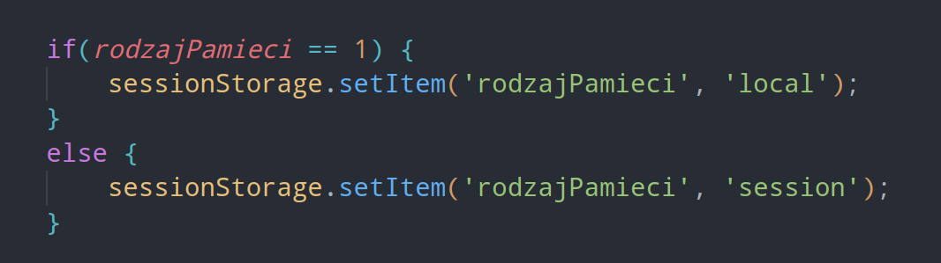

*Rys. 110 Zapisanie danych o rodzaju użytej pamięci.*

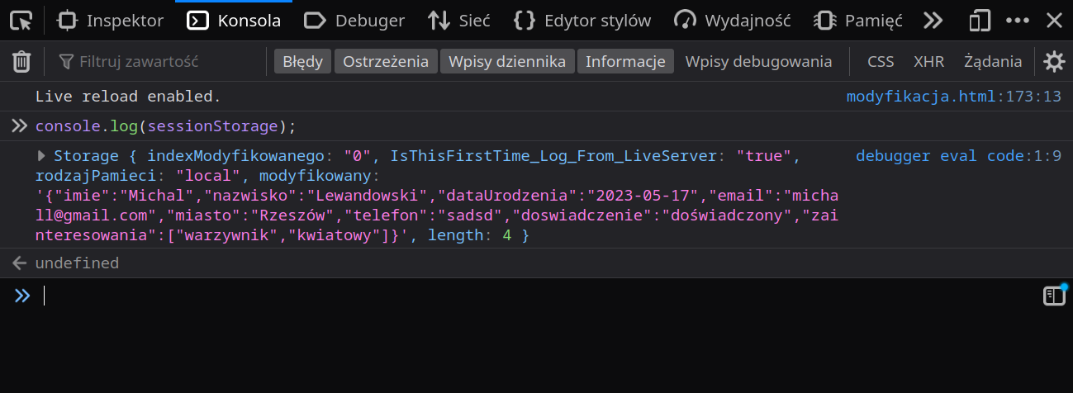

*Rys. 111 Dane zapisywane do session storage.*

Następne linie kodu funkcji dotyczą zamknięcia bieżącego okna strona i otwarcie strony modyfikacji użytkownika.

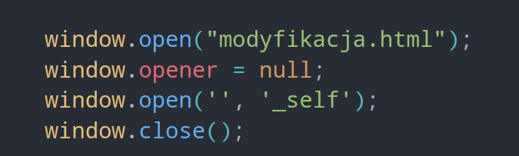

*Rys. 112*

Linia window.open(“modyfikacja.html”); otwiera nowe okno przeglądarki z załadowaną zawartością dokumenty HTML o nazwie modyfikacja.html. Funkcja “open()” wywoływana na obiekcie window służy do otwierania nowego okna przeglądarki. Linia window.opener=null uniemożliwia dostęp do okna otwierającego z bieżącego okna. Właściwość opener obiektu window zawiera odwołanie do okna otwierającego bieżące okno, przypisanie do niej wartości null oznacza, że właściwość opener jest usuwana. Instrukcja window.open(‘’, ‘_self’); służy do otwierania pustej strony w bieżącym oknie przeglądarki w tym przypadku pustego URL i '_self' jako docelowego okna, aktualne okno jest odświeżane i wczytywana jest pusta strona. Funkcja window.close() służy do zamknięcia okna przeglądarki.

Strona modyfikacja.html wygląda bardzo podobnie do trony kontakt.html z tą różnicą że formularz występujący na tej stronie nie posiada pola do wpisywania formularza a także tabeli służącej do wyświetlania użytkowników pod formularzem. Różni się także przyciskami występującymi na stronie.

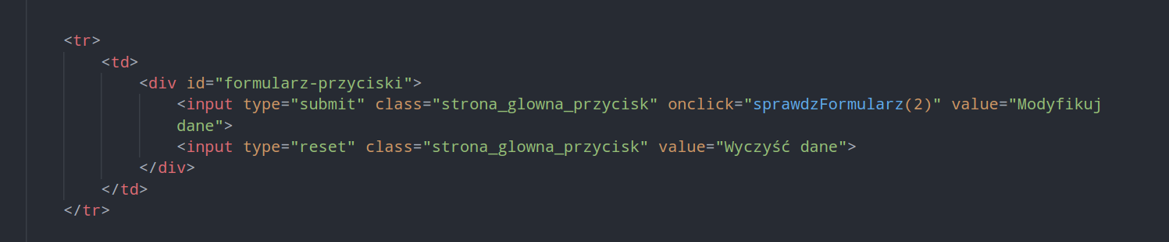

*Rys. 113 przyciski występujące na stronie modyfikacja.html.*

W znaczniku <body> dla atrybutu “onload” przypisałem funkcje “modyfikacjaOnLoad()”. Atrybut “onload” w HTML służy do określenia funkcji JavaScript która ma zostać wykonana po załadowania elementu w którym znajduje się atrybut “onload”. W przypadku atrybutu “onload” umieszczonego w znaczniku <body> zostanie określony kod który ma zostać wykonany po załadowaniu całej strony.



*Rys. 114 Atrybut onload występujący w znaczniku <body>.*

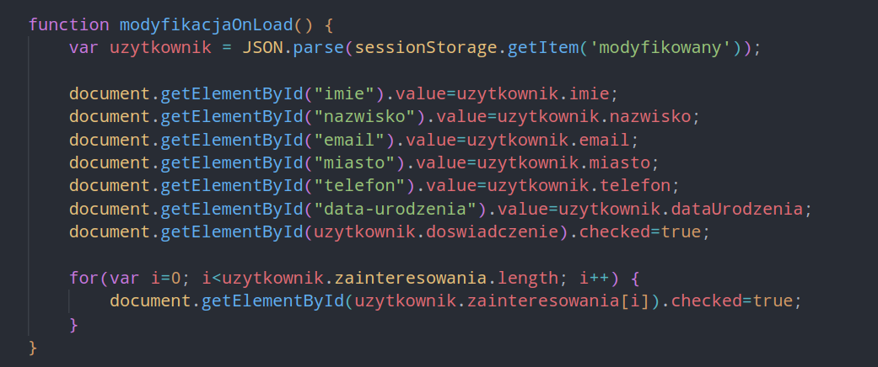

*Rys. 115 Ciało funkcji modyfikacjaOnLoad() w pliku scripts.js.*

W pierwszej linii funkcji “modyfikacjaOnLoad()” z pamięci session storage pobierany jest obiekt klasy “uzytkownik” spod klucza modyfikowany. Następnie do kolejnych pól formularza wpisywane są dane modyfikowanego użytkownika. Jako że wartości zaznaczonych przycisków checkbox zbierane są do tablicy podczas walidacji a także w postaci tablicy są przechowywane w local storage, to do zaznaczenie odpowiednich przycisków w formularzu modyfikacji używam pętli która wykonuje tyle iteracji ile elementów ma tablica “zainteresowania”, użytkownika modyfikowanego.

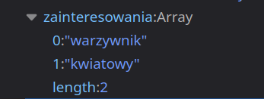

*Rys. 116 Zainteresowania przechowywane są jako tablica znajdująca się wewnątrz obiektu w local storage.*

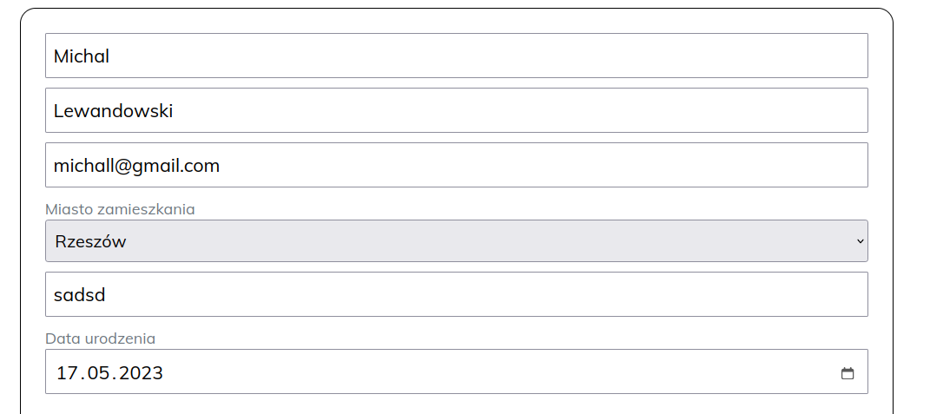

*Rys. 117*

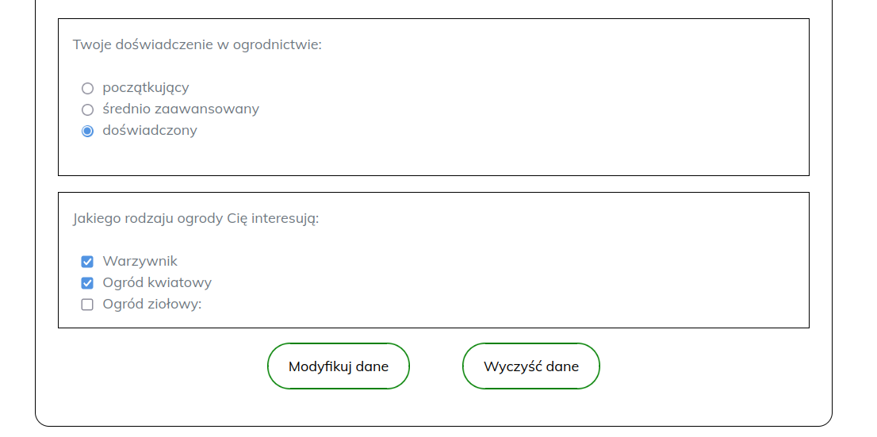

*Rys. 118*

Rys. 111 oraz 112 przedstawiają wygląd strony modyfikowany.html po załadowaniu czyli po wykonaniu funkcji “modyfikujOnLoad()”. Jak widać na rys. 107 do atrybutu “onlick” przycisku “Modyfikuj dane” przypisana jest opisywana przeze mnie wcześniej funkcja “sprawdzFormularz()” jednak tym razem wywoływana jest z argumentem 2. Cała walidacja modyfikowanych danych jest identyczna jak w przypadku dodawania nowych użytkowników. Różnica działania funkcji pojawia dopiero podczas wyboru dalszego działania w zależności od podanego argumentu.

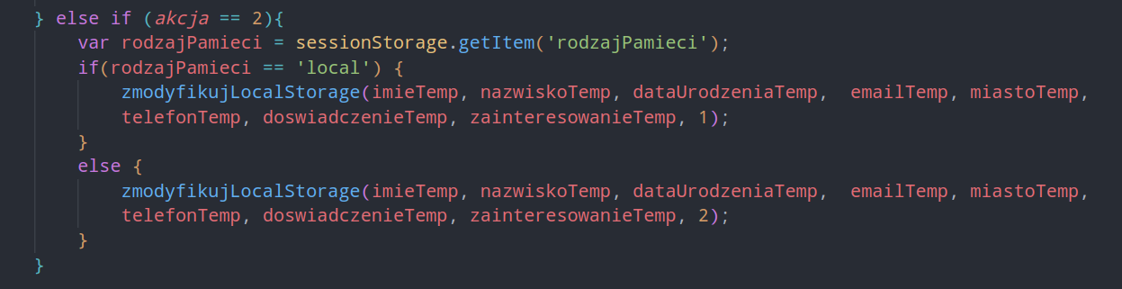

*Rys. 119*

Do zmiennej “rodzajPamieci” przypisywany jest rodzaj pamięci przeglądarki z której pochodzą dane modyfikowanego użytkownika. Jeżeli zmienna “rodzajPamieci” ma wartość “local” to zostanie wywołana funkcja “zmodyfikujLocalStorage()” która jako argument przyjmuje zebrane z formularza dane potrzebne do inicjalizacji pól obiektu reprezentującego modyfikowanego użytkownika, ostatnim argumentem jest “rodzajPameci” który informuje funkcję w której pamięci przeglądarki znajduje się użytkownik którego dane trzeba zmodyfikować.

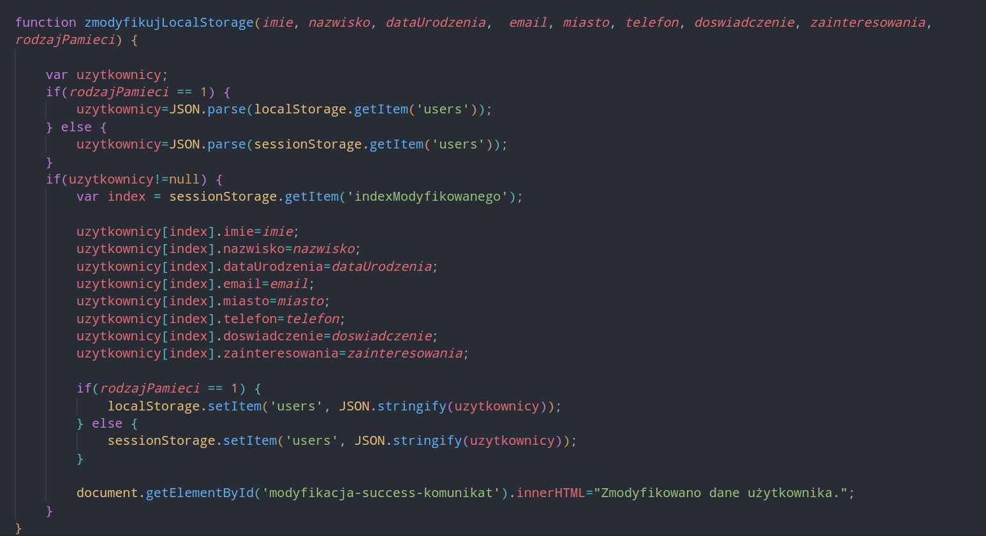

*Rys. 120*

Na początku do zmiennej “uzytkownicy” przypisywana jest tablica obiektów klasy “Uzytkownik” pochodząca w zależności od argumentu “rodzajPamieci” z local storage jeśli argument jest równy 1, w przeciwnym wypadku dane pobierane są z session storage. Następnie sprawdzany jest warunek czy tablica “uzytkownicy” jest różna od null. Po sprawdzeniu warunku do zmiennej “index” trafia wcześniej zapisany do session storage index użytkownika modyfikowanego w tablicy obiektów. Kolejnym etapem jest odwołanie się do obiektu z tablicy “uzytkownicy” znajdującego się po indexem “index” w celu podmiany wartości jego kolejnych pól na te nowo zebrane z formularza modyfikacyjnego.

W kolejnych liniach:

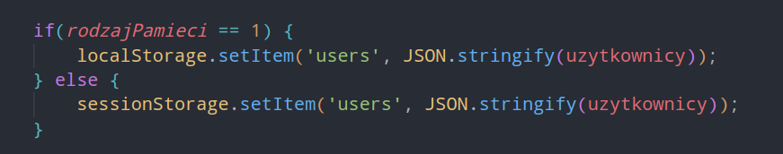

*Rys. 121*

Tablica zawierająca zmodyfikowany obiekt zapisywana jest w zależności od wartości argumentu “rodzajPamieci” do odpowiedniej pamięci przeglądarki. Wyświetlany jest również komunikat informujący użytkownika o powodzeniu zmiany danych, komunikat znajduje się w divie o id “modyfikacja-success-komunikat”.

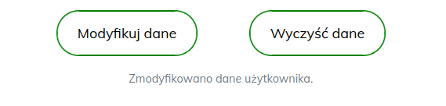

*Rys. 122 komunikat informujący o zmianie danych użytkownika.*

Aby zobaczyć zmiany wartości danych użytkownika należy przejść z pomocą menu głównego do strony “kontakt”.

Jak już wspomniałem wcześniej local storage oraz session storage są lokalnymi pamięciami wykozrsytywanywmi w przeglądarkach służąsymi do przechowywania danych po stronie klienta, bez udziału bazy danych. Jedną z głównych różnic pomiędzy local storage i session storage jest żywotność danych przechowywanych w każdym z rodzaju pamięci. Local storage umożliwia przechowywanie danych w przeglądarce na stałe, jeśli wyłączę przeglądarkę i włączę ją z powrotem to dane nadal będą przechowywane, nawet po restarcie komputera dane również są na miejscu. Session storage natomiast przechowuje dane ale tylko przez czas trwania sesji przeglądarki, po zamknięciu okna przeglądarki dane nie będą już dostępne. Pojemność pamięci session oraz local storage jest ograniczona w zależności od używanej przeglądarki, zazwyczaj wynosi od kilku do kilkunastu megabajtów, ale zazwyczaj pojemność session storage jest mniejsza od pojemności local storage wynika to z wcześniejszej różnicy, jako że local storage jest pamięcią trwalszą to zazwyczaj przechowuje się w niej więcej danych i te dane się gromadzą, jeśli chodzi o session storage to zazwyczaj stosowana jest do przechowywania danych tymczasowych np. koszyków w sklepach internetowych, czy tak jak w przykładzie mojej strony, użyłem session storage do transferu danych pomiędzy podstronami. W celu zademonstrowania możliwość session storage utworzyłem bliźniaczą stronę z formularzem na której wszystkie akcje wykonywane są na session storage.

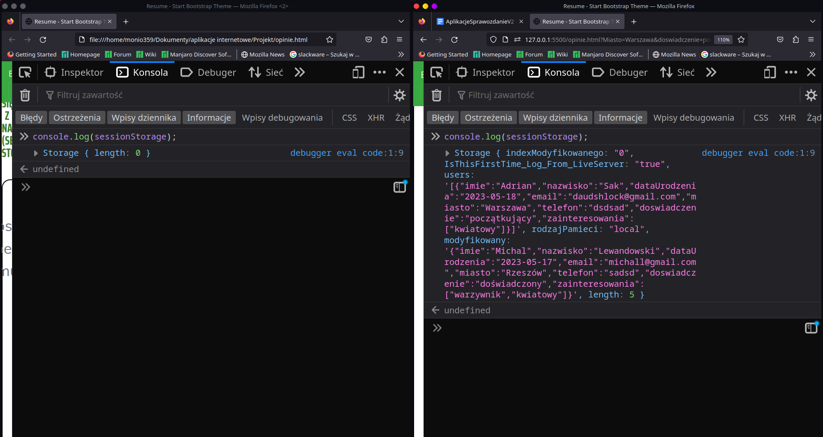

*Rys. 123*

Na rys. 117 na konsoli została wyświetlona zawartość session storage, mimo że jest to ta sama strona to zawartość session storage widoczna jest tylko po prawej stronie, dzieje się tak dlatego że każda sesja przeglądarki ma swój własny magazyn session storage niezależny od innych. Session storage jest przechowywany tylko w obrębie konkretnej sesji.

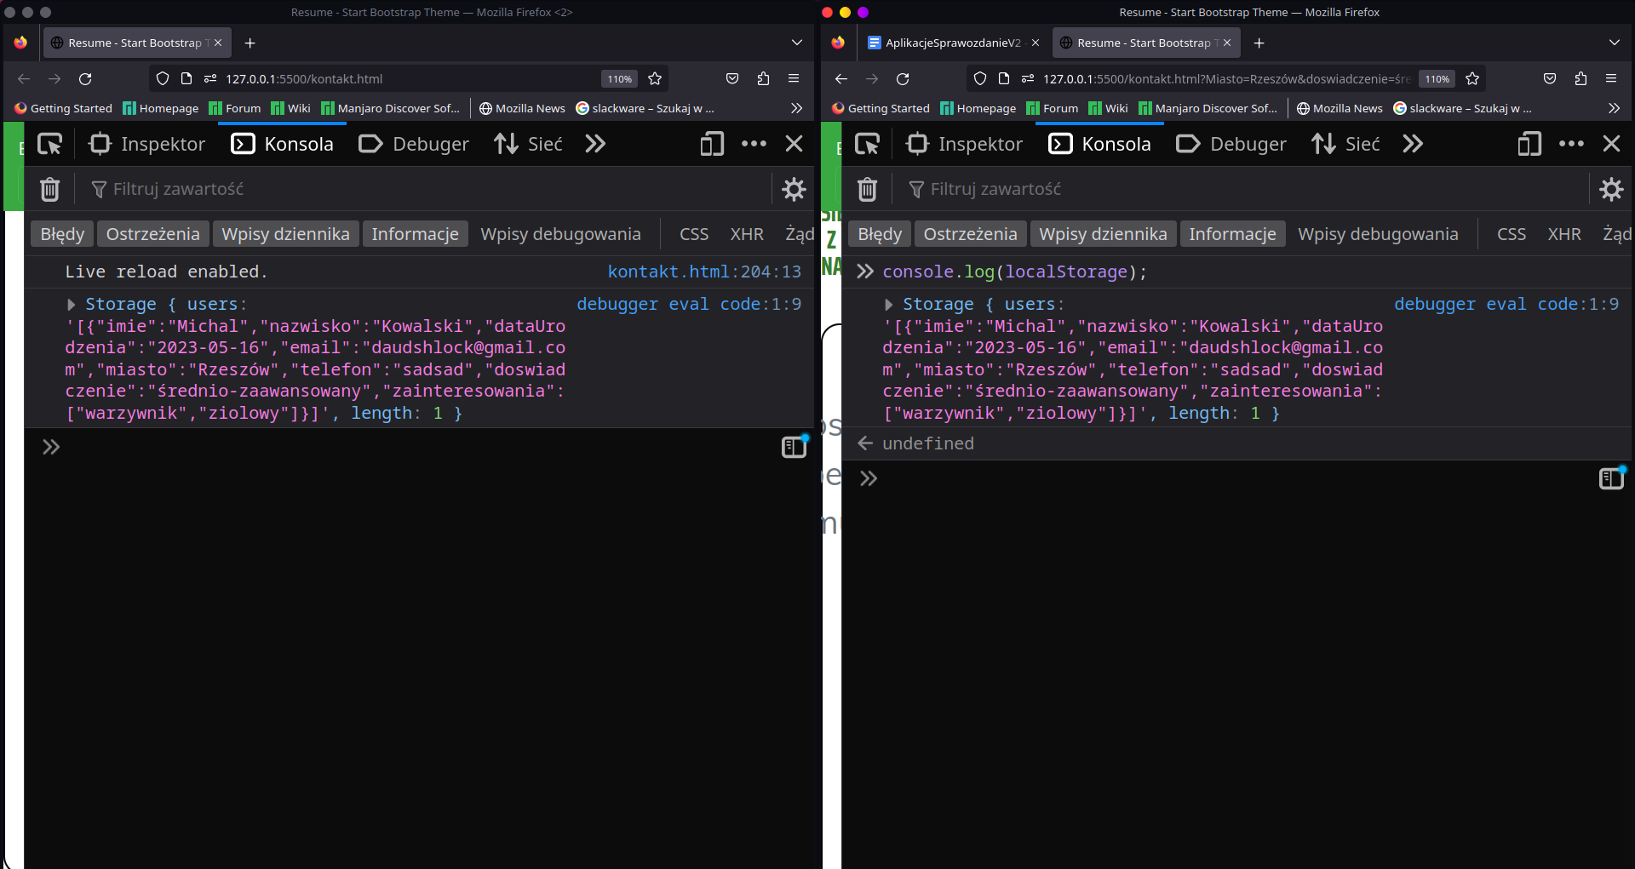

*Rys. 124 Pamięci local storage.*

W celu zachowania responsywności strony na różnych rozdzielczościach dobrą praktyką jest stosowanie zapytań o media w CSS. Pozwalają one dostosować wygląd strony specjalnie na dany typ urządzenia np: smartfony czy tablety. Zapytania o media definiujemy w CSS wewnątrz bloku @media definiujemy warunek dotyczący wymiarów ekranu któ©y musi zajść aby określone reguły CSS były zastosowane.

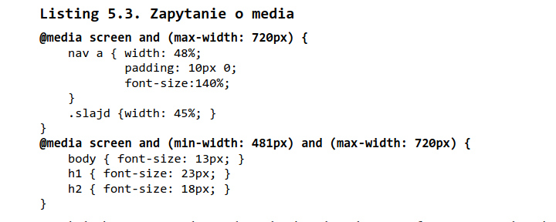

*Rys. 125 Przykład użycia zapytań o media w listingu 5.3 w laboratorium 5.*

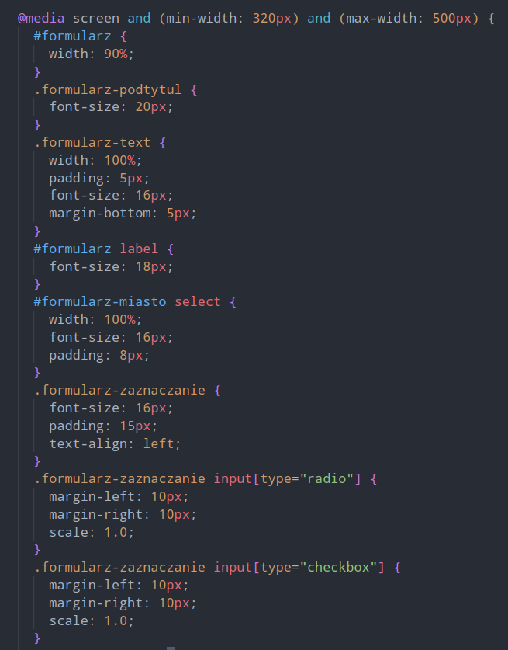

*Rys. 126*

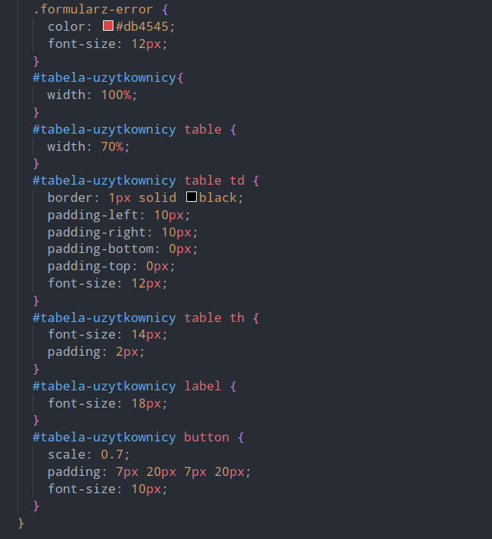

*Rys. 127*

Rys.126 oraz 127 ,przedstawiają zastosowania zapytania o media w pliku style.css. Zapytanie to określa reguły CSS które obowiązywać będą dla ekranów których szerokość zawiera się w przedziale od 320 px do 500px czyli dotyczy ekranów smartfonów.

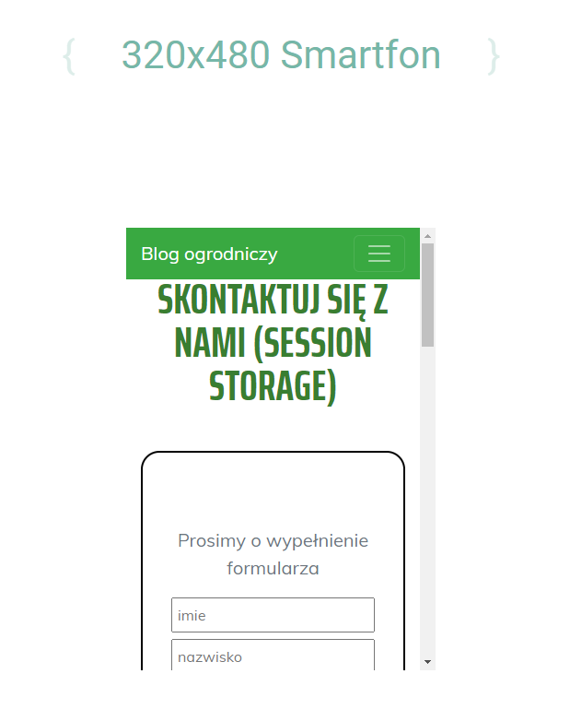

*Rys. 128*

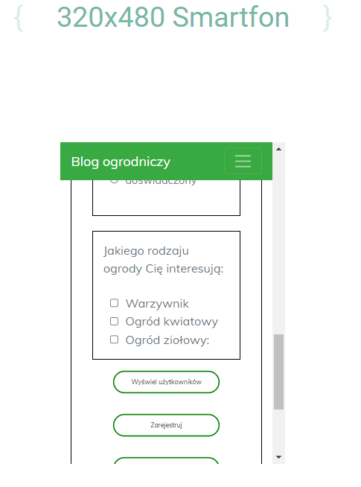

*Rys. 129*

Ostatnią stworzoną przeze mnie podstroną jest strona onas.html, zawiera ona informacje kontaktowe a także mapę z geolokalizacją. W celu zachowania responsywności i ułatwienia pozycjonowania elementów na stronie wykorzystałem techniki związane z narzędziem flexbox. Wszystkie elementy tworzące główną zawartość strony zawarte są w divie zbudowanym według klasy CSS “onas-kontener”.

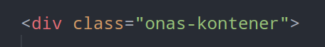

*Rys. 130*

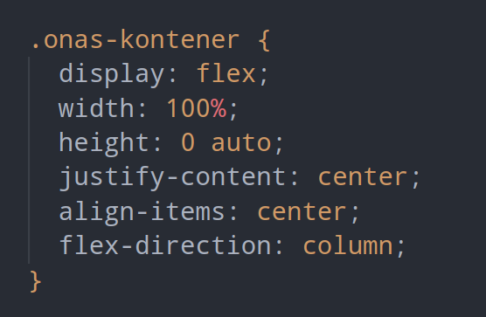

*Rys. 131 Definicja klasy onas-kontener w pliku style.css.*

Właściwość “display: flex” zapewnia że elementy znajdujące się wewnątrz diva dziedziczącego po tej klasie będą zachowywały się zgodnie z regułami dostarczonymi przez narzędzie flexbox. Właściwość “width: 100%” zapewnia że element zajmnie 100% dostępnej szerokości. Właściwość “height: 0 auto” powoduje że wysokość diva zostanie dostosowana automatycznie w zależność od kontentu zawartego wewnątrz tego diva. Właściwość “justify-content: center” oznacza że elementy zawarte wewnątrz diva będą automatycznie wyśrodkowane w poziomie, natomiast zapis “align-items: center” powoduje że elementy wewnątrz diva będą wyśrodkowane w pionie. Właściwość “flex-direction: column” powoduje że elementy będą układane w kolumnie jeden pod drugim. W tworzeniu stron internetowych flexbox jest alternatywą dla właściwości float jeśli chodzi o pozycjonowanie elementów na stronie. Zastosowanie flexbox jest nawiązaniem do laboratorium 5.



*Rys. 132 Fragment zadania 5.6 z laboratorium 5.*

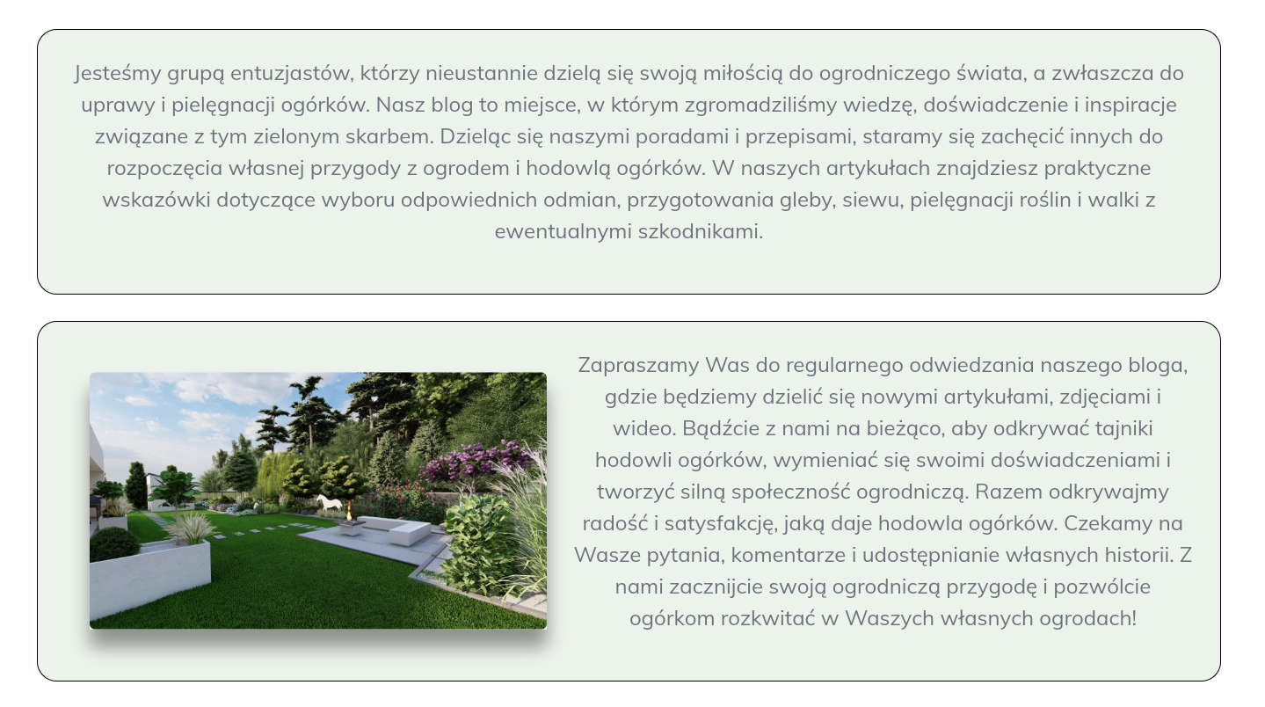

*Rys. 133 Wygląd fragmentu strony z zastosowaniem narzędzia flexbox.*

Poszczególne elementy strony były tworzone według klasy “onas-kontent”.

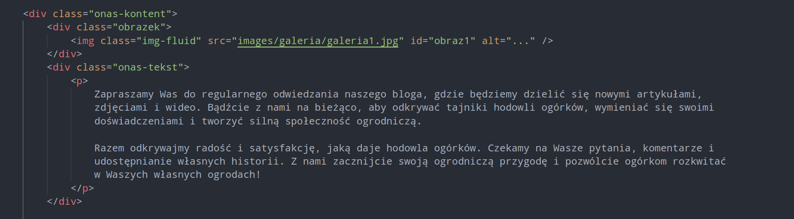

*Rys. 134 Pojedynczy element budowany w oparciu o klasę CSS “onas-kontent”.*

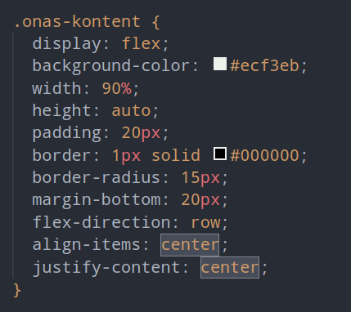

*Rys. 135 Definicja klasy onas-kontent w pliku style.css.*

Podobnie jak klasa o “onas-kontener”, “onas-kontent” posiada opisane powyżej właściwości html udostępniane poprzez narzędzie flexbox. Właściwość “flex-direction: row” powoduje że elementy umieszczane wewnątrz diva klasy “onas-kontent” będą umieszczane w wierszu jeden obok drugiego a nie jak w przypadku column jeden po drugim. Dla diva zawierającego sam tekst właściwość nie jest widoczna natomiast przydaje się aby umieścić obrazek obok tekstu. Klasa onas-tekst powoduje że element zawierający tekst będzie zajmował 100% dostępnej przestrzeni i tekst w nim zawarty będzie wyśrodkowany w poziomie.

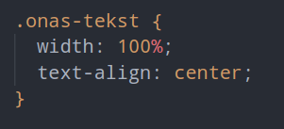

*Rys. 136 Definicja klasy onas-tekst w pliku style.css.*

Kolejnym elementem jest div również stworzony według klasy “onas-kontent” z tym że, z użyciem atrybutu “style” w jego znaczniku w HTML zmieniłem wartość “flex-direction” na “column” aby elementy zawarte w tym divie układały się jeden pod drugim.

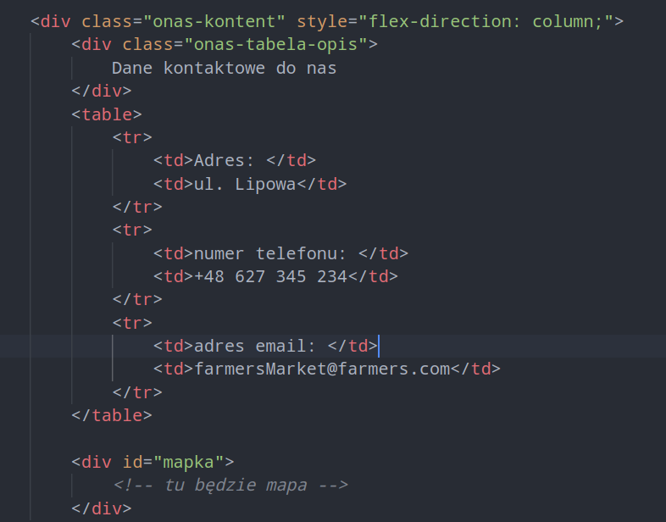

*Rys. 137 Tabelka z danymi kontaktowymi.*

Pod tabelką znajduję się div o id “mapka” w którym będzie znajdować się mapa z zaznaczonymi współrzędnymi geograficznymi. Aby możliwe było korzystanie mapy udostępnianej przez google musiałem wygenerować klucz ze strony: <https://cloud.google.com/maps-platform>. Dzięki temu mapa poprawnie może wyświetlać się w divie. Następnie w sekcji body musiałem dołączyć skrypt JavaScript biblioteki googla który umożliwi korzystanie z mapy google, jako wartość parametru key adresu URL podałem wygenerowany klucz:



*Rys. 138 Podpięcie biblioteki zewnętrznej google maps, wraz z podaniem wygenerowanego wcześniej klucza powiązanego z moim kontem google.*

Źródła z których możliwe jest uzyskanie klucza dostępne były w skrypcie z laboratorium 11 część 2.

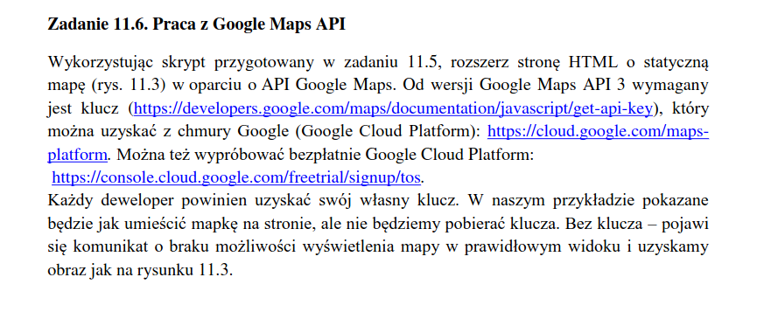

*Rys. 139 Źródła z których można uzyskać klucz.*

W znaczniku <body> strony onas.html w atrybucie “onload” umieściłem nazwę funkcji JavaScript “getLocation()” która służy do umieszczenia mapy w divie “mapka”. Kod JavaScript służący do obsługi mapy i geolokalizacji umieściłem pomiędzy znacznikami <script> w sekcji head strony onas.html. Kod ten skopiowałem z laboratorium 11 część 2.

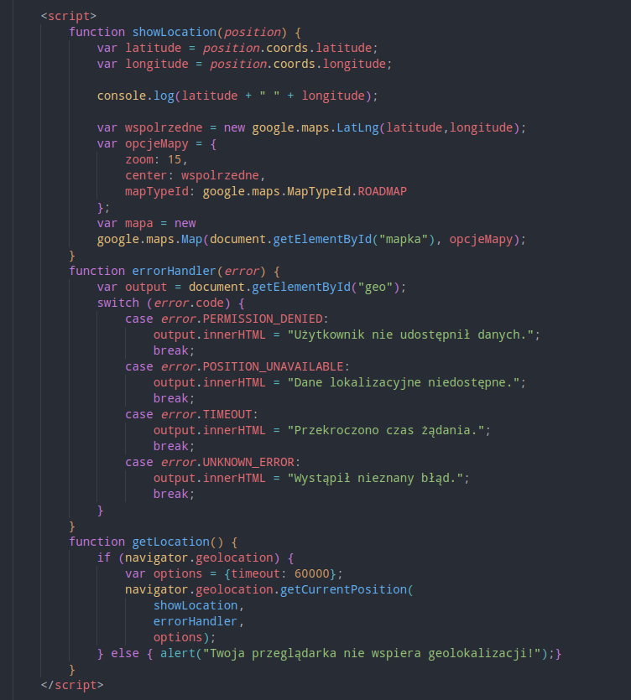

*Rys. 140 Kod JavaScript obsługujący lokalizację oraz mapę*

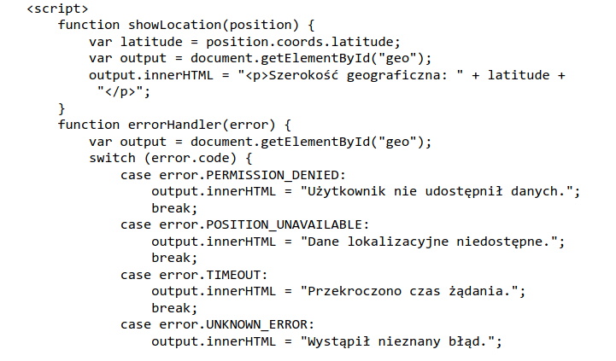

*Rys. 141*

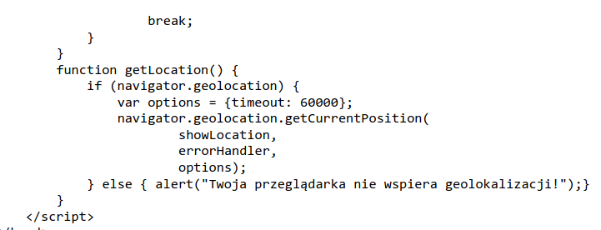

*Rys. 142*

Rys. 141 oraz 142 przedstawiają kod JavaScript z laboratorium 11 część 2, służący do obsługi mapy googla i geolokalizaji,

W funkcji “getLocation()” wywoływana jest funkcja “ShowLocation()”, pierwsze dwie linijki tej funkcji służą do pobrania geolokalizacji urządzenia. Następnie tworzona jest mapka zadanych parametrach, właściwość zoom równa 15 powodująca przybliżenia mapki, pobrane wcześniej współrzędne geograficzne a także typ tworzonej mapy w moim przypadku jest to ten sam typ który używany był na laboratorium tzn roadmap, standardowa mapa drogowa. Następnie za pomocą konstruktora google.maps.Map tworzony jest nowy obiekt mapy, konstruktor jako pierwszy parametr przyjmuje obiekt o id “mapka” (dzięki temu mapka zostanie właśnie w nim osadzona), a także wcześniej zdefiniowane właściwości jak ma wyglądać mapa. Funkcja “getLocation()” sprawdza czy przeglądarka wspiera geolokalizaje, jeżeli tak to mapka zostanie wyświetlona poprawnie, w przeciwnym wypadku wywołana zostanie funkcja “errorHandler()” która wyświetli informacje o przyczynie błędu.

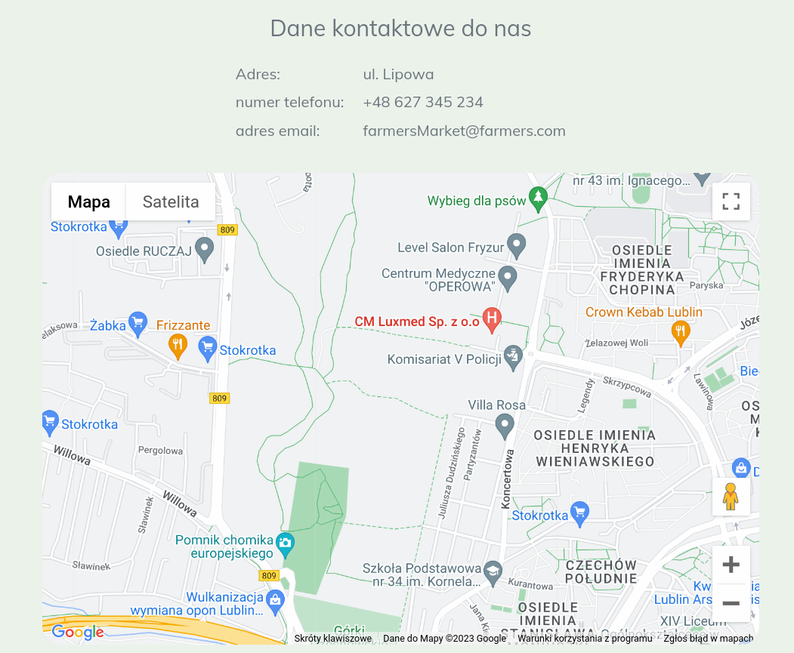

*Rys. 143 Mapka z geolokalizacją występująca na podstronie onas.html.*

Kolejną funkcjonalnością jaką zastosowałem w swoim projekcie jest interfejs programistyczny fetch który służy między innymi do asynchronicznego pobierania danych z serwera. W moim projekcie zastosowałem fetch api do dynamicznego pobrania zawartości pliku kontakt.txt i wstawienia go pomiędzy znacznik <body>.

W przypadku środowiska Windows jak i Linux na początku należało zainstalować pakiet xampp, który służy do uruchamiania serwera internetowego na lokalnym komputerze. Następnie należało wydzielić do osobnego pliku tekstowego fragment podstrony który ma być pobierany dynamicznie z serwera. W moim przypadku fragmentem tym jest zawartość znacznika <body> podstrony kontakt.html zawierającej formularz operujący na local storage. Następnie z menu głównego należało usunąć znacznik href ze znacznika <a> będącego odnośnikiem do strony kontakt.html, operację tą należało wykonać na każdej podstronie, a miejsce atrybutu href zastąpiłem atrybutem “id” o wartości “kontakt”.

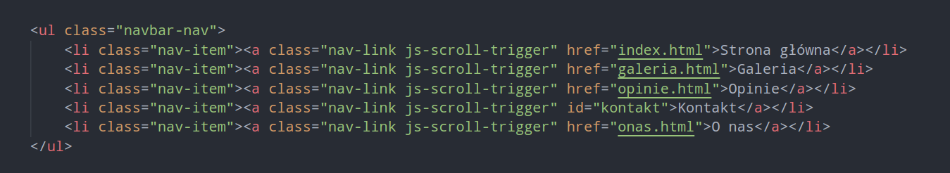

*Rys. 144 Kod reprezentujący poszczególne opcje menu głównego w plikach HTML.*

W kolejnym etapie należało stworzyć funkcję JavaScript korzystającą z interfejsu fetch api która służy do pobrania i wstawienia. W moim projekcie posłużyłem się kodem funkcji JavaScript który został zaprezentowany w skrypcie z laboratorium 12 część 2.

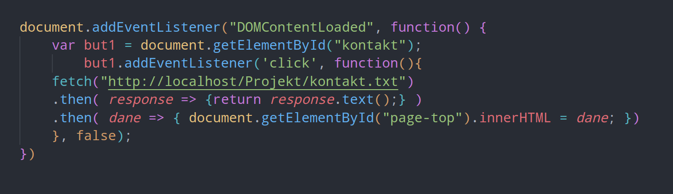

*Rys. 145. Kod JavaScript służący do pobrania i załadowania strony kontakt.html*

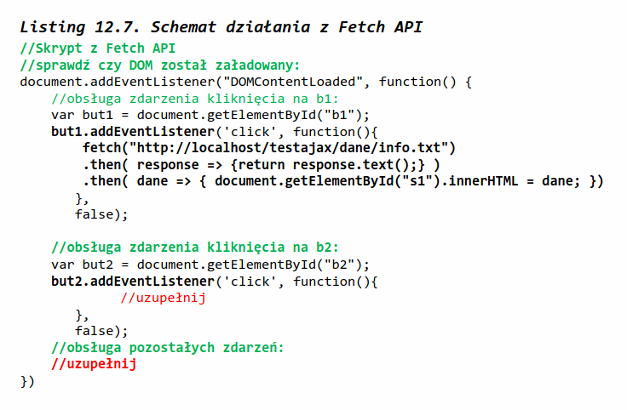

*Rys. 146 Kod z listingu 12.7 z laboratorium 12 część 2.*

W pierwszej linii kodu JavaScript na obiekcie document trwa nasłuchiwanie na zajście zdarzenia “DOMContentLoaded”, zdarzenie to zajdzie wtedy gdy zawartość całej strony zostanie załadowana. Jako argument do funkcji “addEventListener()” zostaje przekazana funkcja która ma się wykonać o zajściu zdarzenia “DOMContentLoaded”, kiedy już zajdzie, do zmiennej but1 przypisywany jest obiekt o atrybucie “id’ “kontakt” czyli jest to element <a> umieszczony w opcjach menu głównego na każdej podstronie. Następnie zaczyna się nasłuchiwanie zdarzenia kliknięcia na tym obiekcie. Jeżeli element but1 zostanie kliknięty, to zostanie wysłane żądanie GET do lokalnego serwera którego adres podany jest jako argument fetch. Następnie na obiekcie zwróconym przez fetch, wywołana jest metoda “then()” która przekształca odpowiedź otrzymaną z serwera na zwykły tekst. Następnie zostaje wywołana kolejna funkcja “then()” , przyjmująca jako argument przekonwertowaną na tekst odpowiedź serwera, wykorzystuje funkcje “getElemenById()” w celu znalezienia elementu o id “page-top” czyli w tym przypadku znacznika body. Na końcu następuje wstawienie danych pobranych z serwera do znacznika <body> poprzez “inner HTML”.

Kolejnym etapem jest przekopiowanie katalogu z projektem do katalogu używanego przez serwer Apache do przechowywania zawartości stron internetowych. Na tym etapie następują lekkie rozbierzności pomiędzy systemem linux a windows. Teraz przedstawię jak uruchomić projekt na systemie linux, w moim przypadku jest to dystrybucja manjaro, a następnie przejdę do systemu windows 11.

Konfiguracja dla linux manjaro:

Przekopiowanie folderu z projektem do katalogu używanego przez apache. Na linuxie domyślnym katalogiem jest /opt/lampp/htdocs.

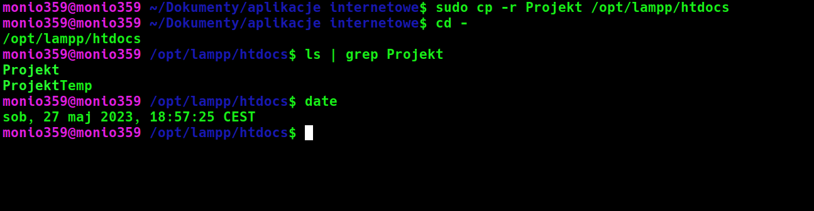

*Rys. 147 Przekopiowanie katalogu z projektem do katalogu /opt/lampp/htdocs.*

Kolejną czynnością którą należy wykonać jest włączenie serwera apache.

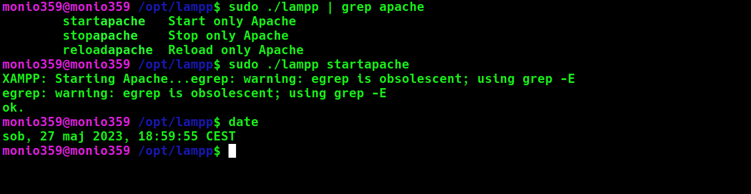

*Rys. 148 Uruchomienie serwera apache.*

Na koniec aby włączyć stronę w przeglądarce internetowej należy w pasku adresu przeglądarki wpisać następujący adres: http://localhost/Projekt , powinno to przenieść użytkownika do strony index.html.

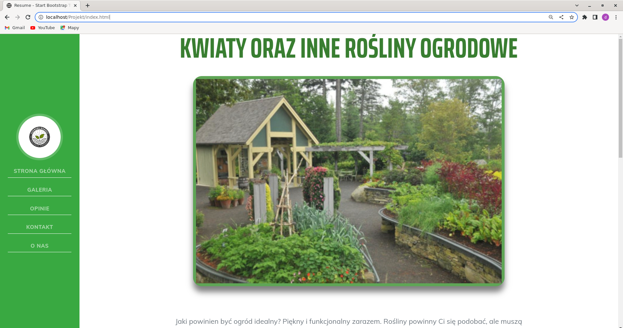

*Rys. 149 Widok po wpisaniu w pasku adresu http://localhost/Projekt*

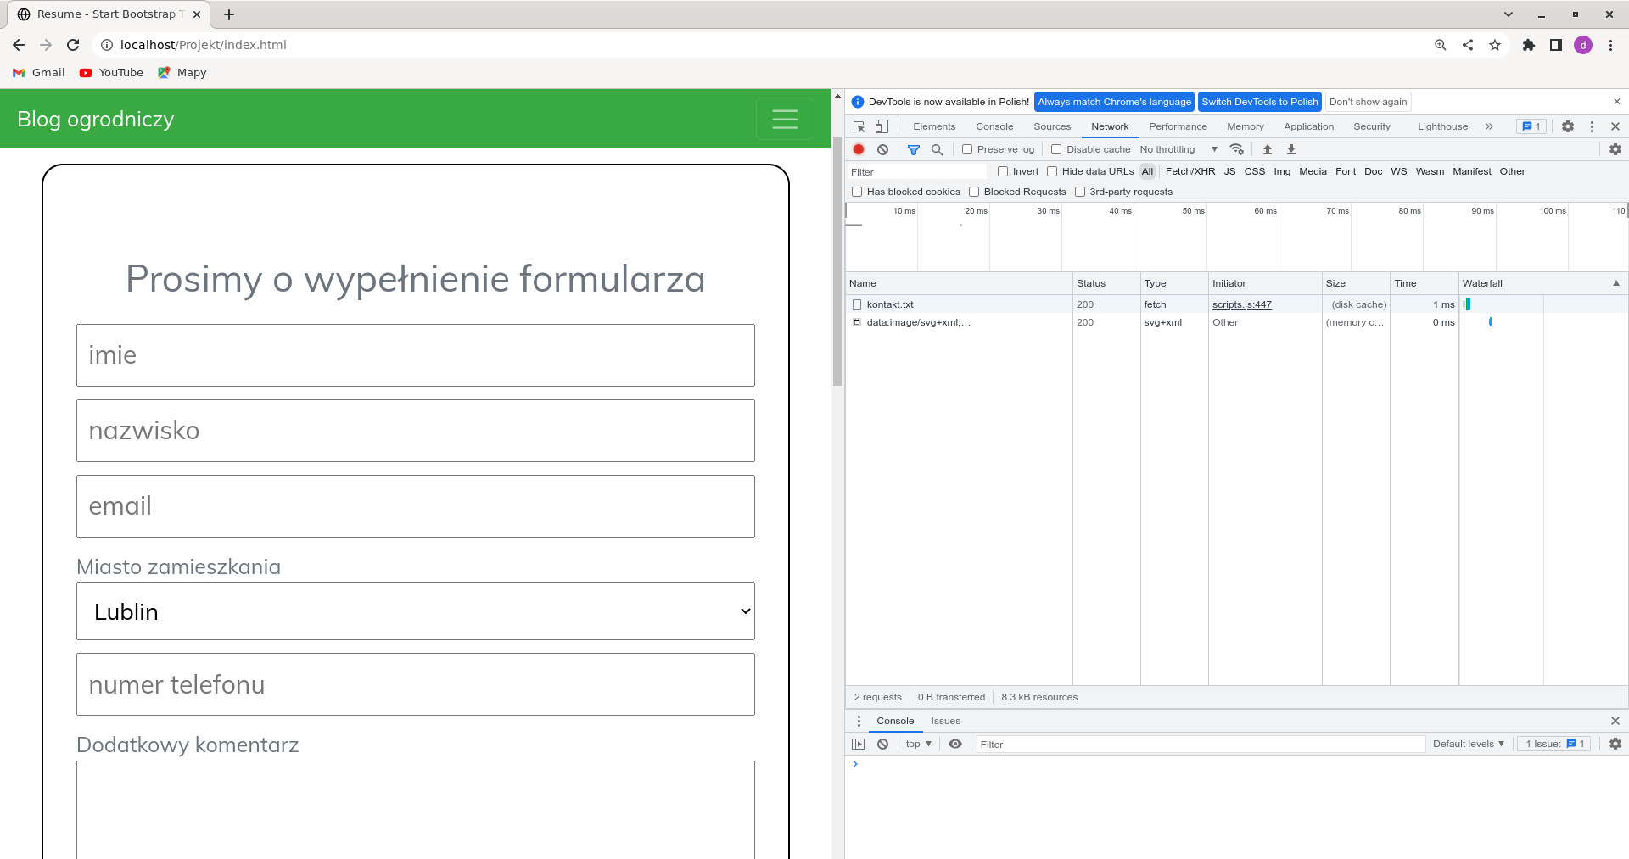

*Rys. 150 Zawartość zawartość znacznika <body> strony kontakt.html pobierana jest z pliku kontakt.txt.*

Konfiguracja dla windows 11:

Przekopiowanie folderu z projektem do katalogu używanego przez apache. Na windowsie domyślnym katalogiem jest C:\xampp\htdocs.

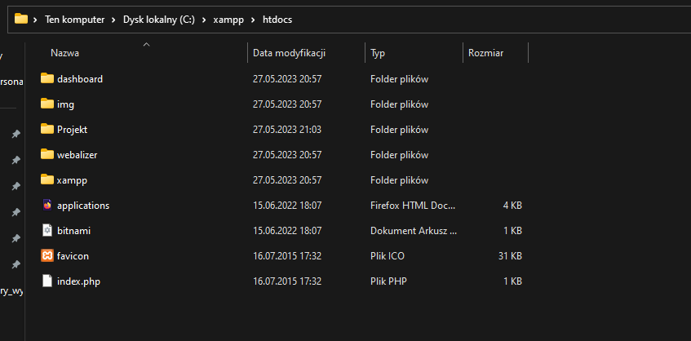

*Rys. 151 Zawartość katalogu*  *C:\xampp\htdocs*.

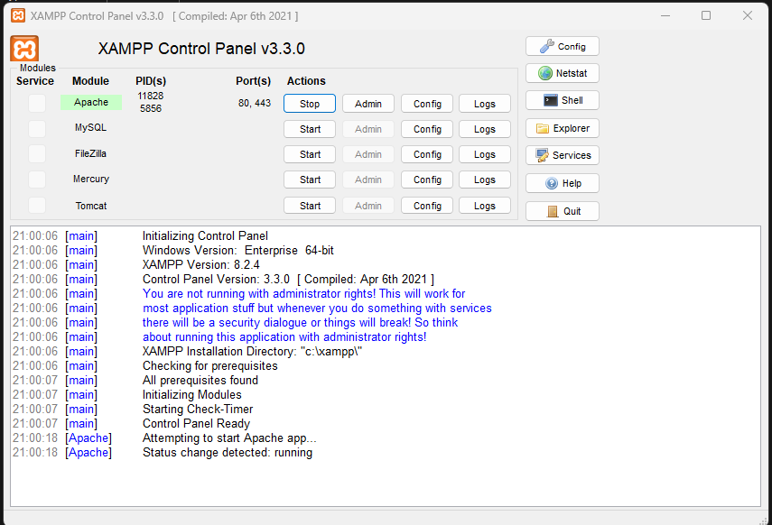

*Rys. 152 Włączenie serwera apache w panelu xampp.*

Jako dodatkową rzecz w projekcie, napisałem prosty skrypt w języku PHP. Kod PHP wykonywany jest linia po linii. Użytkownik po stronie klienta nie ma wglądu w kod PHP, wykonywany jest tylko po stronie serwera. Na mojej stronie używam języka PHP do gromadzenia danych o wszystkich dodanych użytkownikach w pliku tekstowym znajdującym się w folderze PHP z projekcie. Wywołanie skryptu PHP następuje w momencie zarejestrowania nowego użytkownika, do atrybutu action znacznika <form> przypisałem ścieżkę względną do pliku ze skryptem.Dodatkowo aby dane zebrane z formularza prawidłowo trafiły do tablicy asocjacyjnej, formularz przesyłany jest z użyciem metody POST.



*Rys. 153 Znacznik <form> w pliku opinie.html.*

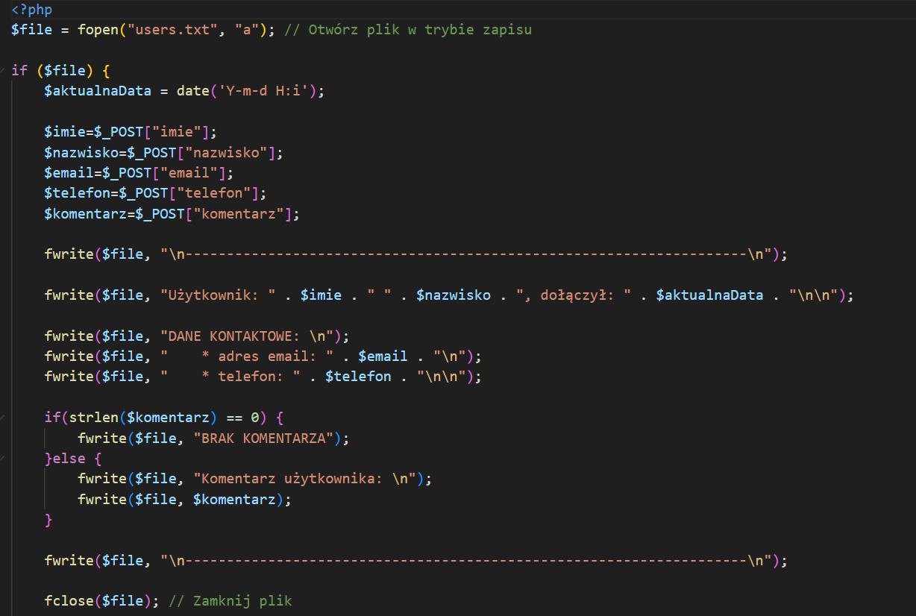

*Rys. 154 Zapisywanie danych do pliku users.txt.*

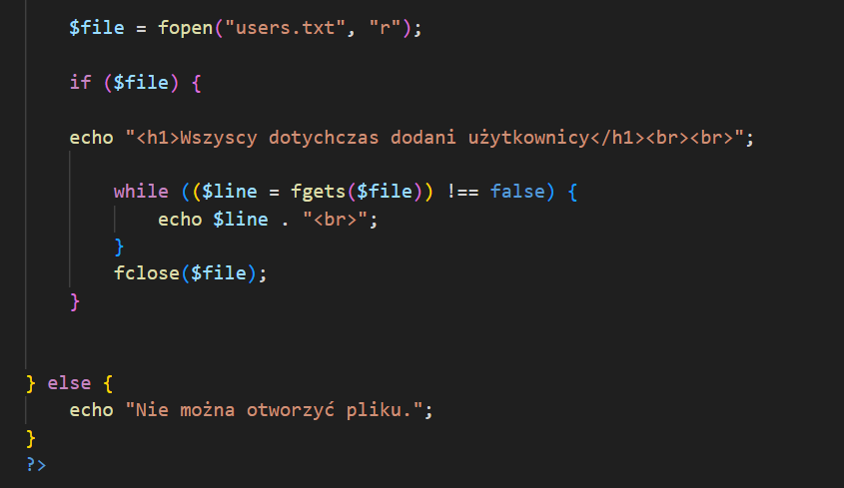

*Rys. 155 Odczytywanie z pliku i prezentacja danych w przeglądarce*

Funkcja “fopen()” służy do otworzenia pliku i skojarzenia go ze zmienną, jako pierwszy argument funkcja przyjmuje ścieżkę do pliku jako tekst, w powyższym przykładzie podałem ścieżkę względna pliku w postaci jego nazwy, spowoduje to że plik zostanie stworzony w katalogu w którym znajduje się plik z kodem PHP. Drugim argumentem funkcji “fopen()” jest tryb w jakim chcemy otworzyć plik, “a” oznacza że ma to być tryb “append” czyli dopisywanie danych na końcu pliku bez kasowania wcześniejszej zawartości. W kolejnym etapie sprawdzany jest warunek czy uchwyt do pliku został poprawnie stworzony przez funkcję fopen. Następnie do zmiennej “aktualnaData” pobierana jest data systemowa za pomocą funkcji date która jako parametr przyjmuje maskę w jakiej data ma być prezentowana w moim przykładzie jest to rok miesiąc, godzina i sekunda, YYYY:MM HH:MM.

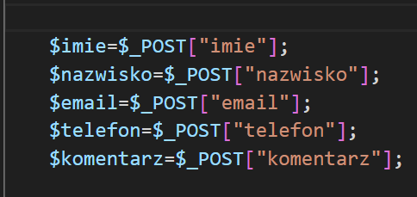

*Rys. 156 Zebranie wartość pól formularza.*

$_POST jest w php specjalną tablicą asocjacyjną która przechowuje dane przesłane z formularza za pomocą metody POST. Indeksami tej tablicy są wartości atrybutów “name” pól formularza, dlatego przed użyciem php do wszystkich pól znajdujących się w formularzu na stronie obsługującej session storage (opinie.html) dodałem atrybuty “name”, wartościami w tablicy asocjacyjnej są wartości atrybutów value. Funkcja “fwrite()” służy do zapisywania danych do pliku, jako pierwszy argument przyjmuje uchwyt do pliku do którego dane mają być zapisywane, a drugi argument to wartość jaka ma zostać zapisana do pliku. Operatorem konkatenacji w PHP jest kropka. Do pliku zapisuje imię, nazwisko, dane kontaktowe użytkownika. Do pliku zapisywany jest również komentarz przy czym na początku za pomocą funkcji “strlen()” sprawdzana jest długość komentarza z tablicy asocjacyjnej, jeżeli długość ta wynosi 0 oznacza to że komentarz jest pusty i do pliku zapisywany jest stosowny komunikat, w przeciwnym razie wartość komentarza. Funkcja “fclose()” zamyka strumień plikowy skojarzony z uchwytem podanym jako parametr. W kolejnym etapie skryptu odczytuje dane zapisane w pliku “users”. W tym celu tworze uchwyt do pliku za pomocą funkcji “fopen()” ale tryb razem w trybie do odczytu podając jako drugi argument literkę “r”. Po sprawdzeniu poprawności utworzonego uchwytu w pętli while odczytuje kolejne linie pliku, za pomocą funkcji “fgets()” i wyświetlam w oknie przeglądarki.

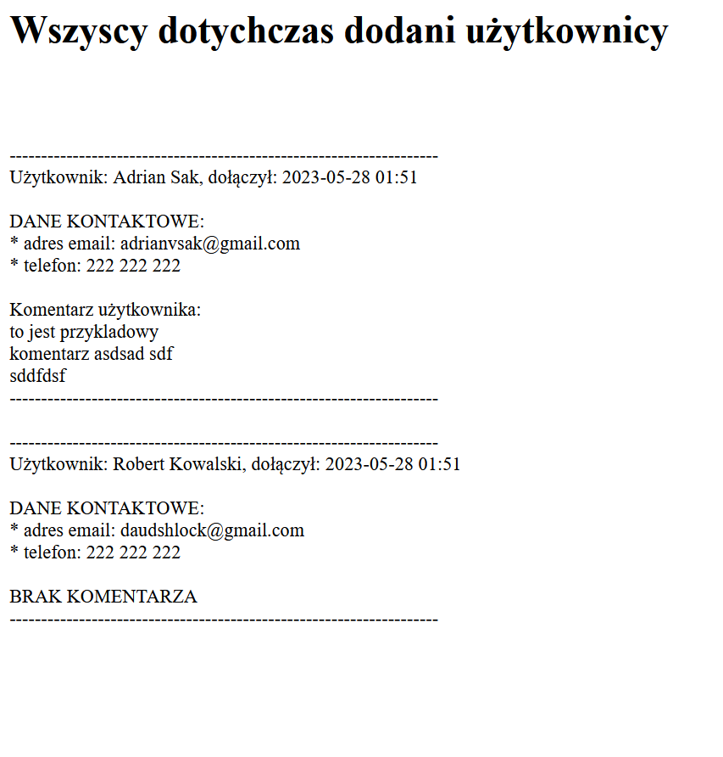

*Rys. 157 Wyświetlanie danych użytkowników w oknie przeglądarki.*

Walidacja plików html oraz CSS z wykorzystaniem walidatora w3c.

Walidator dokumentów HTML dostępny jest pod adresem:

Index.html



*Rys. 158 Błąd podczas walidacji pliku index.html.*

Na rys. widoczny jest jedyny błąd który wystąpił podczas walidacji dokumentu index.html, wynikał on z użycia gotowego kodu bootstrap. Prawdopodobnie użyty do stworzenia karuzeli zdjęć kod bootstrapa jest dość przestarzały i niektóre konstrukcje użyte do jego stworzenia traktowane są przez walidator jako błąd.

Galeria.html

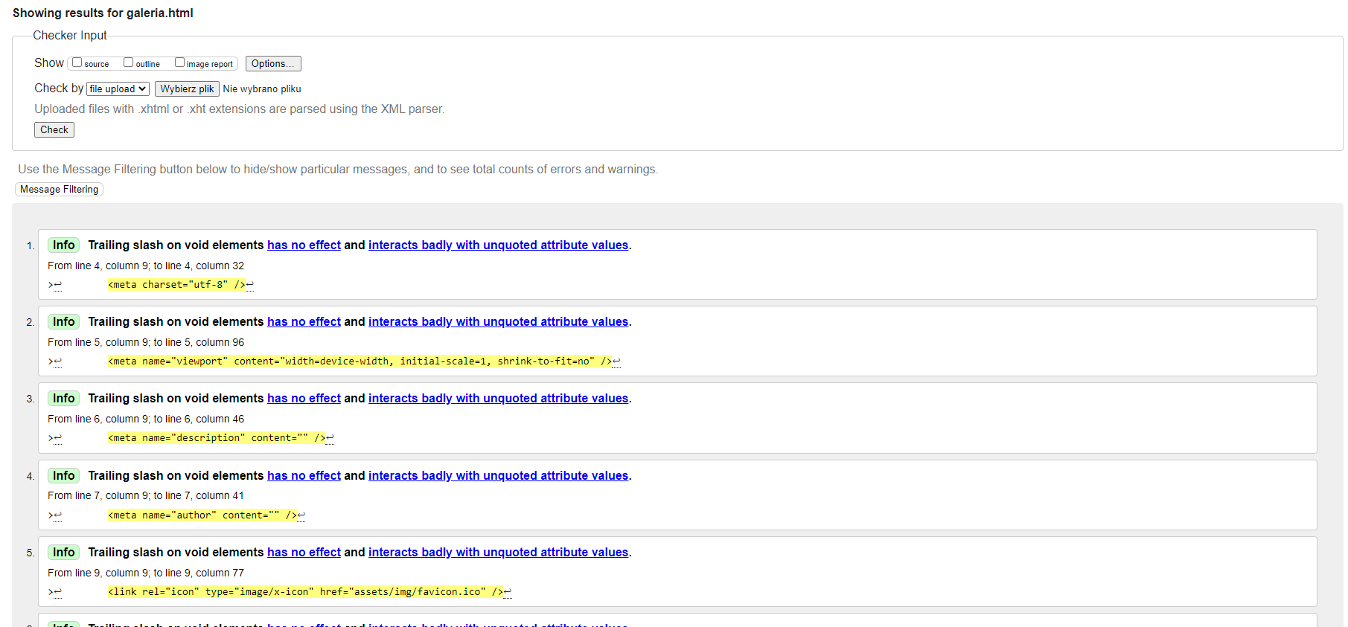

*Rys. 159 Walidacja dokumentu Galeria.html.*

Podczas walidacji dokumentu Galeria.html nie wystąpiły żadne błędy.

Opinie.html

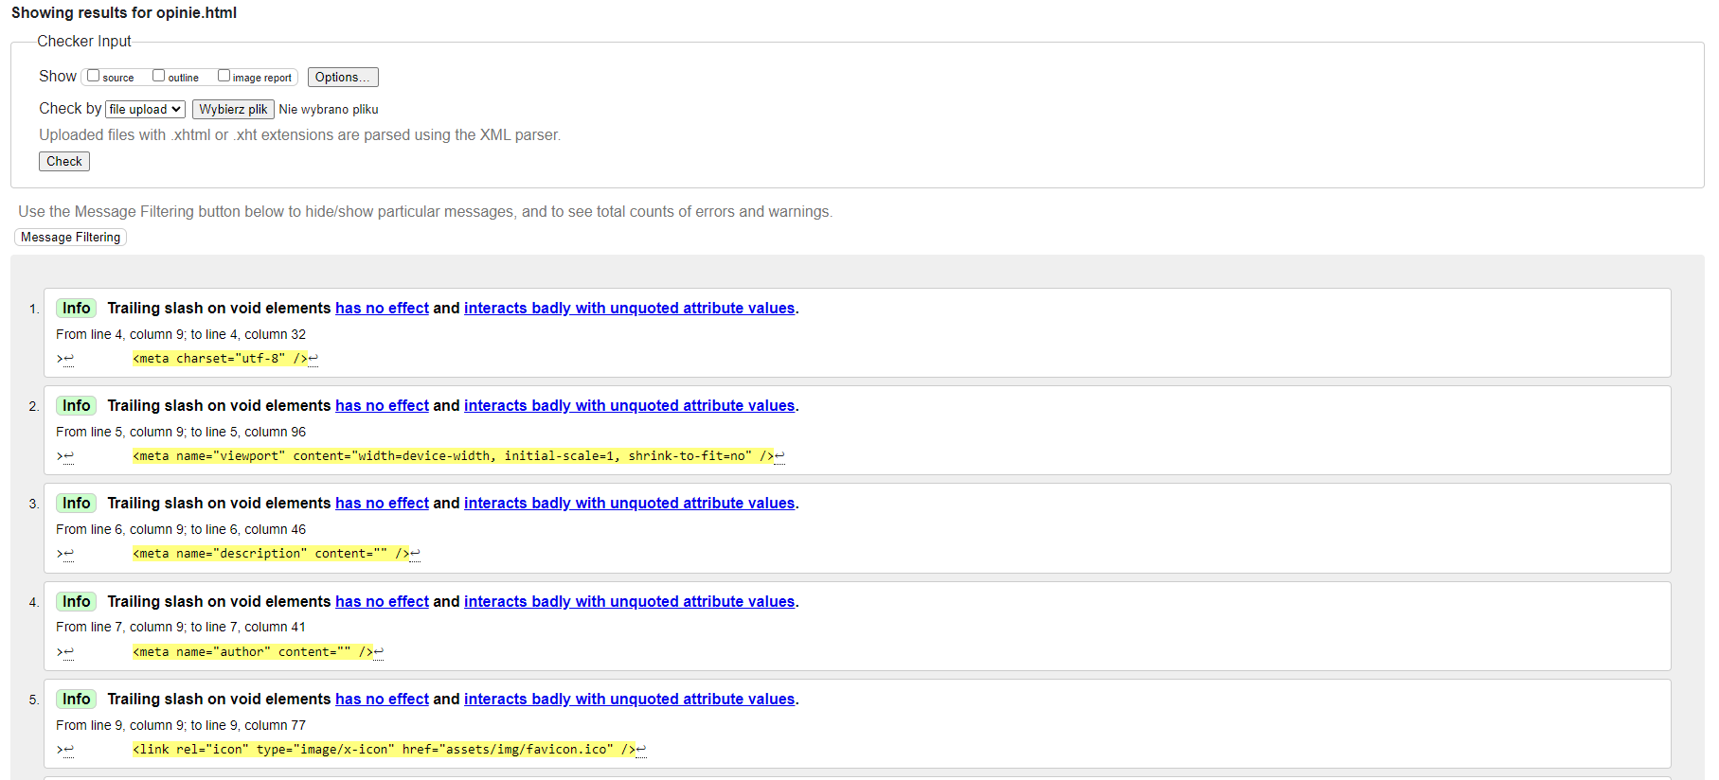

*Rys. 160 Walidacja dokumentu Opinie.html.*

Podczas walidacji dokumentu Opinie.html nie wystąpiły żadne błędy.

Kontakt.html

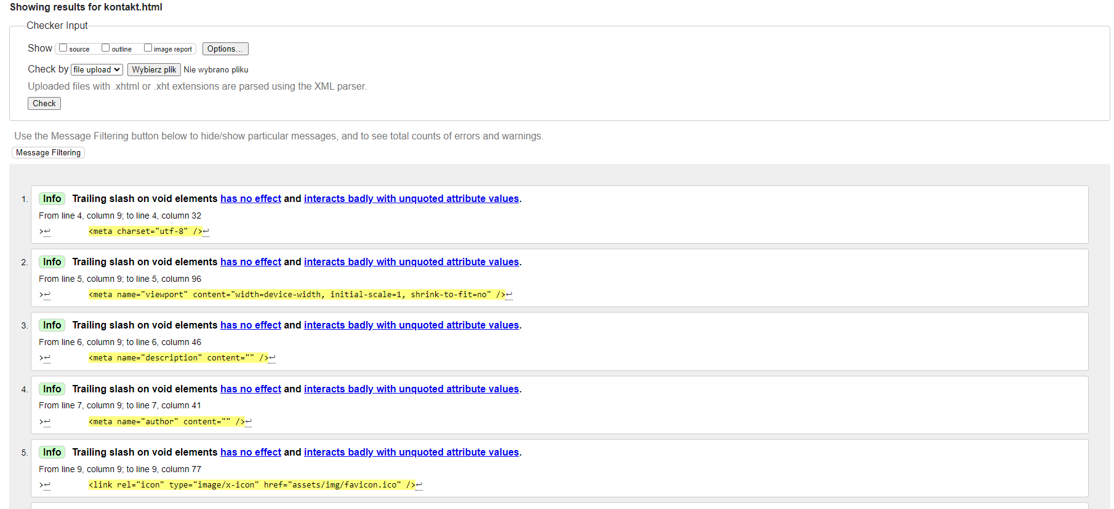

*Rys. 161 Walidacja dokumentu Kontakt.html.*

Podczas walidacji dokumentu kontakt.html nie wystąpiły żadne błędy.

modyfikacja.html

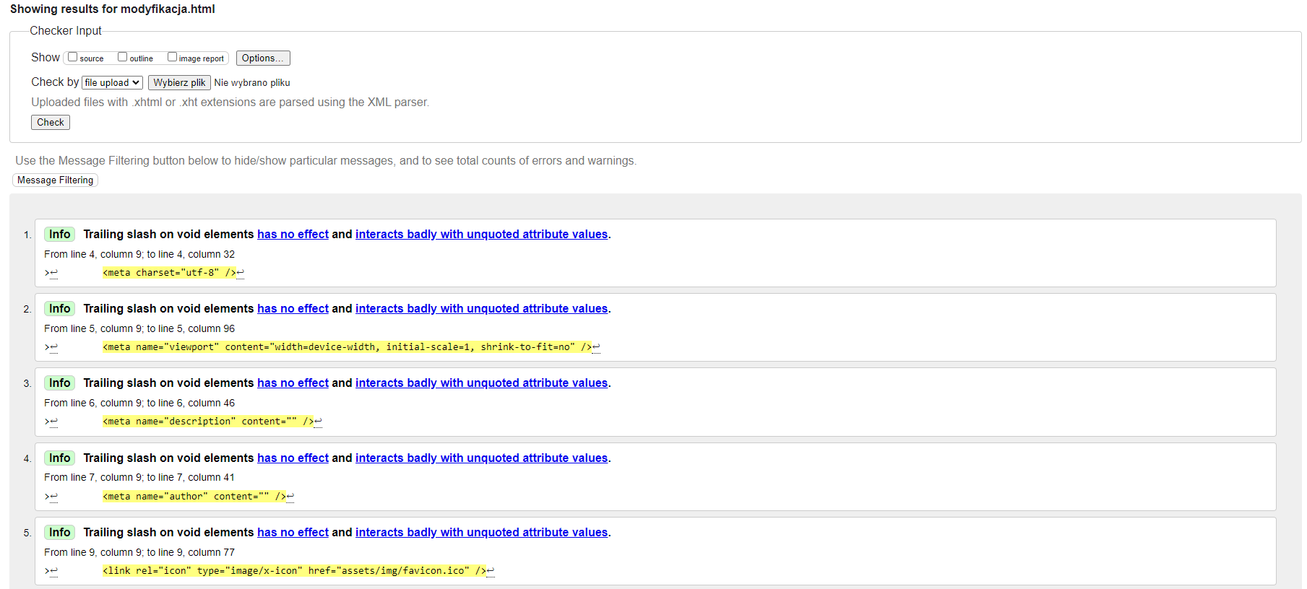

*Rys. 162 Walidacja dokumentu modyfikacja.html.*

Podczas walidacji dokumentu modyfikacja.html nie wystąpiły żadne błędy.

onas.html

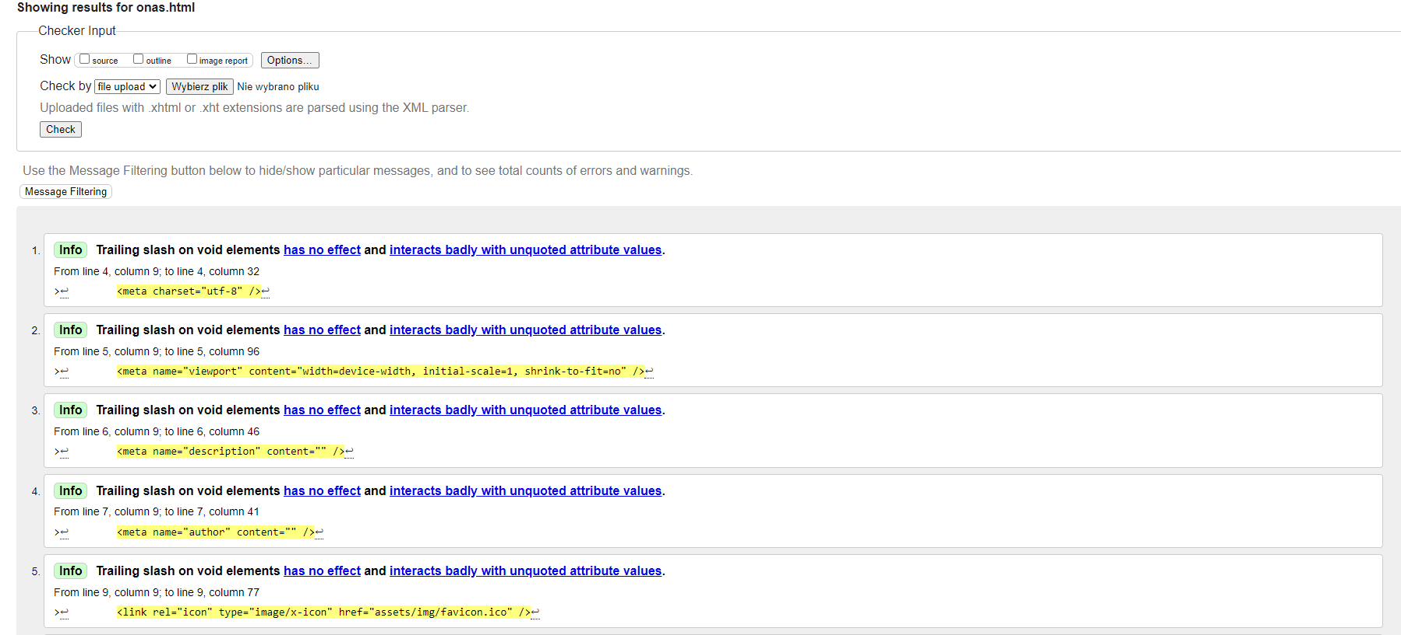

*Rys. 163 Walidacja dokumentu onas.html*

Podczas walidacji dokumentu onas.html nie wystąpiły żadne błędy.

styles.css

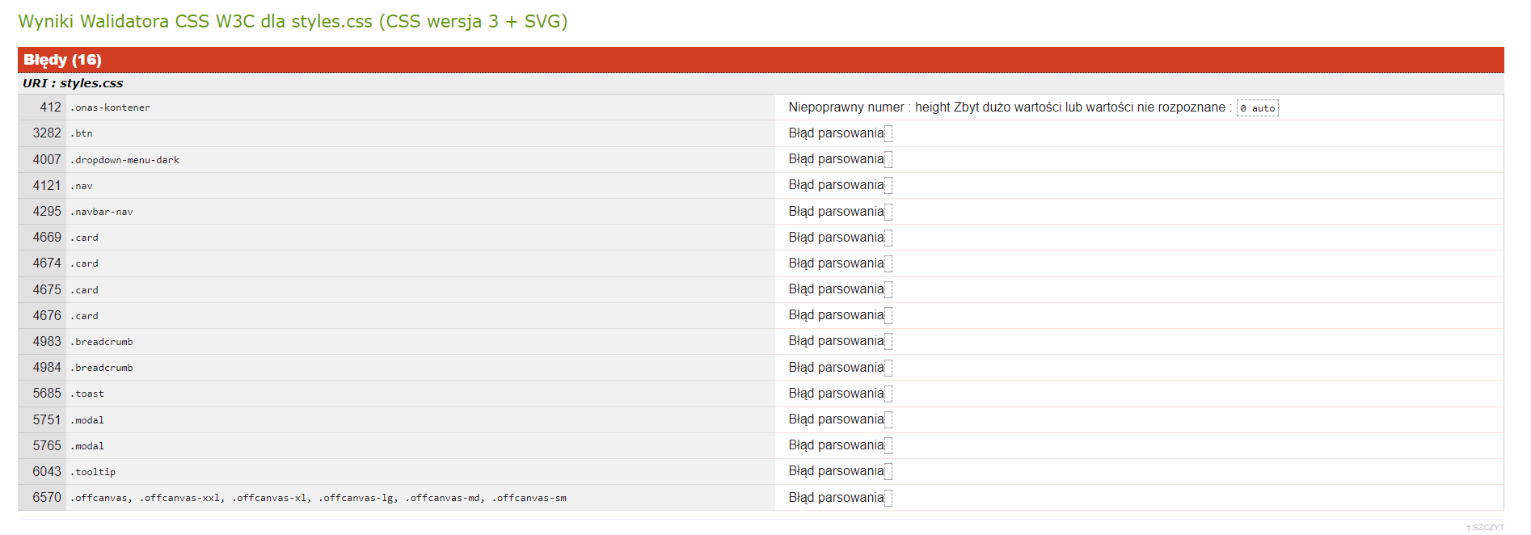

*Rys. 164 Walidacja pliku styles.css*

Podczas walidacji pliku styles.css z użyciem walidatora dostępnego pod adresem: <https://jigsaw.w3.org/css-validator/validator> wystąpiło 18 błędów. Znacząca większość tych błędów związana jest z użytym przeze mnie gotowym szablonem bootstrap którego częścią był właśnie plik styles.css. Na stronie walidatora oprócz błędów pojawiły się ostrzeżenia lecz nie są one niczym szkodliwym.

Źródła:

Szablon bootstrap: <https://startbootstrap.com/theme/resume>.

Strona z logo: <https://pl.freepik.com/darmowe-zdjecie-wektory/logo-ogrodu>

Testowanie RWD:<https://testrwd.pl/>

Walidator HTML: <https://validator.w3.org/>

Walidator CSS: <https://jigsaw.w3.org/css-validator/validator>

Paleta barw: <https://htmlcolorcodes.com/>

Część kontentu strony: <https://home.morele.net/ogrod-i-balkon/projektowanie-ogrodu-ile-kosztuje-jak-zrobic-to-samemu/>